AI课程教辅系统
软件需求规格说明书（SRS）


项目小组：G08小组
课程名称：软件需求分析原理与实践
指导教师：杨枨老师、苏奎老师
文档版本：V0.6
修订日期：2026-06-05
目录
一、 引言 7
1.1 目的 7
1.2 范围 7
1.3 定义、简写和缩略语 8
1.4 引用文件 9
1.5 综述 11
二、 总体描述 14
2.1 产品描述 14
2.2 产品功能 17
2.3 用户特点 21
2.4 约束 23
2.5 假设和依赖关系 24
2.6 需求分配 24
2.7 系统的实现与运行环境 27
三、 具体需求 29
3.1 外部接口需求 29
3.2 功能需求 35
3.3 非功能性需求 81
四、 数据字典与正则规则 91
4.1 数据字典定义方法说明 91
4.2 数据字典总表 93
4.3 状态字典 99
4.4 关键正则规则 100
4.5 规则映射说明 101
4.6 基于数据字典的ER图 102
五、 需求追踪与原型映射 102
5.1 原型页面清单 102
5.2 需求—页面映射表 104
5.3 关键状态追踪 109
5.4 原型 1.1 对齐说明 110
5.5 需求来源与索引补充说明 110
5.6 需求定义方法说明 111
5.7 追踪索引与维护规则 113
六、 验证与验收建议 113
6.1 验证原则 113
6.2 验收场景建议 114
6.3 验收判定清单 116
6.4 演示数据建议 118
七、 附录 122
附录 A 术语表 122
附录 B 需求分析模型图 123
附录 C 需求优先级评估(QFD) 128
附录 D 索引 148

文档控制
项目 | 内容
文档名称 | AI课程教辅系统软件需求规格说明书
当前版本 | V1.0_Baseline
编写依据 | GB/T 9385-2008、项目章程、项目视图与范围文档、用例文档、项目选题要求、需求优先级评估问卷、开发原型 1.1、需求分析模型图
审核对象 | 杨枨老师、苏奎老师、G08小组

修订记录
版本 | 日期 | 说明 | 作者
V1.0 | 2026-05-19 | SRS 初稿，覆盖教师端、学生端、管理员端与客户验收需求。 | G08小组
V0.1 | 2026-05-26 | 根据开发原型 1.1 更新页面清单、登录注册流程、角色端功能、数据字典、追踪矩阵与验收场景。 | G08小组
V0.2 | 2026-05-26 | 在V1.1基础上追加开发原型1.1的页面级细化用例、RTM补充、交互约束、AI治理规则和验收检查项。 | G08小组
V0.3 | 2026-05-31 | 统一用例表格结构，补充开发原型真实截图，修正重复需求描述。 | G08小组
V0.4 | 2026-05-31 | 补充需求来源、索引关系、UML模型适配性、优先级排序和评审达标说明。 | G08小组
V0.5 | 2026-05-31 | 重构第3章结构，新增非功能性需求总节，并将性能、约束、软件质量属性、安全性、可扩展性和易用性统一归并至非功能性需求。 | G08小组
V0.6 | 2026-06-05 | 依据 GB/T 9385-2008 第5章和附录A补充引用文件元数据、产品接口背景、外部接口输入输出规格、数据库逻辑需求、标准依从性、可移植性、量化非功能指标和索引。 | G08小组
V1.0_Baseline | 2026-06-06 | SRS首次正式基线版本，作为系统设计、开发、测试和验收的依据。 | G08小组

一、 引言

1.1 目的
本文档用于规定“AI课程教辅系统”的软件需求规格，明确系统在开发原型 1.1 形态下应提供的功能、外部接口、数据约束、质量属性与验收标准。文档作为后续设计、编码、测试、原型评审和课程答辩的共同基线。
依据开发原型/1.1/中的 5 个 HTML 文件进行对齐：登录、注册、教师工作台、学生学习端和管理员后台，也补充了首页、个人中心、账号注册、能力雷达图、模型监控和安全审计等需求细节。
- 明确系统要为教师、学生、管理员和客户/验收方分别完成什么业务目标；
- 明确 1.1 原型中的页面入口、模块 section、状态标签和关键交互；
- 明确 AI 生成内容必须经过教师确认的治理边界；
- 明确 RAG 课程知识库的引用、权限、日志和安全约束；
- 为测试用例、验收脚本和答辩演示提供可追踪依据。

1.2 范围
AI课程教辅系统是面向高校课程《软件需求分析原理与实践》的多角色 Web 教学辅助系统。开发原型 1.1 将角色端页面从旧版多个独立页面整合为单文件多 section 的工作台式界面，并新增注册入口与头像下拉菜单。

1.2.1 公共入口
系统公共入口包括登录页 login1.1.html 与注册页 register(1).html，覆盖账号登录、角色识别、注册信息提交、表单校验、头像下拉菜单以及进入各角色工作台的基础导航；不包含第三方统一身份认证或移动端独立应用。

1.2.2 教师端
教师端以 teacher1.1(1).html 为实现载体，覆盖课程教学管理与 AI 辅助备课流程，包括工作台、资源管理、资源上传、知识图谱审核、智能备课、自动组卷、试卷审核、课堂分析、学生预警和个人中心。教师端是 AI 生成内容进入教学使用前的人工审核与发布入口。

1.2.3 学生端
学生端以 student1.1.html 为实现载体，面向学生提供自主学习和练习反馈能力，包括学习首页、知识图谱、学习路径、在线练习、错题本、错题变式、能力雷达图、AI 课程问答和个人中心。学生端仅展示已发布或已授权的课程资源与学习建议，不提供教师审核、系统配置和后台管理能力。

1.2.4 管理员端
管理员端以 admin1.1(1).html 为实现载体，覆盖平台运行与治理支持，包括后台首页、用户管理、课程管理、知识库管理、模型服务监控、权限管理和系统日志。管理员负责基础数据、角色权限、知识库与模型服务状态维护，不参与具体教学内容审核。

1.2.5 客户/验收方
客户/验收方不单独实现业务页面，其参与范围体现在需求评审、原型走查、用例确认、验收测试和缺陷闭环确认。系统应为其提供可追溯的需求条目、页面原型、测试结果和演示材料，作为阶段验收依据。

1.2.6 系统闭环
系统围绕“备、教、练、评、管”五个闭环展开：
- 备：教师导入资源、配置解析任务、AI 抽取知识点和题目草稿；
- 教：教师审核知识图谱、生成教案/PPT/课堂提问/教学视频、发布练习；
- 练：学生完成专项练习、查看错题、进行变式训练；
- 评：系统形成能力雷达图、学习路径、课堂分析和学生预警；
- 管：管理员维护账号、课程、知识库索引、模型服务指标、权限和日志。
系统不追求全自动替代教师，而是强调“AI 生成草稿 + 教师审核发布 + 学生学习反馈 + 管理员治理”的人机协同流程。

1.3 定义、简写和缩略语
术语 | 含义
SRS | 软件需求规格说明书（Software Requirements Specification）
RAG | 检索增强生成，用课程资料检索结果约束 AI 回答和生成内容
LLM | 大语言模型
知识图谱 | 课程知识点、章节、关系和掌握状态的结构化表达
向量化 | 将课程资料切片后转换为向量索引，供 RAG 检索使用
置信度 | AI 生成题目或解析的可信程度评分
审核状态 | 待审核、已通过、需修改、已删除等内容治理状态
能力雷达图 | 按课程章节或能力维度呈现学生掌握程度的图表
RTM | 需求追踪矩阵，用于追踪需求、页面和验收项关系
1.1 原型 | 开发原型/1.1/目录下的新一版 HTML 原型

1.4 引用文件
本节按 GB/T 9385-2008 对引用文件的要求补充文件名称、编号/版本、日期、发布或形成组织以及获取来源。
序号 | 文件名称 | 编号/版本 | 日期 | 发布/形成组织 | 获取来源
1 | 计算机软件需求规格说明规范 | GB/T 9385-2008 | 2008-04-11发布；2008-09-01实施 | 国家质量监督检验检疫总局、中国国家标准化管理委员会 | 软件需求工程项目计划/参考文献/9385-2008-gbt-e-300.pdf
2 | 信息技术 软件工程术语 | GB/T 11457-2006 | 2006 | 国家标准化管理机构 | 软件需求工程项目计划/参考文献/11457-2006-gbt-e-300.pdf
3 | 信息技术 软件生存周期过程 | GB/T 8566-2007 | 2007 | 国家标准化管理机构 | 软件需求工程项目计划/参考文献/8567-2006-gbt-e-300.pdf
4 | Software Project Management Plans | IEEE 1058-1998 | 1998 | IEEE | 软件需求工程项目计划/参考文献/IEEE-1058-1998-Software-Project-Management-Plans.pdf
5 | 项目章程 | 项目内部文档 | 2026 | G08小组 | 软件需求工程项目计划/项目章程.docx
6 | 项目视图与范围文档 | 项目内部文档 | 2026 | G08小组 | 项目视图与范围/项目视图与范围文档.docx
7 | 用例图与用例文档_AI课程教辅系统 | 项目内部文档 | 2026 | G08小组 | 用例/用例图与用例文档_AI课程教辅系统.docx
8 | 开发原型 1.1 页面文件 | login/register/teacher/student/admin | 2026 | G08小组 | 开发原型/1.1/
9 | 需求优先级评估问卷与QFD数据 | 教师/学生/管理员代表 | 2026 | G08小组与用户代表 | 需求优先级评估问卷/
10 | 需求分析模型图 | ER/UML/DM/时序/活动图 | 2026 | G08小组 | 图/

1.5 综述
本节作为全文导读，说明本 SRS 的组织方式、阅读路径以及与开发原型、数据字典、需求追踪和验收活动之间的关系。
本文档以开发原型 1.1、课程《软件需求分析原理与实践》教学场景、用户代表反馈和项目验收要求为共同基线，既描述当前原型必须覆盖的功能，也说明后续正式实现需要遵守的质量、数据和运行环境约束。

1.5.1 文档组织

1.5.1.1 第 1 章 —— 引言
本章用于建立全文阅读的入口，说明本文档为什么编写、系统覆盖哪些边界、关键术语如何理解、引用资料来自哪里，以及后续章节应如何使用。评审时应重点检查 1.1 与 1.2 是否能清晰界定“AI 课程教辅系统”的课程场景、角色范围和不包含项，避免后续功能需求被误读为全校级平台或完全自动化教学系统。

1.5.1.2 第 2 章 —— 总体描述
本章从整体视角描述产品形态和约束条件，承接第 1 章的范围定义，并为第 3 章的具体需求提供背景。其重点不是重复功能清单，而是解释系统边界、角色端职责、用户特点、假设依赖、需求分配、冲突裁决、优先级排序和运行环境，使读者理解为什么某些能力进入首轮版本、为什么某些能力被放入后续版本。

1.5.1.3 第 3 章 —— 具体需求
本章是后续设计、编码和测试最直接的需求依据，按外部接口、功能需求和非功能性需求展开。公共入口、教师端、学生端、管理员端和客户/验收方需求均以可观察的页面、按钮、状态、表格、图表或日志为落点；非功能需求则补充性能、容量、可靠性、AI 治理、权限、安全、可维护性和可追踪性等约束。

1.5.1.4 第 4 章 —— 数据字典与正则规则
本章把功能描述中的核心名词转化为可设计、可校验、可追踪的数据对象。用户、课程、资源、知识点、试题、练习记录、能力画像和日志等实体在本章中明确字段含义、格式、状态值和约束；字段级定义补充表进一步说明字段来源、必填性、校验规则和对应的用例追踪关系。

1.5.1.5 第 5 章 —— 需求追踪与原型映射
本章用于保证需求不是孤立文字，而是能从来源、用例、原型页面、数据对象、验收场景和优先级模块之间相互定位。开发原型 1.1 的 5 个 HTML 文件、各角色 section、关键状态流和需求来源均在本章建立映射；当页面名称、用例编号或数据字段发生变化时，本章应作为同步维护的主检查位置。

1.5.1.6 第 6 章 —— 验证与验收建议
本章把前文需求转换为可执行的验收视角，强调通过教师闭环、学生闭环、管理员治理闭环和客户验收闭环来观察系统是否满足课程项目目标。验收时不只检查页面是否存在，还应检查关键流程是否连贯、AI 生成内容是否经过人工确认、状态是否可见、日志和数据是否可追踪。

1.5.1.7 第 7 章 —— 附录
本章提供正文之外的支撑材料，包括术语表、模型图、QFD 优先级评估和索引。附录不替代正文需求，但可用于解释需求来源、说明领域对象关系、支撑优先级排序、帮助评审人员快速定位术语和编号；当附录中的模型、评分或索引被用于验收依据时，应在正文追踪矩阵或验收清单中明确引用。

1.5.2 阅读与使用方式
不同读者可按职责选择阅读路径：

1.5.2.1 项目评审人员
项目评审人员应优先阅读第 1、2、5、6 章，确认系统范围、需求分配、冲突裁决、追踪索引和验收路径是否完整。评审时应重点关注：需求是否超出课程项目边界，AI 生成内容是否有教师审核约束，学生数据是否有权限隔离，关键需求是否能追踪到原型页面和验收观察点。

1.5.2.2 设计与开发人员
设计与开发人员应重点阅读第 2.7、3、4、5 章，将运行环境、接口、数据对象、状态流和追踪关系转化为系统设计。开发时应特别关注角色路由、资源上传与异步解析、RAG 来源引用、试题审核、练习提交、能力画像、权限管理和日志审计等跨模块数据流，确保实现结果与数据字典和追踪矩阵一致。

1.5.2.3 测试人员
测试人员应重点阅读第 3、5、6 章，并结合第 4 章数据字典设计测试数据。测试用例应覆盖主成功场景、异常场景和边界条件，例如登录失败、注册校验、资源解析失败、未审核内容不可发布、练习超时提交、AI 问答无来源、跨课程访问受限和日志导出等情况。

1.5.2.4 答辩展示人员
答辩展示人员应重点阅读第 2.2、5.2、6.2 和附录 C，围绕“教师教学闭环、学生学习闭环、管理员治理闭环”组织演示顺序。展示时应先说明需求优先级和范围边界，再通过原型页面演示资源导入、AI 解析、教师审核、学生练习、能力诊断和日志治理，使评委能看到需求、原型和验收证据之间的对应关系。

1.5.3 与原型、数据和验收的关系

1.5.3.1 与原型的关系
本文档与开发原型 1.1 保持页面和功能名称对齐：login1.1.html、register(1).html、teacher1.1(1).html、student1.1.html 和 admin1.1(1).html 是第 5 章追踪矩阵的主要原型依据。原型用于验证页面入口、导航、交互状态和演示流程；正式实现时可以调整技术架构，但不得改变已经确认的角色边界、审核规则和验收观察点。

1.5.3.2 与数据字典的关系
功能需求中的每个核心业务对象都应能在数据字典中找到对应定义。账号、角色、课程、资源、知识点、题目、练习记录、错题、能力画像、日志和模型调用信息不仅用于页面展示，也用于接口传输、状态判断、权限控制和验收追踪；若新增字段或状态值，应同步更新第 4 章实体表、状态字典、正则规则和第 5 章追踪索引。

1.5.3.3 与优先级的关系
需求优先级用于说明首轮版本为什么优先实现某些功能，也用于解释成本、风险和验收范围之间的取舍。本文档将 Kano 类型、QFD 得分、用户收益、用户损失、实现成本、技术风险和闭环完整性结合使用；当评分结果与教学安全或人工审核约束发生冲突时，以教学准确性、数据隔离和可验收性作为优先裁决依据。

1.5.3.4 与验收的关系
验收活动应以可观察证据为中心：每条关键需求至少应能对应一个原型位置、一个操作或状态、一个数据对象或日志记录，以及一个验收场景。对于 AI 相关需求，验收时还应检查来源引用、置信度或免责声明、人工审核入口和异常处理；对于管理员治理需求，应检查权限边界、模型监控、知识库状态和日志导出是否可见。

二、 总体描述

2.1 产品描述
AI课程教辅系统是一个教学辅助平台，服务于《软件需求分析原理与实践》课程场景。系统把教师上传的课程资源转化为知识图谱、题目草稿、RAG 知识库和学生学习数据，并通过教师审核、学生练习、能力诊断、管理员治理形成闭环。
系统在逻辑上分为五层：
- 账户与身份层：登录、注册、记住我、忘记密码入口、头像下拉菜单、个人中心和退出登录；
- 教师业务层：资源管理、AI 解析、知识图谱审核、智能备课、自动组卷、试卷审核、课堂分析、学生预警；
- 学生学习层：学习首页、知识图谱、学习路径、在线练习、错题本、错题变式、能力雷达图、AI课程问答；
- 管理员治理层：用户、课程、知识库、模型服务、权限和日志管理；
- AI 支撑层：课程资料切片、向量化入库、RAG 检索、生成草稿、来源引用、模型指标监控。

2.1.1 系统边界
系统边界内包含：
- 开发原型 1.1 中的 Web 页面与交互状态；
- 教师、学生、管理员三类登录后工作台界面；
- 资源上传、解析进度、知识点抽取、题目生成和人工审核流程；
- 学生练习、错题复习、能力雷达图、学习路径和课程问答；
- 管理端账号、课程、知识库、模型服务指标和日志审计。
系统边界外包含：
- 真实模型训练和 GPU 运维细节；
- 大规模云部署、统一身份认证和校园门户正式对接；
- 课程外开放域问答；
- 真实支付、考试监管、教务成绩系统同步等外部系统功能。

2.1.2 系统目标
- 降低教师资源整理、题目生成和课堂诊断的机械成本；
- 提高课程内容的结构化、可检索、可审核程度；
- 为学生提供可视化知识导航、精准练习和连续反馈；
- 保证 AI 生成知识点、试题和回答具有来源引用和人工审核边界；
- 为课程项目评审提供与原型一致、可演示、可验收的需求基线。

2.1.3 原型 1.1 关键变化
变化点 | SRS 调整
新增 register(1).html | 补充 UC-02 用户注册，明确教师/学生自助注册、协议确认和注册后路由。
角色端合并为单页多 section | 需求映射从旧版多 HTML 页面改为“文件名#section”的粒度。
教师端新增工作台指标和待办 | 补充 UC-T00 教师工作台概览。
学生端使用 ECharts 雷达图 | 更新 UC-S06 能力雷达图为章节维度、班级平均对比和图表初始化要求。
管理员端新增运维指标与数据安全诉求 | 补充 UC-A00 后台首页和模型/知识库/日志治理要求。
头像下拉菜单和个人中心 | 补充公共账号操作、教师/学生个人中心与退出登录要求。

2.1.4 标准化产品描述补充
系统在总体描述中补充以下接口、运行、内存和现场适应性说明；更细的输入输出格式在 3.1.5 中定义。
标准项 | 本系统说明 | 与后续章节关系
系统接口 | 系统通过浏览器向教师、学生、管理员和客户/验收方提供入口；后端与业务数据库、向量数据库、AI模型服务和日志服务交互。 | 3.1、3.2、4.2
用户界面 | 登录/注册页、教师工作台、学生学习端和管理员后台采用统一导航、状态标签、表格、图表和提示反馈。 | 3.1.1、5.1
硬件接口 | 客户端不依赖专用硬件；服务器侧承担文件解析、向量化、AI生成和日志存储。 | 3.1.2
软件接口 | 浏览器、ECharts、REST风格后端接口、关系型数据库、向量数据库、文件上传解析组件和AI模型服务。 | 3.1.3
通信接口 | 页面与后端通过 HTTP/HTTPS 通信；长任务可采用轮询、WebSocket 或任务状态查询。 | 3.1.4
内存约束 | 客户端页面单次加载应避免超过普通教学电脑浏览器可承受范围；AI解析和向量索引任务在服务器侧排队执行，禁止在客户端保存大体积中间数据。 | 3.3.2、3.3.9
运行/操作方式 | 支持教师闭环、学生闭环、管理员治理闭环和客户验收走查四类运行场景；AI任务按异步任务模式展示进度。 | 2.6、6.2
现场适应性需求 | 演示现场应准备可离线访问的原型文件、示例账号、示例课程资料和降级数据；正式部署需按课程、班级和角色配置权限边界。 | 2.5、6.4

2.2 产品功能

2.2.1 公共入口功能
- 登录页展示系统定位、教学闭环流程、账号密码输入、记住我、忘记密码入口和注册入口；
- 注册页支持教师/学生身份选择、账号、姓名、密码、确认密码和协议确认；
- 登录成功后根据账号角色进入教师端、学生端或管理员端；
- 登录后顶部栏展示课程名称、通知摘要、头像、个人中心和退出登录入口。

2.2.2 教师端功能

2.2.2.1 教师工作台首页
教师工作台首页用于汇总教师当前课程的关键状态，展示资源数、知识点数、题目数、学生平均掌握度、AI 处理状态和待办事项。教师应能从首页快速进入资源上传、知识图谱审核、试题审核、课堂分析和学生预警等高频任务，形成“资源导入—AI 解析—人工审核—发布应用—效果反馈”的教学闭环入口。

2.2.2.2 资源管理
资源管理用于维护课程教学资料，支持按文件名称、资源类型、解析状态和上传时间检索或筛选资源。教师应能查看资源详情、重新解析、删除无效资源、进入试题审核，并能识别每份资源对应的知识点抽取状态、题目生成状态和 RAG 入库状态，保证课程知识库来源可追溯。

2.2.2.3 资源上传与 AI 解析
资源上传与 AI 解析支持拖拽或选择上传 PPT、PDF、Word、TXT、视频等课程资料，并在上传前绑定课程章节、解析选项和是否加入 RAG 知识库。系统应展示文件上传、文本提取、向量化入库、知识点抽取、题目生成和等待人工审核等进度步骤，解析失败时应提示原因并允许重新发起解析。

2.2.2.4 知识图谱审核
知识图谱审核用于教师复核 AI 抽取的知识点、章节归属和知识点关系。页面应提供章节目录树、知识图谱可视化、知识点详情、AI 置信度、来源资料和关联题目等信息，并支持通过、修改、删除、新增知识点、添加关联关系和发布给学生端等操作，未经教师确认的知识点不得进入学生学习视图。

2.2.2.5 智能备课
智能备课以对话式 AI 助手为入口，教师可输入章节、课时、教学目标、重点难点和课堂活动要求，系统生成教案草稿、PPT 大纲、课堂提问、案例讨论和教学视频脚本等备课材料。所有生成内容均应标记为 AI 草稿，教师可继续追问、重生成、复制或手动修订后再用于课堂教学。

2.2.2.6 自动组卷
自动组卷用于根据章节范围、题型数量、难度比例、预计完成时间、薄弱知识点优先级和知识点覆盖率生成试卷草稿。系统应提供试卷结构预览、覆盖不足提示、AI 组卷建议、手动添加题目和保存草稿能力；自动生成的试卷不得直接发布，必须进入试卷审核流程。

2.2.2.7 试卷审核与发布
试卷审核与发布用于教师逐题检查 AI 生成或资源抽取产生的题目。每道题应展示题干、选项、答案、解析、关联知识点、难度、AI 置信度和来源资料，教师可执行通过、修改、删除、替换和查看来源资料等操作。只有全部关键题目通过审核后，系统才允许发布给学生练习。

2.2.2.8 课堂分析
课堂分析用于展示班级整体学习情况和知识点掌握情况，包括参与学生数、练习完成率、平均分、高风险学生数、知识点掌握热力图、章节掌握趋势和高频错题。系统应基于练习结果和错题分布生成教学建议，辅助教师调整下一次课堂重点和补救练习安排。

2.2.2.9 学生预警
学生预警用于识别学习风险学生，并展示风险等级、完成率、正确率、薄弱知识点和能力雷达图。系统应支持按预警规则筛选学生，给出推荐干预措施，例如推送补救练习、发送提醒或建议教师线下关注；预警结果应作为辅助判断，不替代教师评价。

2.2.2.10 个人中心
教师个人中心用于维护教师基础信息、账号安全和个性化设置，展示所管理课程、上传资源数、发布练习次数等统计信息。教师应能修改密码、设置消息通知和界面主题，并通过明确的退出登录入口结束当前会话。

2.2.3 学生端功能

2.2.3.1 学习首页
学习首页用于向学生展示当前课程学习状态，包括总体学习进度、今日任务、能力概览、推荐学习路径和常用功能快捷入口。系统应根据学生练习记录、错题情况和知识点掌握度提示优先复习内容，并提供进入在线练习、知识图谱、错题本、AI 问答和能力报告的快捷操作。

2.2.3.2 知识图谱
学生端知识图谱用于帮助学生理解课程知识结构和个人掌握状态。页面应以可视化节点区分已掌握、学习中、薄弱和未学习知识点，并展示知识点解释、所属章节、前置知识、推荐资料、我的掌握度和对应练习入口，使学生能够从知识结构直接跳转到学习或练习任务。

2.2.3.3 学习路径
学习路径用于根据学生的知识图谱状态、练习成绩和错题分布生成个性化学习任务。路径应按复习基础概念、完成推荐练习、查看错题解析、进行变式训练和重新评估能力等步骤组织，并说明每一步的推荐原因、预计时间和完成状态。

2.2.3.4 在线练习
在线练习用于学生完成教师发布或系统推荐的专项练习。页面应展示练习名称、剩余时间、当前题号、答题进度、题干、选项、上一题/下一题、标记本题和提交试卷等交互；提交后应反馈得分、正确率、错题数量、薄弱知识点和能力雷达图入口。

2.2.3.5 错题本
错题本用于集中管理学生历史错题，支持按章节、知识点、题型、错误次数和掌握状态进行筛选。学生应能查看题目摘要、解析、最近错误时间和掌握状态，并可将错题加入变式练习或标记为已掌握，系统应保留错题闭环记录。

2.2.3.6 错题变式
错题变式用于围绕原错题生成相似但场景变化的训练题，帮助学生从记住答案转向理解知识点。页面应展示原错题、错误原因、关联知识点、AI 生成的变式题、学生作答区和提交反馈；反馈应说明与原题的相似点、变化点和后续练习建议。

2.2.3.7 能力雷达图
能力雷达图用于以章节或能力维度展示学生掌握情况，并支持与班级平均水平进行对比。系统应突出薄弱维度、最近练习后的变化趋势和 AI 学习建议，并可跳转至对应学习路径或推荐练习，使能力诊断能够转化为可执行任务。

2.2.3.8 AI 课程问答
AI 课程问答用于学生围绕课程资料进行提问，系统回答应基于课程知识库检索结果生成，并展示引用来源、相关知识点和推荐练习。页面应保留历史会话，支持继续追问；回答区域必须提示 AI 内容仅供学习参考，学生应结合教师讲解和课程资料确认。

2.2.3.9 个人中心
学生个人中心用于展示和维护学生基础信息、学习统计和个性化设置，包括姓名、账号、学习进度、已完成练习数量、累计学习时长、通知设置、主题设置、密码修改和能力报告入口。个人中心不得展示其他学生的学习数据。

2.2.4 管理员功能

2.2.4.1 后台首页
后台首页用于管理员总览平台运行状态，展示用户总数、教师数量、学生数量、课程资源、知识库文档、今日 AI 请求量、RAG 检索性能和数据安全提示。管理员应能从首页进入用户、课程、知识库、模型监控、权限和日志模块，并可导出基础运维报告。

2.2.4.2 用户管理
用户管理用于维护教师、学生和管理员账号，支持按姓名、账号、学号、角色、班级或状态进行检索。管理员应能新增用户、查看用户详情、重置密码、禁用或启用账号，并保证用户角色与课程/班级归属关系一致。

2.2.4.3 课程管理
课程管理用于维护课程、班级、授课教师和学生关系，展示课程名称、教师、学生数、资源数和课程状态。管理员应能新增或调整课程基础信息，查看课程资源概况，并保证教师和学生只能访问其授权课程范围内的数据。

2.2.4.4 知识库管理
知识库管理用于监控课程文档的解析、切片、向量化和索引状态。管理员应能查看文档名称、所属课程、更新时间、切片数量、向量化状态和操作记录，并可执行重建索引、查看详情或删除无效文档等操作；删除或重建前应提示可能影响 RAG 问答和自动组卷。

2.2.4.5 模型服务监控
模型服务监控用于观察 RAG 检索和 AI 请求的运行质量，包括平均响应时间、请求成功率、并发请求量、趋势图和错误日志摘要。系统应对检索超时、解析失败、模型调用失败和并发过高等异常进行提示，便于管理员定位服务问题。

2.2.4.6 权限管理
权限管理用于配置和展示教师、学生、管理员的操作边界以及跨课程数据隔离规则。系统应明确教师可上传资源、审核知识点和发布试卷，学生可查看已发布资源并完成练习，管理员可维护用户、课程、知识库和模型服务状态；AI 回答必须绑定课程来源引用。

2.2.4.7 系统日志
系统日志用于记录和查询平台关键操作、运行状态和异常事件，包括用户登录、资源上传、知识库索引、试卷发布、权限变更、AI 请求和错误处理记录。管理员应能按时间、用户、模块、日志级别筛选日志，并支持下载导出，满足问题追踪和验收审计需要。

2.2.5 客户/验收功能
- 提出需求并确认范围；
- 参与用例、原型和 SRS 评审；
- 确认知识图谱逻辑、组卷规则和 AI 审核边界；
- 执行教师端、学生端、管理员端闭环演示验收；
- 记录验收结论和修改意见。

2.3 用户特点
本节按系统实际参与者划分用户特点。
不同用户对系统的关注点存在明显差异：
教师关注教学内容质量和审核效率，学生关注学习反馈和易用性，管理员关注权限、稳定性和日志治理，客户/验收方关注需求完整性、原型覆盖度和验收证据。

2.3.1 授课教师
维度 | 用户特点与设计影响
用户定位 | 授课教师是课程资源、知识图谱、试题草稿和教学活动发布的核心责任人，需要对 AI 生成内容进行教学判断和最终确认。
能力基础 | 具备课程专业知识和课堂经验，能够判断知识点关系、题目答案、解析、难度和教学建议是否符合《软件需求分析原理与实践》的教学目标。
主要目标 | 减少资料整理、知识点抽取、题目生成、错题统计和课堂分析中的重复劳动，提高备课、组卷和学习干预效率。
关注重点 | 关注内容准确性、来源可查、AI 置信度、审核状态、待办提醒、发布前确认和学生学习反馈。
设计影响 | 教师端应突出资源上传、AI 解析进度、知识图谱审核、试卷审核、课堂分析和学生预警；凡涉及发布给学生的内容，必须保留人工确认入口。

2.3.2 在课学生
维度 | 用户特点与设计影响
用户定位 | 在课学生是学习任务、在线练习、错题复习、能力诊断和课程问答的直接使用者，需要系统帮助其理解知识结构并完成学习闭环。
能力基础 | 具备一定课程基础，但对知识薄弱点和错误原因的自我诊断能力有限，需要清晰提示、可视化反馈和低门槛操作。
主要目标 | 查看今日任务、理解知识图谱、完成练习、查看错题解析、进行变式训练、获得能力雷达图和下一步学习建议。
关注重点 | 关注学习进度、薄弱点提示、即时反馈、错题闭环、推荐理由、课程问答引用来源和个人学习数据隐私。
设计影响 | 学生端应保持入口清晰、状态标签一致、反馈及时；学习建议应说明对应知识点和推荐原因，避免只给结论而缺少下一步行动。

2.3.3 系统管理员
维度 | 用户特点与设计影响
用户定位 | 系统管理员负责账号、课程、知识库、模型服务、权限和日志等平台治理能力，不直接承担教学内容审核责任。
能力基础 | 熟悉系统配置、权限边界、日志排查和运行状态监控，关注平台稳定性、安全性、可追踪性和异常恢复能力。
主要目标 | 维护用户与课程关系，监控 RAG 知识库索引状态、AI 请求成功率、并发请求、错误日志和权限配置。
关注重点 | 关注跨课程数据隔离、账号状态、服务异常、日志导出、模型服务指标和关键操作审计。
设计影响 | 管理员端应提供指标概览、筛选检索、异常提示、审计导出和权限配置；管理员不得绕过教师直接修改知识点审核结论或试卷发布结果。

2.3.4 客户/验收方
维度 | 用户特点与设计影响
用户定位 | 客户/验收方主要参与需求评审、原型走查、用例确认、答辩演示和阶段验收，不作为日常业务操作用户。
能力基础 | 关注项目目标、需求完整性、业务正确性、演示闭环和验收证据，未必长期熟悉系统内部实现细节。
主要目标 | 确认系统是否覆盖公共入口、教师端、学生端、管理员端和客户验收视角，验证原型与 SRS 是否一致。
关注重点 | 关注需求编号、原型定位、数据字典、冲突裁决、优先级说明、验收脚本和可观察结果之间是否可追踪。
设计影响 | 文档和演示应突出证据链：从资源导入、AI 解析、教师审核、学生练习、能力诊断到日志审计均应有页面、状态或数据支撑。

2.4 约束

2.4.1 技术约束
- 原型阶段为静态 HTML/CSS/JavaScript 页面，后续实现可转化为前端路由；
- 学生端能力雷达图依赖 ECharts，离线演示时应准备本地包或降级展示；
- 页面需兼容 Chrome、Edge 和常见移动端浏览器；
- RAG 仅能使用教师上传并已入库的课程资料；
- AI 解析、组卷、问答可在原型阶段使用模拟数据，但正式实现需保留任务状态和错误日志。

2.4.2 业务约束
- 知识图谱和试题不得绕过教师审核直接发布给学生；
- 学生问答不得越过课程资料边界输出课程外结论；
- 试题发布前必须能查看 AI 置信度、知识点、难度和来源资料；
- 管理员可维护系统配置和日志，但不可直接修改教师审核结论；
- 自助注册仅开放教师和学生身份，管理员账号由系统内置或后台维护。

2.4.3 界面约束
- 登录/注册页采用浅色渐变背景、左侧系统定位与流程说明、右侧账号表单；
- 教师端、学生端、管理员端采用左侧深色导航、顶部白色工具栏、内容区卡片布局；
- 相同状态标签在不同页面需统一颜色与含义，例如已完成、解析中、待审核、高风险、薄弱；
- 按钮文案应体现动作结果，例如“进入知识图谱审核”“发布给学生端”“生成能力雷达图”；
- 响应式布局下侧边栏、表格、卡片和图表不得遮挡正文内容。

2.4.4 交付约束
- 必须以 SRS、用例文档和原型共同作为评审交付物；
- 需求编号、原型位置和验收标准需保持可追踪；
- 答辩演示应优先展示教师闭环、学生闭环和管理员治理闭环。

2.5 假设和依赖关系

2.5.1 假设
- 教师愿意上传足够的课程资源并对 AI 输出进行确认；
- 学生会在系统中完成练习、查看错题和使用学习路径；
- AI 模型可生成接近教学可用的草稿，但需要人工二次确认；
- 项目范围聚焦单门课程，不覆盖全校级部署；
- 原型中的示例数据用于演示流程，不作为真实成绩依据。

2.5.2 依赖
- 依赖课程文档质量和章节结构完整性；
- 依赖 RAG 检索与向量索引能力；
- 依赖知识点、题目、练习、错题、雷达图之间的数据关联；
- 依赖用户角色和课程权限配置正确；
- 依赖管理员日志和模型服务指标可记录、可导出。

2.6 需求分配
本节用于说明需求从用户诉求进入版本范围的分配依据。分配时同时考虑业务价值、用户损失、实现成本、技术风险、原型可验证性和课程答辩演示价值，优先保证教师教学闭环、学生学习闭环和管理员治理闭环能够被完整追踪与验收。

2.6.1 需求分配原则
- 先满足安全、登录、权限、人工审核、日志等基础约束，再安排 AI 生成、推荐和可视化增强能力。
- 直接支撑核心教学闭环的需求优先进入首轮版本；仅用于规模化运营或外部系统集成的需求进入后续版本。
- 当不同角色诉求冲突时，以课程教学安全、数据隔离和可验收性作为裁决底线。
- 所有优先级结论必须能追踪到用例、原型页面、验收观察点和附录 C 的评分依据。

2.6.2 需求冲突分析
冲突编号 | 冲突场景 | 涉及需求 | 冲突类型 | 裁决结果 | 追踪位置
RC-01 | 学生希望 AI 问答自由回答，教师要求回答必须基于课程资料。 | UC-S07、UC-T03、NFR-RAG | 学习便利性 vs. 教学准确性 | 采用 RAG 来源约束和免责声明；无来源时提示检索不到资料，不生成课程外结论。 | 3.2.3、3.3.4.2、5.3
RC-02 | 教师希望 AI 生成题目后快速发布，验收方要求避免幻觉和错误答案。 | UC-T05、UC-T06、UC-S03 | 效率 vs. 质量治理 | 试卷必须经过逐题审核；发布前检查答案、解析、知识点、难度、置信度和来源资料。 | 2.2.2.7、3.2.2、6.3
RC-03 | 管理员需要查看日志与模型状态，教师不希望教学审核结论被后台直接修改。 | UC-A04、UC-A06、UC-T03、UC-T06 | 运维治理 vs. 业务责任边界 | 管理员可查看、导出和重建服务状态，不直接改写教师审核结论；关键操作写入审计日志。 | 2.4.2、2.7.6、3.2.4
RC-04 | 学生需要个性化学习建议，系统又必须保护个人学习数据。 | UC-S02、UC-S06、UC-A05 | 个性化推荐 vs. 隐私保护 | 学生仅查看本人画像；教师仅查看授权班级；管理员按职责维护数据与权限，不展示无关个人学习细节。 | 3.3.4.3、3.3.6、5.7
RC-05 | 原型演示希望覆盖功能广度，项目范围要求控制实现成本。 | M04、M07、M09、M10、M12 | 演示完整性 vs. 版本成本 | 首轮保证闭环可演示；真实模型微调、教务系统深度对接和全校级并发优化进入后续版本。 | 2.6.4、附录 C

2.6.3 优先级排序解释
需求优先级以 Kano 类型和 QFD 分数共同解释：E 类需求属于期望型或基础闭环能力，即使单一代表未打分，也应作为首轮约束纳入；N 类需求按代表评分计算优先级得分；当分数接近时，优先选择可被原型验证、风险较低且能补齐闭环的数据流功能。
排序层级 | 判定口径 | 进入条件 | 示例模块
首轮必须实现 | 业务闭环不可缺少，或缺失会导致登录、审核、练习、权限、追踪无法验收。 | E 类需求；或多角色共同依赖；或对应核心验收场景。 | M01、M02、M03、M05、M06、M08
首轮重点实现 | 能显著提升教学效率或学习效果，但可在基础闭环之后迭代。 | QFD 得分较高；已有原型入口；实现风险可控。 | M04、M07、M09、M11、M12
后续增强实现 | 对规模化部署有价值，但不影响课程项目原型验收。 | 成本/风险较高，或依赖外部系统。 | M10 课程信息深度维护与教务系统对接

2.6.4 版本分配清单
需求域 | 版本归属 | 说明
登录、注册、个人中心、退出登录 | V1.1 | 已在 login1.1.html、register(1).html 及角色端顶部菜单体现。
教师资源上传、AI 解析、知识图谱审核 | V1.1 | 教师端核心前置流程。
智能备课、自动组卷、试卷审核发布 | V1.1 | 体现 AI 生成与教师确认。
学生学习首页、图谱、练习、错题、变式、雷达图、问答 | V1.1 | 形成学生学习闭环。
管理员用户、课程、知识库、模型、权限、日志 | V1.1 | 形成系统治理闭环。
真实模型微调、全校级并发优化、教务系统对接 | 后续版本 | 不纳入本次原型验收范围。

2.7 系统的实现与运行环境
系统采用 Web 教学辅助系统形态进行实现。开发原型 1.1 以静态 HTML 页面呈现教师端、学生端、管理员端、登录页和注册页，重点验证多角色导航、教学闭环流程、AI 辅助场景和验收演示路径；正式实现时应在该原型基础上补齐后端接口、数据持久化、AI/RAG 服务和权限审计能力。

2.7.1 原型实现方式
原型前端由 HTML5、CSS3 和 JavaScript 构成，教师端、学生端和管理员端均采用单文件多 section 的工作台式界面，登录页与注册页为独立入口页面。页面资源应使用 UTF-8 编码，交互逻辑主要在浏览器端完成，学生端能力雷达图依赖 ECharts 图表库；若演示环境无法访问外部 CDN，应提前准备本地依赖副本。

2.7.2 客户端与浏览器环境
系统面向桌面端教学与验收演示使用，推荐在 Windows 10/11 环境下通过 Microsoft Edge 或 Google Chrome 的较新稳定版本运行，最低分辨率建议为 1366×768。原型可通过本地文件或轻量级静态 Web 服务打开；正式系统应通过 HTTPS 访问，并保证主流现代浏览器下布局、导航、表单校验和图表展示一致。

2.7.3 服务端与接口环境
正式实现应提供用户认证、角色权限、课程管理、资源管理、知识库管理、题目管理、练习记录、错题记录、能力诊断、日志查询和模型服务监控等后端接口。资源解析、向量化入库、题目生成和能力诊断属于耗时任务，应采用异步任务或队列机制，并向前端返回可查询的处理状态、失败原因和重试入口。

2.7.4 AI 与 RAG 运行环境
AI 能力应通过独立模型服务或受控 API 接入，为知识点抽取、题目生成、智能备课、课程问答、错题变式和学习建议提供支持。RAG 服务应包含文档切片、向量化索引、课程范围检索、来源引用返回和检索日志记录能力；所有 AI 生成内容在进入教学发布链路前必须保留人工审核或免责声明边界。

2.7.5 数据存储与文件资源
系统应持久化用户、角色、课程、班级、教学资源、知识点、知识关系、题库、试卷、练习记录、错题记录、能力维度、预警规则、操作日志和模型调用日志等数据。上传文件应保存文件名、类型、所属课程、章节、上传人、上传时间、解析状态和索引状态等元数据，便于资源追踪、删除、重建索引和验收审计。

2.7.6 安全、日志与运维要求
系统应采用基于角色的访问控制，保证教师、学生、管理员仅能访问其授权课程和功能范围内的数据。关键操作应记录审计日志，包括登录、资源上传、AI 解析、知识点审核、试卷发布、权限变更和日志导出等。管理员端应展示 RAG 平均响应时间、AI 请求成功率、并发请求量和错误日志摘要，用于发现模型服务异常和知识库处理失败。

2.7.7 运行环境配置明细
下表作为原型演示和正式实现的共同环境基线。原型阶段允许以静态页面和模拟数据完成验收演示，正式实现阶段应补齐服务端、数据库、文件存储、AI/RAG 服务、日志和权限配置。
环境项 | 推荐/最低要求 | 用途与验收关注
操作系统 | Windows 10/11；正式部署可采用 Linux 服务器 | 支持课堂演示、开发调试和后端服务部署。
桌面浏览器 | Chrome/Edge 120 及以上 | 验证登录、角色工作台、表单、图表、导航和响应式布局。
移动端浏览器 | iOS 16+/Android 13+ 的 Safari 或 Chrome | 用于低优先级兼容性验证，原型以桌面端为主。
静态原型服务 | 本地文件或轻量级 HTTP 服务 | 打开开发原型/1.1 下 5 个 HTML 文件，保证 UTF-8 编码和相对路径可访问。
前端依赖 | HTML5、CSS3、JavaScript；ECharts 5.4.3 或本地副本 | 学生端能力雷达图依赖图表库，离线演示需准备本地资源。
后端服务 | 正式实现需提供认证、课程、资源、题目、练习、日志等 REST/JSON 接口 | 支撑 3.1.5 外部接口输入/输出规格和第 3 章用例。
数据库与文件存储 | 关系数据库或等价持久化方案；文件对象存储或服务器目录 | 保存用户、课程、资源元数据、练习记录、日志和上传文件。
AI/RAG 服务 | 模型服务、向量索引、检索接口、来源引用返回 | 支持知识点抽取、题目生成、课程问答、错题变式和学习建议。
安全与日志 | HTTPS、角色权限、审计日志、错误日志和导出能力 | 验证跨课程隔离、操作追踪、模型异常定位和验收审计。

三、 具体需求

3.1 外部接口需求

3.1.1 用户界面

3.1.1.1 统一界面规范
- 系统标题统一使用“AI课程教辅系统”，课程名统一使用《软件需求分析原理与实践》；
- 登录/注册页面必须突出“AI 解析课程资源、RAG 课程知识库、知识图谱可视化、能力诊断与个性化路径”四个能力标签；
- 教师、学生、管理员角色端必须使用侧边导航显示当前可访问模块，并高亮当前模块；
- 顶部栏应展示通知、任务或安全状态，并提供头像下拉菜单；
- 卡片、表格、图表和提示框应遵循统一状态色。
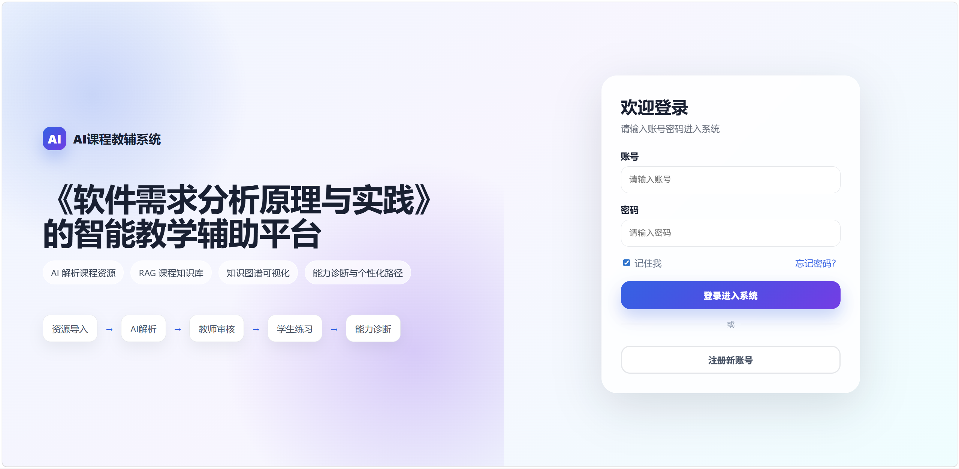
图 1-1
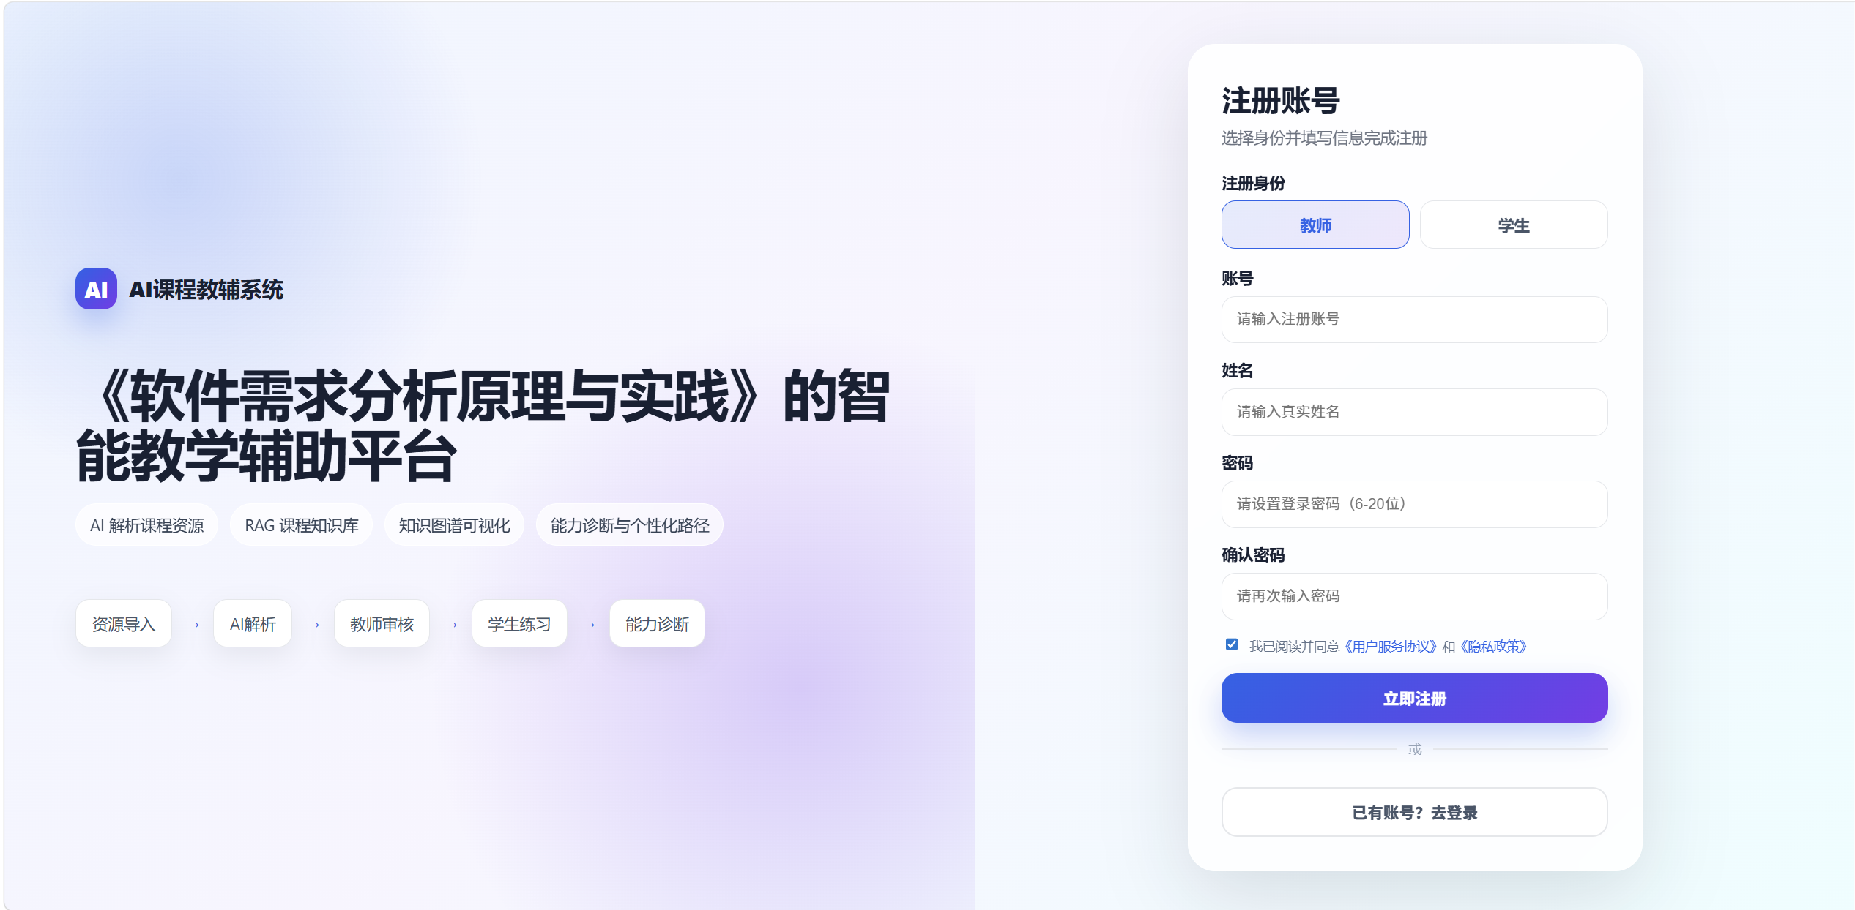
图 2-2

3.1.1.2 通用交互规范
- 所有导航切换应保持当前页面内 section 显示，切换后滚动到顶部；
- 危险动作如删除资源、删除文档、禁用账号，应在正式实现中二次确认；
- 筛选、搜索和状态标签应能够协同定位数据；
- AI 处理类任务必须显示阶段进度或可理解的等待状态；
- 所有 AI 输出页面均需提供来源、置信度、免责声明或人工审核入口中的至少一项。

3.1.1.3 教师端界面要求
- 教师端默认进入工作台，快速展示资源、知识点、题目、学生掌握度和待办事项；
- 资源上传页应同时显示上传区、解析配置、解析流程和结果预览；
- 知识图谱审核页应采用三栏布局：章节目录树、图谱可视化、知识点详情；
- 自动组卷页应同时展示题型配置、试卷结构预览和 AI 建议；
- 课堂分析和学生预警页应突出热力图、高风险学生和干预动作。
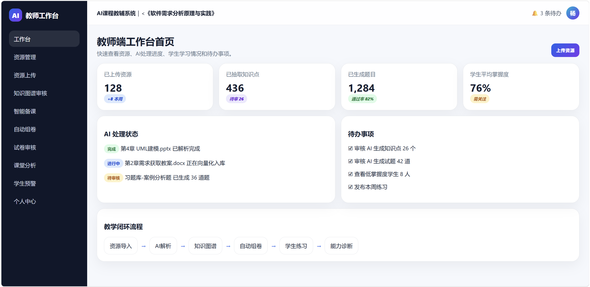
图 3-4

3.1.1.4 学生端界面要求
- 学习首页应直接展示今日任务、进度、能力概览和快捷入口；
- 知识图谱节点颜色应表示已掌握、学习中、薄弱和未学习；
- 在线练习页面应展示剩余时间、题号、进度条、题号导航和提交入口；
- 能力雷达图应按章节或能力维度展示，并支持与班级平均对比；
- AI 课程问答必须显示引用来源和“仅供学习参考”的提示。
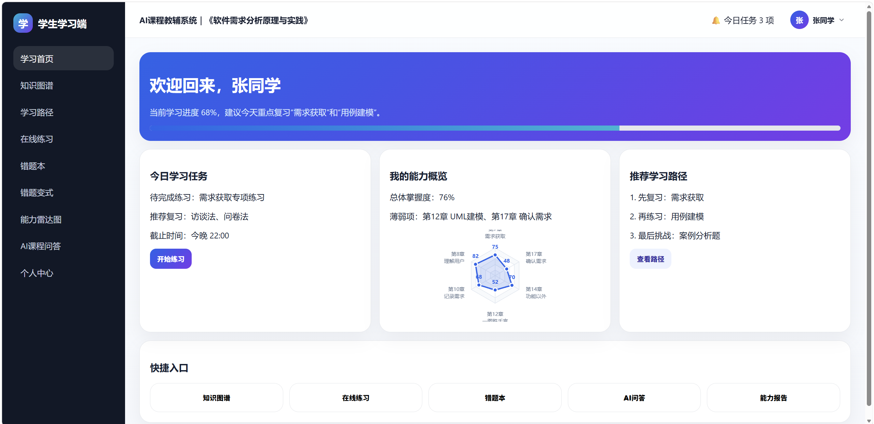
图 5-6

3.1.1.5 管理端界面要求
- 后台首页应突出运营指标和 RAG 检索性能；
- 用户、课程和知识库页面应以表格或卡片展示状态、归属和可执行操作；
- 模型服务监控页应突出响应时间、成功率、并发量、请求趋势和错误摘要；
- 权限管理页应以角色块展示权限边界和安全规则；
- 系统日志页应使用只读日志视图，并提供下载入口。
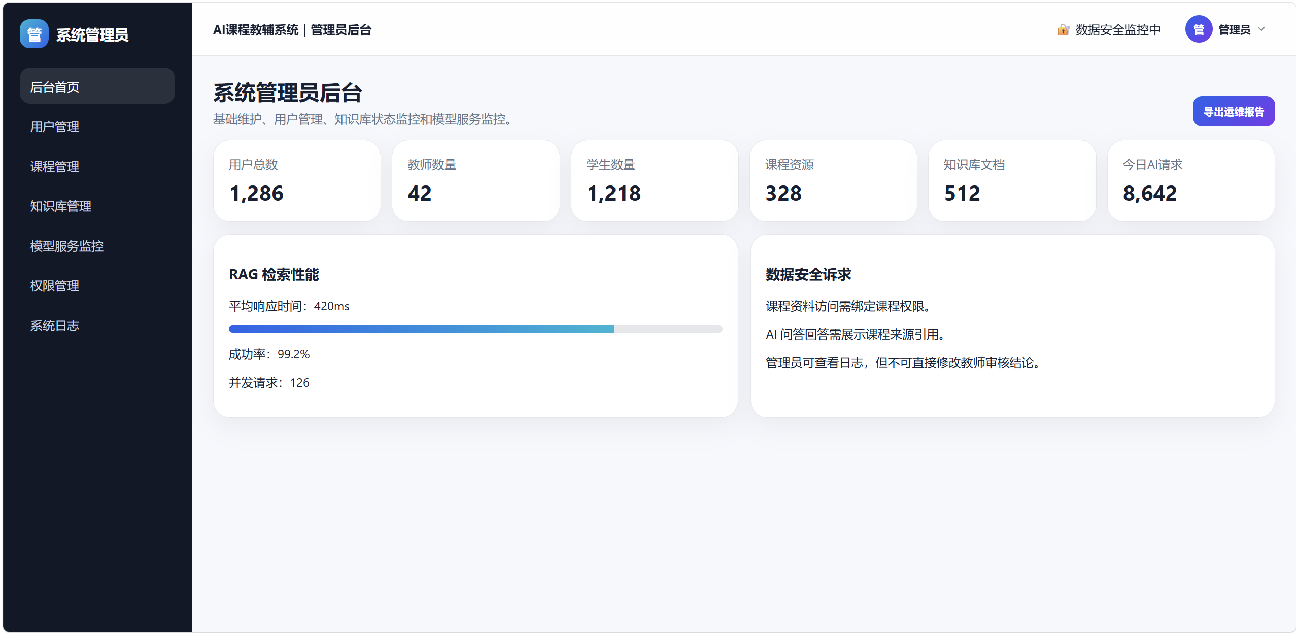
图 7-8

3.1.2 硬件接口
- 支持标准 PC、笔记本和移动终端浏览器；
- 资源处理和模型推理由服务器侧完成，客户端无需专用硬件；
- 课堂演示建议使用分辨率不低于 1366×768 的显示设备。

3.1.3 软件接口
- 浏览器接口：Chrome、Edge 和常见移动端浏览器；
- 前端图表接口：ECharts，用于学生端能力雷达图；
- 后端接口：建议 REST 风格，核心对象包括用户、课程、资源、知识点、题目、练习、错题、问答、日志；
- 数据存储接口：关系型数据库用于业务数据，向量数据库用于 RAG 检索；
- 文件上传接口：PPT、PDF、Word、TXT 和案例资料。

3.1.4 通信接口
- 页面与后端通过 HTTP/HTTPS 通信；
- AI 解析进度可采用轮询、WebSocket 或任务状态查询接口；
- 通知可通过站内消息和页面提示模拟；
- 问答、组卷和解析接口应返回请求标识、状态、结果和错误信息。

3.1.5 外部接口输入/输出规格
下表将标准要求的输入源、输出目的地、有效范围、数据格式、时序和结束消息落实到本系统核心外部接口。
接口项 | 输入源 | 输出目的地 | 有效范围/单位 | 数据格式/命令格式 | 时序要求 | 结束消息/异常响应
登录接口 | 登录页账号、密码、记住我选项 | 角色工作台、登录日志 | 账号3-30位；密码6-20位 | account、password、rememberMe | 普通网络环境2秒内返回校验结果 | 登录成功/账号或密码错误/账号禁用/角色未绑定
注册接口 | 注册页身份、账号、姓名、密码、协议确认 | 用户数据、登录入口 | 身份仅  teacher/student；姓名2-10字 | role、account、username、password、confirmPassword、agreement | 2秒内返回注册结果 | 注册成功/账号已存在/密码不一致/未同意协议
资源上传接口 | 教师上传PPT/PDF/Word/TXT及章节配置 | 资源库、解析任务、RAG索引队列 | 单个文件建议不超过100MB；文件类型受白名单限制 | multipart文件、courseId、chapterId、parseOptions | 上传进度可见；解析异步执行 | 上传成功/格式不支持/上传中断/解析失败
AI解析任务接口 | 资源文件、章节、解析选项 | 知识点草稿、题目草稿、RAG切片、任务状态 | 状态按文件上传、文本提取、向量化、知识点抽取、题目生成、待审核记录 | taskId、status、progress、resultRef、errorCode | 状态查询间隔建议1-5秒；长任务显示等待 | 解析完成/部分失败/可重试/需人工审核
组卷与审核接口 | 教师题型比例、题量、难度、知识点范围 | 试卷草稿、答案解析、发布记录 | 分值比例合计100%；题量为正整数 | questionType、count、difficulty、knowledgeScope、publishOptions | 生成可异步；发布前必须二次确认 | 草稿已生成/发布成功/校验失败/审核未通过
练习提交接口 | 学生答案、标记状态、用时 | 成绩、错题本、能力画像、学习记录 | 得分0-100；用时以秒计 | practiceId、answers、markedItems、duration | 客观题评分建议3秒内返回 | 提交成功/超时自动提交/答案缺失提示
AI问答接口 | 用户问题、课程、知识点上下文 | 回答、引用来源、推荐练习、日志 | 问题长度建议1-500字；仅限课程资料范围 | query、courseId、knowledgeNodeId、sessionId | 超过阈值显示等待或重试 | 回答完成/检索不到资料/服务繁忙/权限不足
日志导出接口 | 管理员筛选条件、时间范围、日志级别 | 只读日志文件、审计记录 | 时间范围必须合法；导出权限仅管理员 | startAt、endAt、level、actor、actionType | 导出过程显示状态 | 导出完成/无数据/权限不足/导出失败

3.2 功能需求

3.2.1 公共入口与账号功能

UC-00 访问系统入口与品牌信息
项目 | 详细说明
参与者 | 游客、教师、学生、管理员、游客、教师、学生、管理员、客户/验收方
原型位置 | 开发原型/1.1/login1.1.html#hero
界面元素 | AI课程教辅系统标识；《软件需求分析原理与实践》的智能教学辅助平台标题；AI解析课程资源、RAG课程知识库、知识图谱可视化、能力诊断与个性化路径标签；资源导入 -> AI解析 -> 教师审核 -> 学生练习 -> 能力诊断流程。
主成功场景 | 1. 用户打开系统入口页，系统展示品牌和课程场景。  2. 用户阅读能力标签，确认系统覆盖课程资源解析、知识库检索、知识图谱和学习诊断。  3. 用户根据右侧登录卡片进入登录或注册流程。
业务规则 | 入口页不得出现与课程无关的营销内容；课程名称和系统名称需与SRS、项目章程和原型保持一致。
备选/异常场景 | 当页面资源加载失败时，仍应显示可读的系统标题和登录入口。
可验收观察点 | 打开 login1.1.html 能看到课程名、4个能力标签和5步教学闭环流程。
优先级 | 高
触发条件 | 用户打开登录页或注册页
前置条件 | 系统静态资源可访问
后置条件 | 用户理解系统定位并进入登录或注册流程
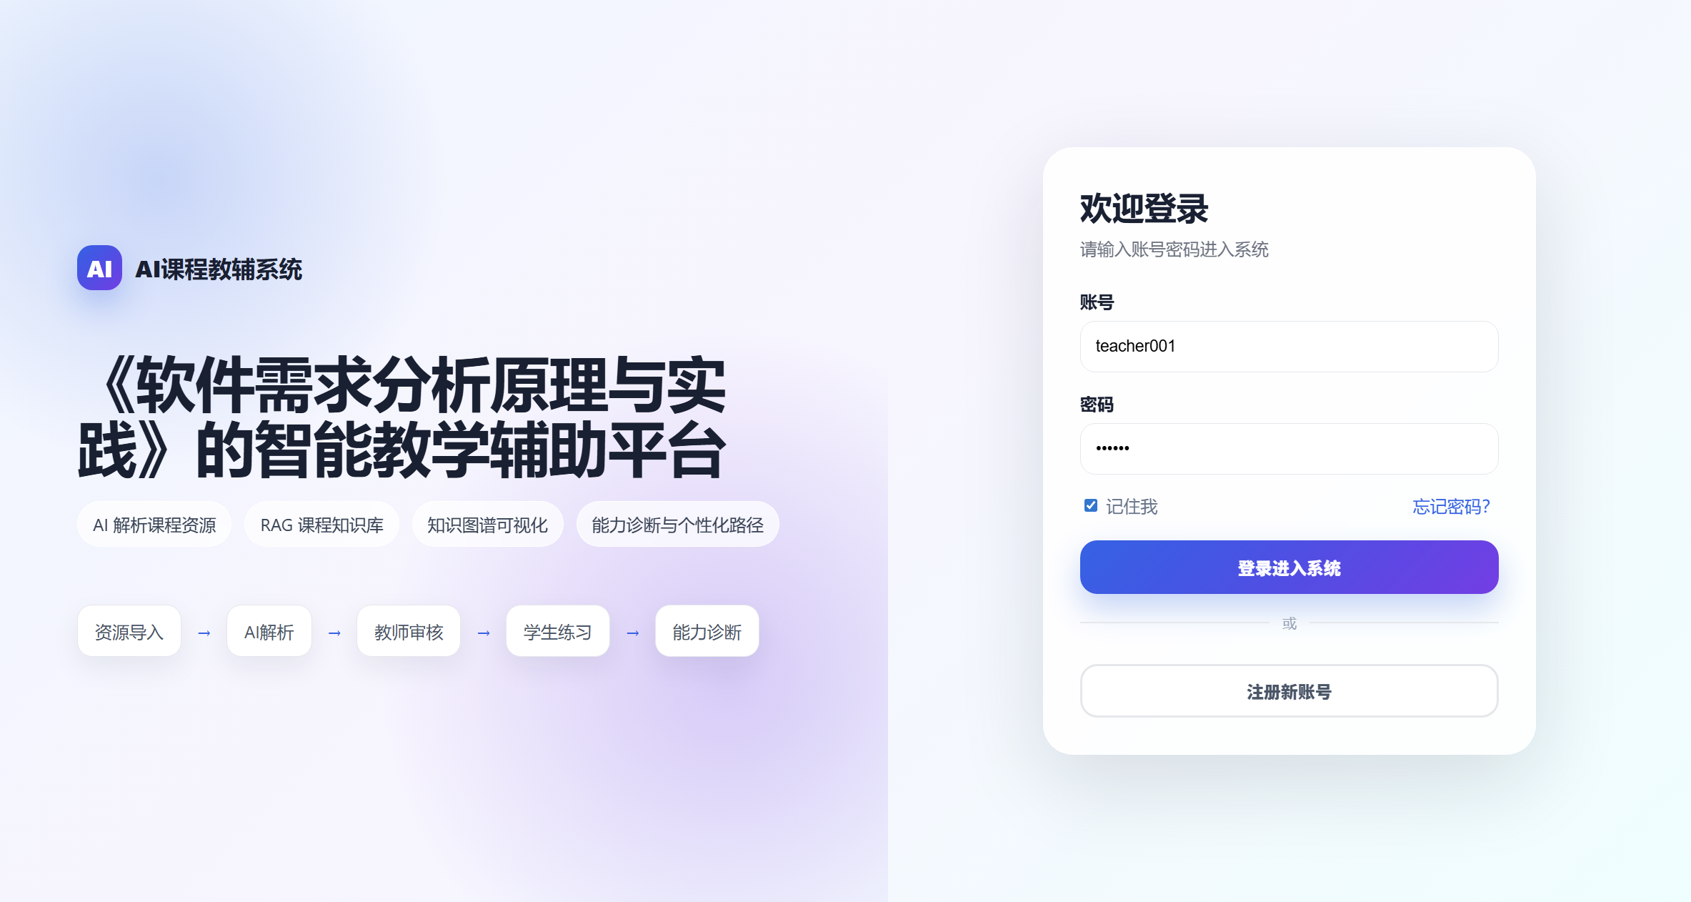
图 2-1 UC-00 访问系统入口与品牌信息原型界面

UC-01 用户登录
项目 | 详细说明
参与者 | 授课教师、在课学生、系统管理员、教师、学生、管理员
原型位置 | 开发原型/1.1/login1.1.html#login-wrap
界面元素 | 账号输入框，默认值 teacher001；密码输入框，默认值 123456；记住我复选框；忘记密码链接；登录进入系统按钮；注册新账号按钮。
主成功场景 | 1. 用户输入账号和密码，可选择记住我。  2. 用户点击登录进入系统。  3. 系统校验账号、密码和角色状态。  4. 教师进入教师工作台，学生进入学生学习端，管理员进入管理员后台。  5. 系统记录登录时间、登录角色、登录结果和会话状态。
业务规则 | 原型中 login() 固定跳转 teacher.html，正式实现必须改为基于角色和权限的路由分发；被禁用账号不得登录。
备选/异常场景 | 账号为空、密码为空、密码错误、账号禁用或角色未绑定课程时，系统应在登录卡片内给出错误提示并保留已输入账号。
可验收观察点 | 登录页字段、按钮和记住我选项可见；测试脚本能验证教师、学生、管理员三种登录目标。
优先级 | 高
触发条件 | 用户在登录页输入账号密码并点击登录
前置条件 | 用户账号存在且未被禁用
后置条件 | 系统根据账号角色进入对应工作台

图 2-2 UC-01 用户登录原型界面

UC-02 用户注册
项目 | 详细说明
参与者 | 新教师、新学生、教师、学生
原型位置 | 开发原型/1.1/register(1).html#login-wrap
界面元素 | 注册身份教师/学生单选；账号；姓名；密码；确认密码；用户服务协议和隐私政策复选框；立即注册；已有账号去登录。
主成功场景 | 1. 用户选择教师或学生身份。  2. 用户填写账号、真实姓名、密码和确认密码。  3. 用户勾选协议后点击立即注册。  4. 系统校验账号唯一、密码长度6-20位、两次密码一致、协议已勾选。  5. 系统创建待审核或可登录账号，并按角色进入对应首页或提示等待管理员审核。
业务规则 | 教师账号应绑定可授课程；学生账号应绑定课程和班级；注册身份不得由前端参数直接信任。
备选/异常场景 | 未勾选协议时原型 alert 提示请先同意用户服务协议；正式实现还需提示密码不一致、账号已存在、角色不可用等异常。
可验收观察点 | 注册页能切换教师/学生；未勾选协议点击立即注册时出现提示；成功注册后按角色进入对应端。
优先级 | 高
触发条件 | 未有账号的教师或学生点击注册新账号
前置条件 | 用户同意服务协议和隐私政策
后置条件 | 系统创建待激活或正常账号，并进入对应角色端
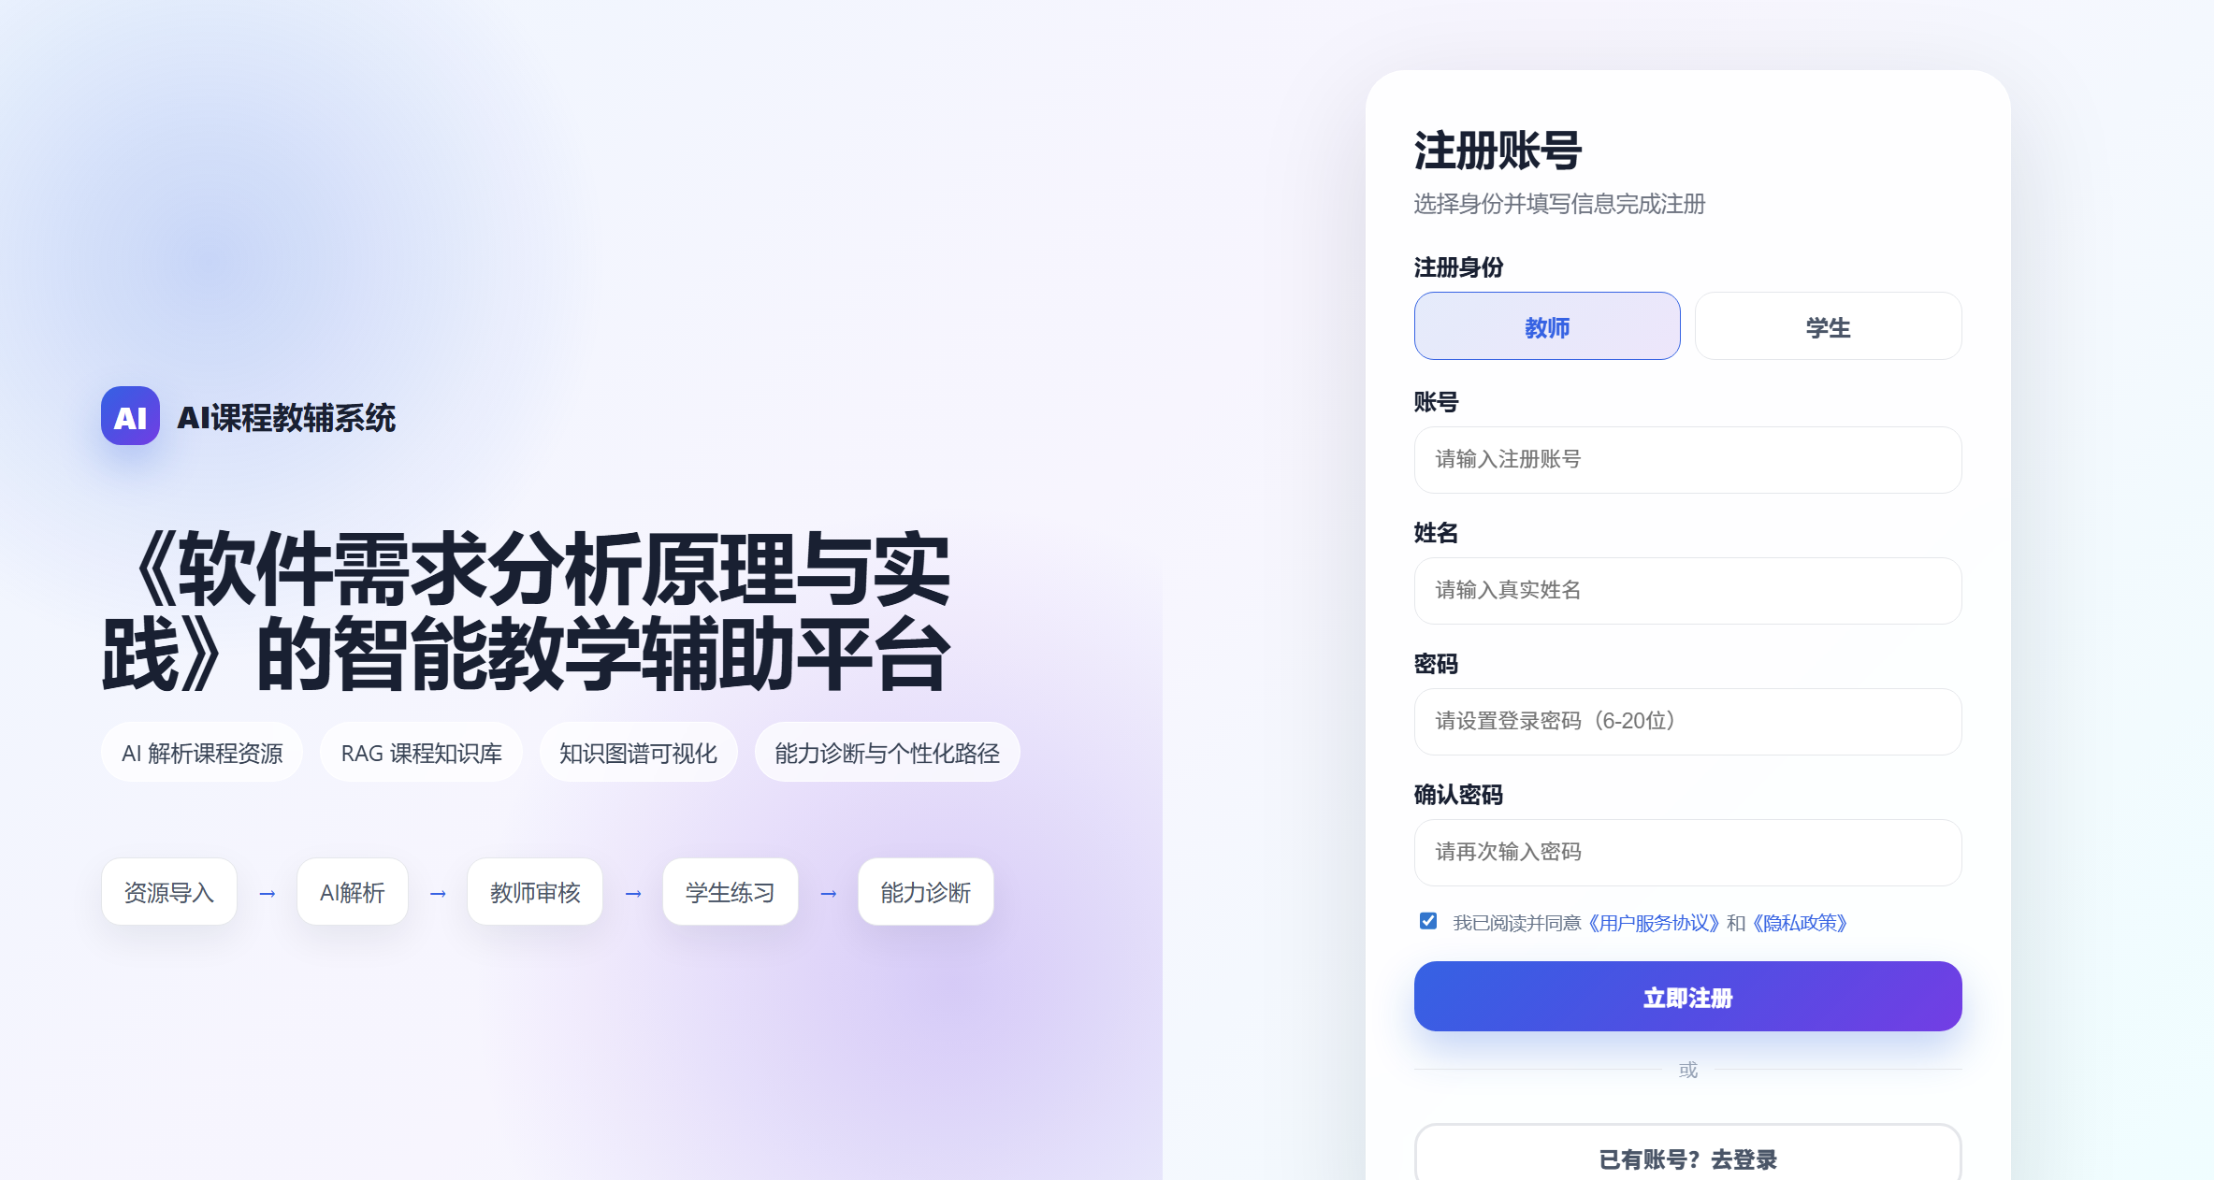
图 2-3 UC-02 用户注册原型界面

UC-03 个人中心与退出登录
项目 | 详细说明
参与者 | 教师、学生、管理员
优先级 | 中
触发条件 | 登录用户点击顶部头像或个人中心入口
前置条件 | 用户已登录
后置条件 | 用户可查看个人信息、进入设置或退出系统
需求说明 | 1. 角色端顶部栏应显示头像、用户名称和下拉菜单；  2. 教师和学生应可进入个人中心查看基础信息；  3. 教师个人中心应展示所管理课程、上传资源统计、发布练习统计；  4. 学生个人中心应展示学习进度、已完成练习数量和累计学习时长；  5. 用户应可修改密码、设置通知和主题；  6. 所有角色应提供退出登录入口。
业务规则 | 1. 退出登录后应清除会话信息；  2. 管理员菜单可简化为退出登录，但账号状态和权限仍需在后台可审计。
验收标准 | 1. 教师端点击头像能进入个人中心或退出登录；  2. 学生端个人中心能看到学习统计；  3. 管理员端能通过头像菜单退出。  4. 原型1.1细化补充：公共入口与账号功能  5. 以下用例依据开发原型1.1补充，作为本角色功能需求的原型级细化说明；它们不另设独立章节，直接补充在对应功能小节之后。
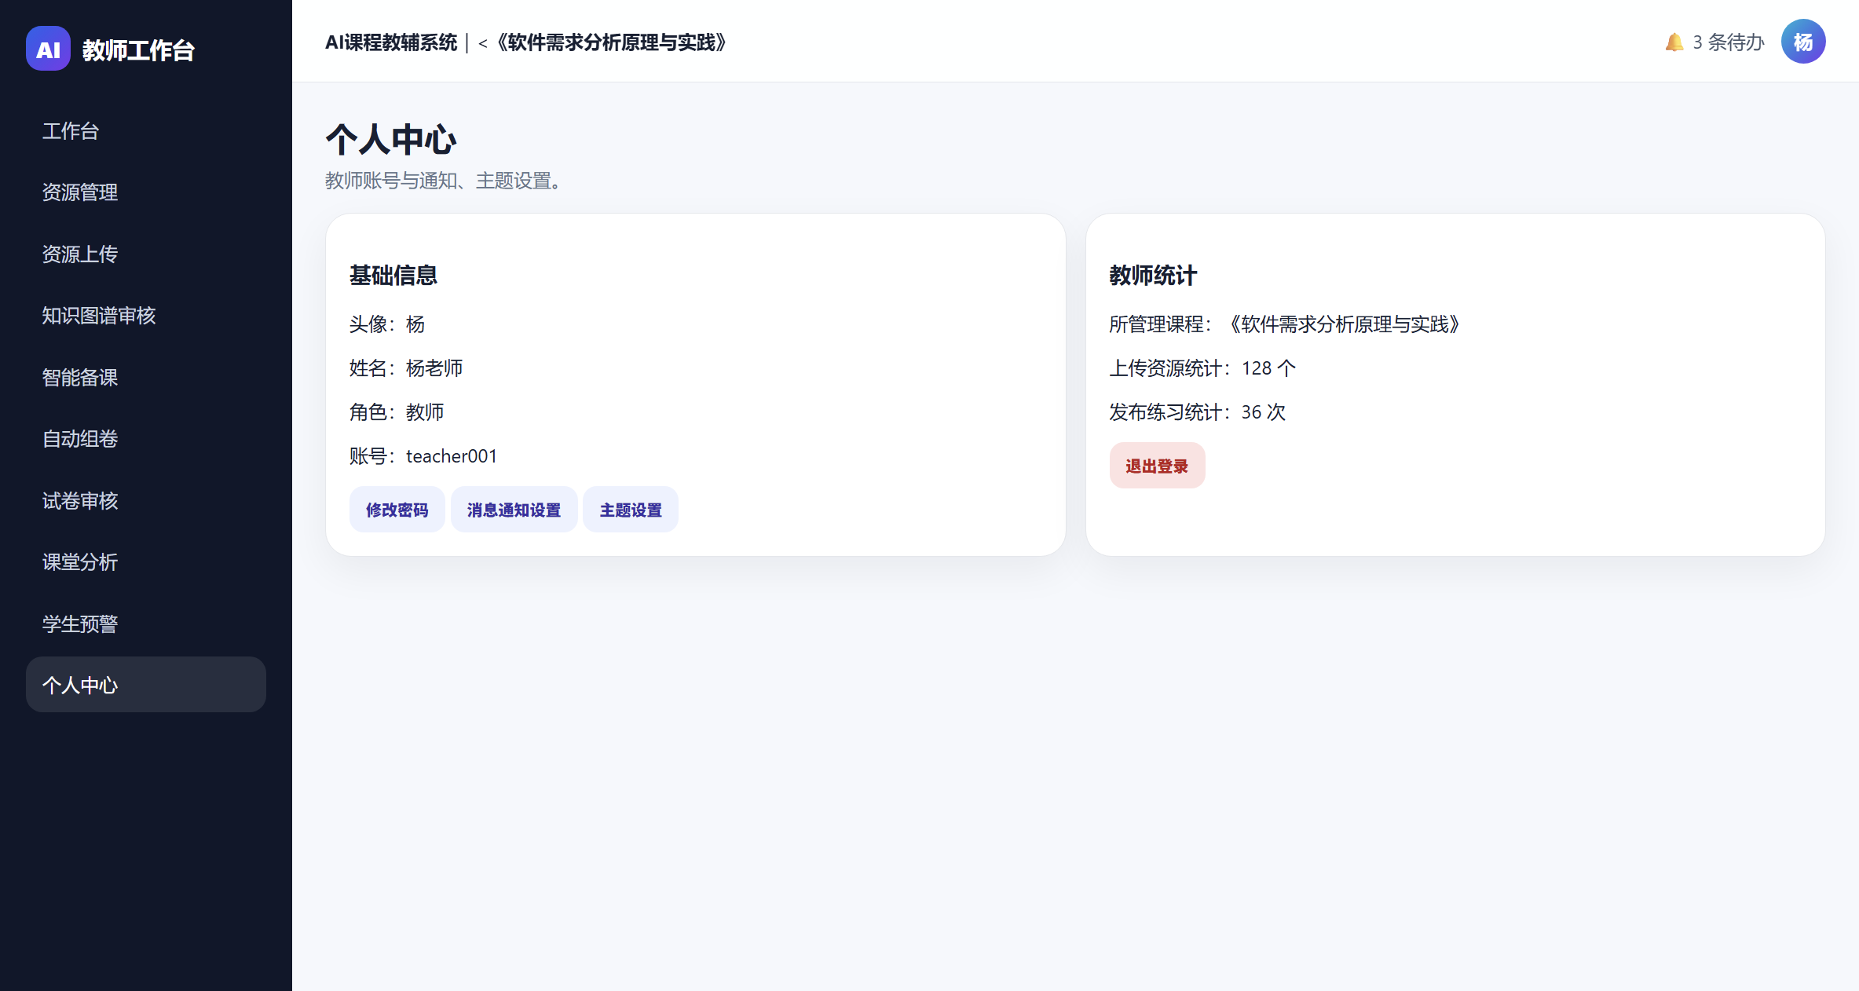
图 2-4 UC-03 个人中心与退出登录原型界面

3.2.2 教师端功能需求

UC-T00 查看教师端工作台首页
项目 | 详细说明
参与者 | 授课教师
原型位置 | teacher1.1(1).html#dashboard
界面元素 | 已上传资源128、已抽取知识点436、已生成题目1,284、学生平均掌握度76%；上传资源按钮；AI处理状态；待办事项；教学闭环流程。
主成功场景 | 1. 教师登录后进入工作台首页。  2. 系统汇总资源、知识点、题目和学生掌握度指标。  3. 系统列出已完成、进行中、待审核的AI处理状态。  4. 教师从待办事项进入资源上传、知识图谱审核、试题审核或学生预警。
业务规则 | 首页指标应由当前课程过滤，不得混入其他课程数据。
备选/异常场景 | 若AI服务不可用，应在AI处理状态区域显示降级提示和最近一次可用数据时间。
可验收观察点 | 工作台可看到4个核心指标、3类AI状态、4条待办和资源导入到能力诊断的流程。
优先级 | 高
触发条件 | 教师登录成功或点击工作台
前置条件 | 教师已登录
后置条件 | 教师快速了解教学资源、AI 任务和学生学习风险
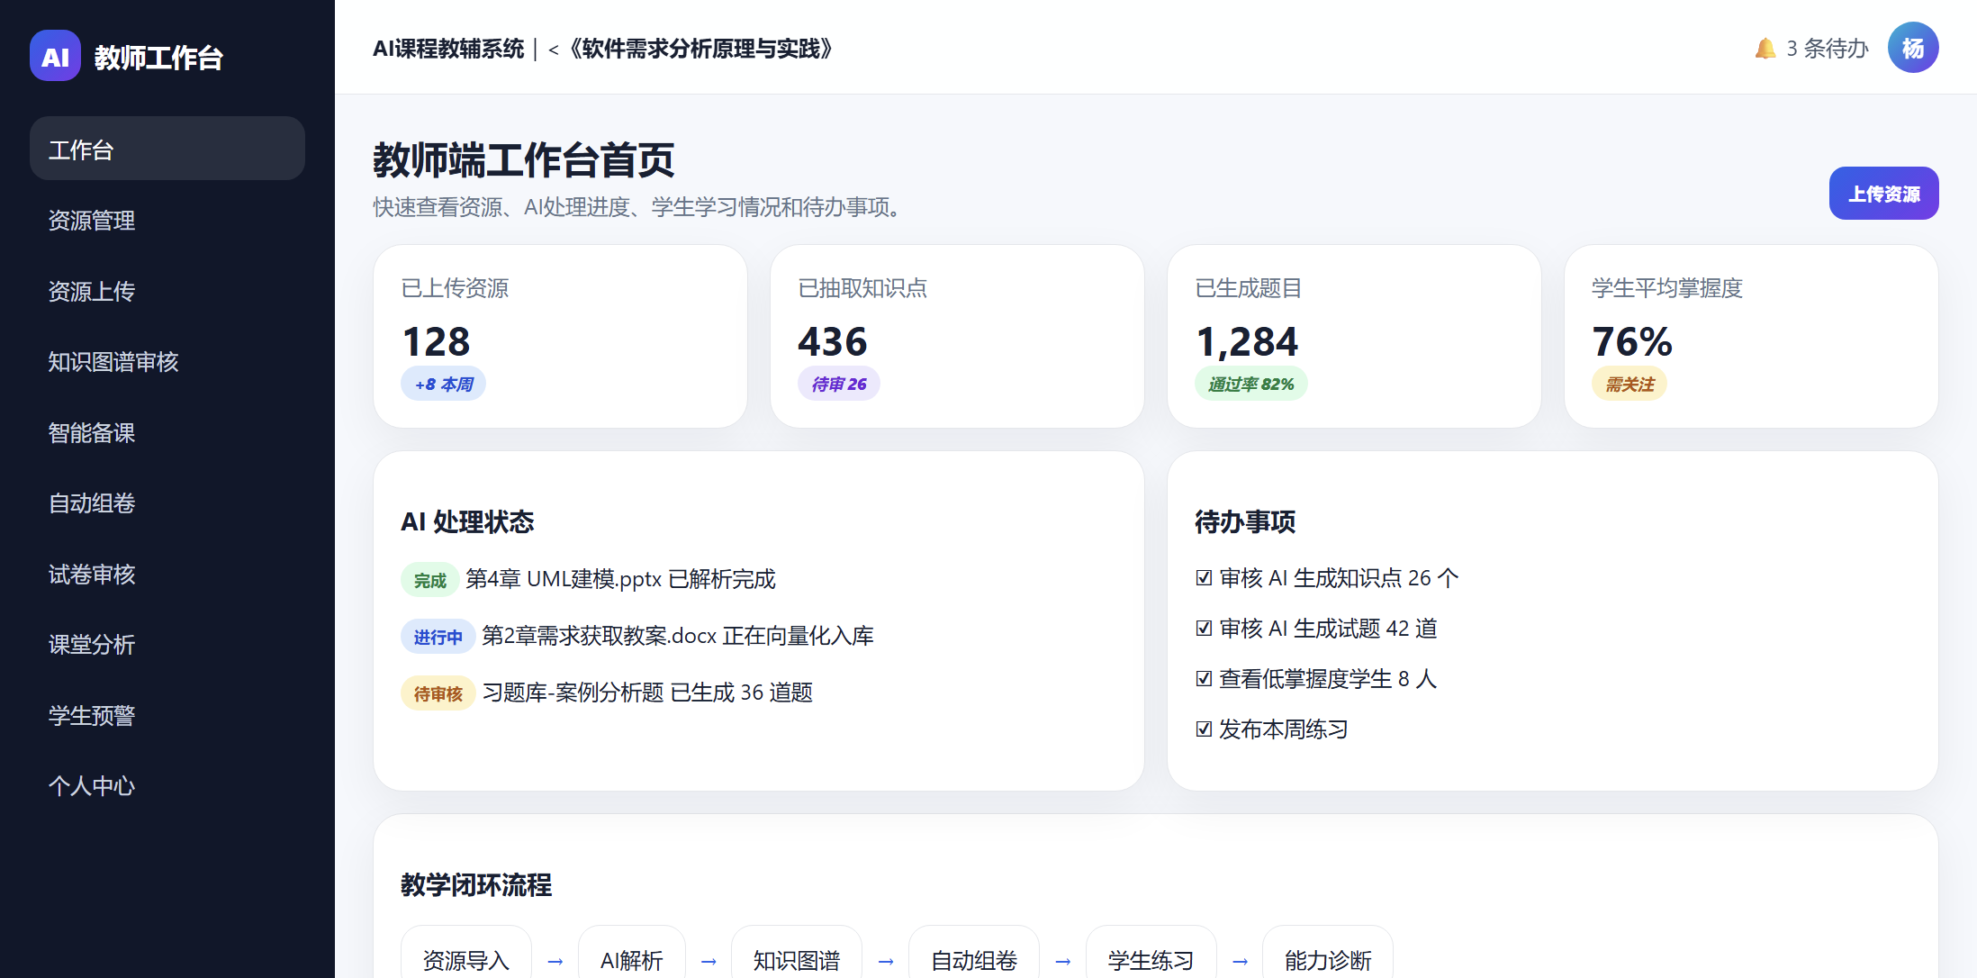
图 2-5 UC-T00 查看教师端工作台首页原型界面

UC-T01 管理教学资源
项目 | 详细说明
参与者 | 授课教师
原型位置 | teacher1.1(1).html#resources
界面元素 | 搜索文件名称；类型筛选全部/PPT/PDF/Word/案例；状态筛选未解析/解析中/已完成/解析失败；资源表字段文件名称、类型、上传时间、上传人、AI解析状态、知识点、操作。
主成功场景 | 1. 教师进入资源管理，按文件名、文件类型或解析状态筛选资源。  2. 系统展示第4章UML建模.pptx、需求获取案例.pdf、需求分析习题库.docx等资源记录。  3. 教师可查看资源详情、重新解析已完成资源、删除不再使用资源，或对待审核习题进入试卷审核。
业务规则 | 删除资源不得直接删除已发布学生练习的历史记录；重新解析会产生新的解析版本并保留旧版审计。
备选/异常场景 | 解析中资源不可删除或需二次确认；解析失败资源应展示失败原因和重试入口。
可验收观察点 | 资源表中能看到三条示例资源及对应状态；点击审核试题可进入review section。
优先级 | 高
触发条件 | 教师点击资源管理
前置条件 | 教师已登录
后置条件 | 教师完成资源查询、查看、重新解析、删除或进入审核
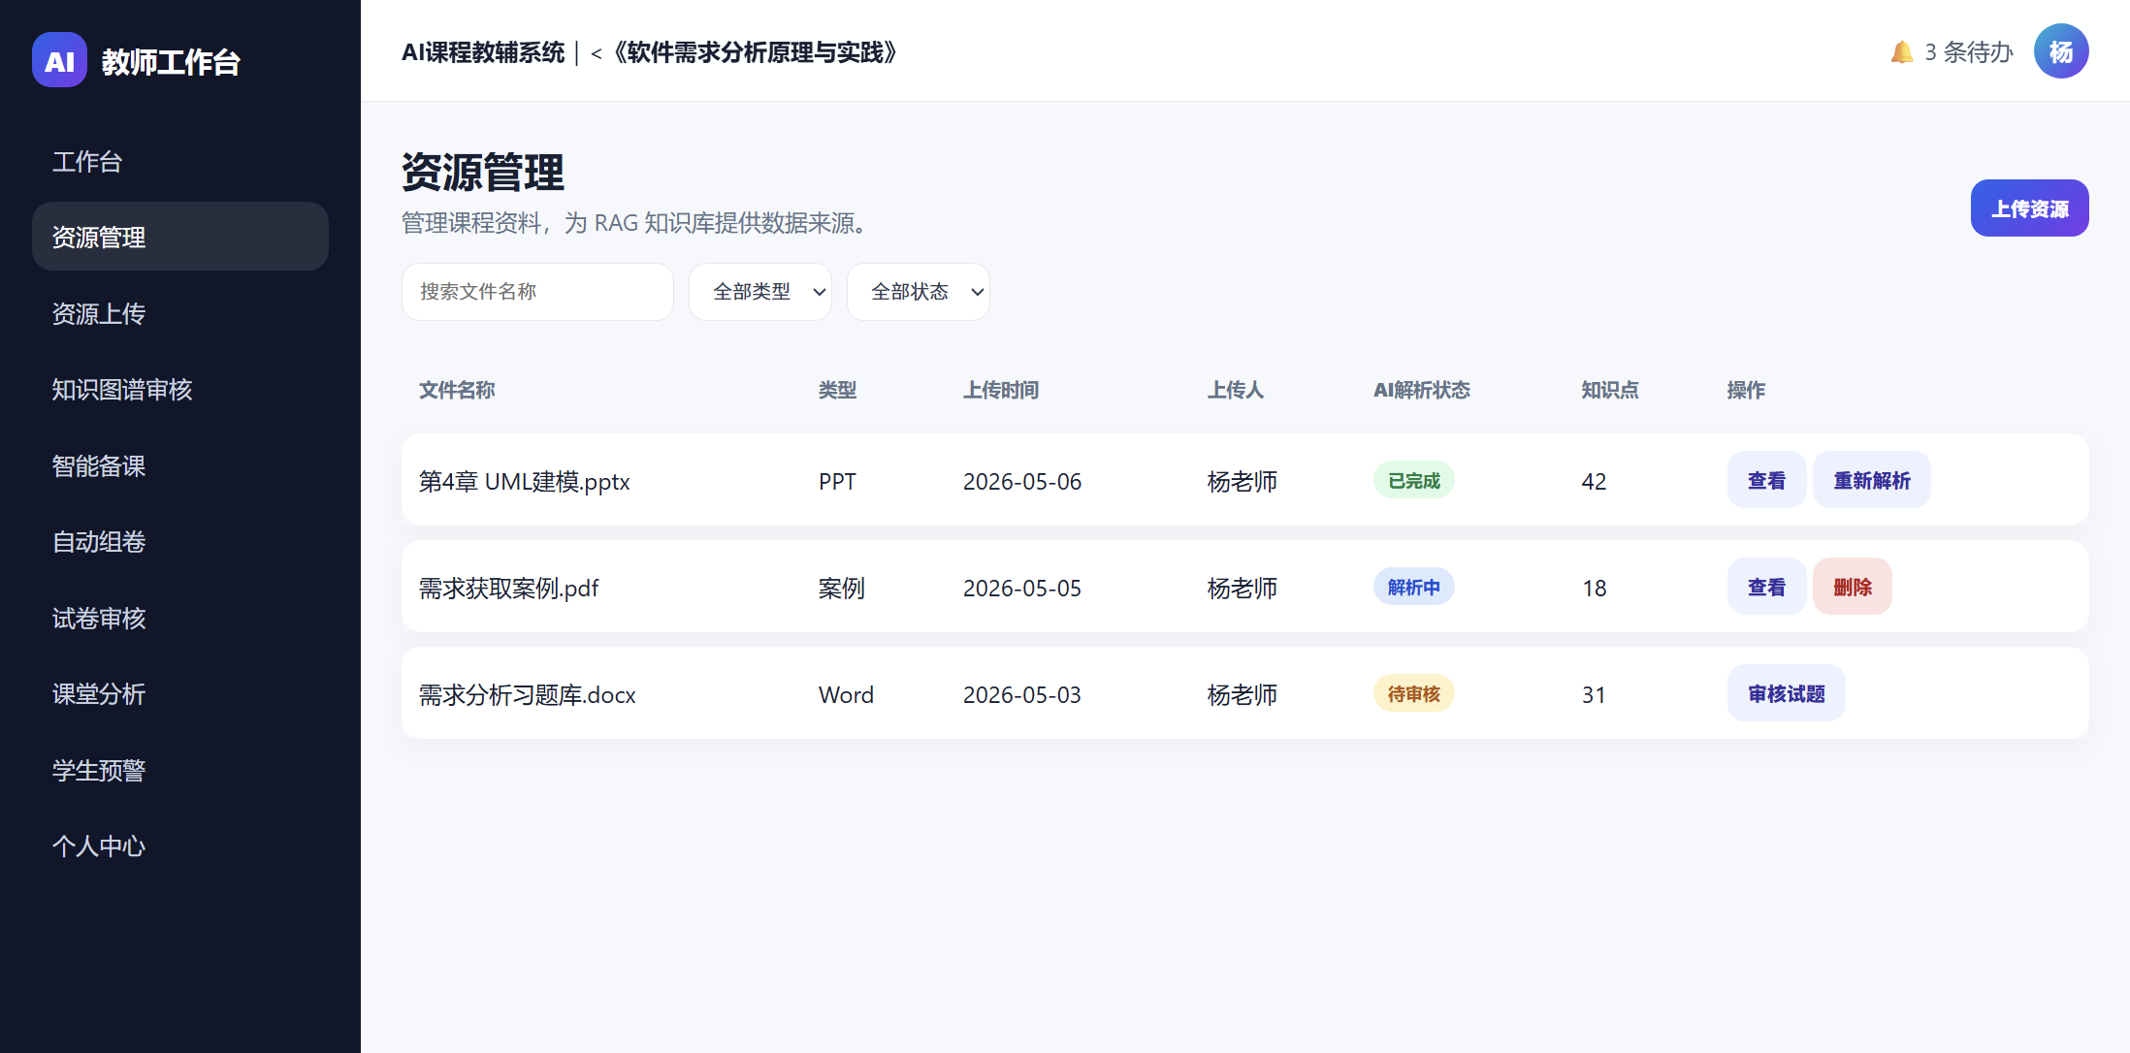
图 2-6 UC-T01 管理教学资源原型界面

UC-T02 上传资源并触发AI解析
项目 | 详细说明
参与者 | 授课教师、授课教师、系统
原型位置 | teacher1.1(1).html#upload
界面元素 | 拖拽PPT/PDF/Word/TXT上传区；当前文件第2章需求获取教案.docx；上传进度76%；章节选择第2章需求获取/第3章需求分析；自动抽取知识点、自动生成题目、加入RAG知识库复选框；开始解析；解析进度6步。
主成功场景 | 1. 教师选择或拖拽教学资源并指定章节。  2. 教师配置是否抽取知识点、生成题目和加入RAG知识库。  3. 教师点击开始解析。  4. 系统依次执行文件上传、文本提取、向量化入库、知识点抽取、题目生成、等待人工审核。  5. 系统展示解析结果预览，并提供进入知识图谱审核和试题审核入口。
业务规则 | AI生成知识点和题目均为草稿，未通过教师审核不得进入学生端；RAG入库需记录文档切片、向量索引和来源引用。
备选/异常场景 | 文件格式不支持、上传中断、文本提取失败、向量化失败时，应标记失败步骤并允许重试。
可验收观察点 | 上传页可看到6步解析进度、3个解析配置选项、知识点和题目数量预览。
优先级 | 高
触发条件 | 教师点击资源上传或工作台上传资源按钮
前置条件 | 教师已登录且资源文件可读取
后置条件 | 资源上传记录、解析任务、知识点草稿、题目草稿和 RAG 索引记录生成
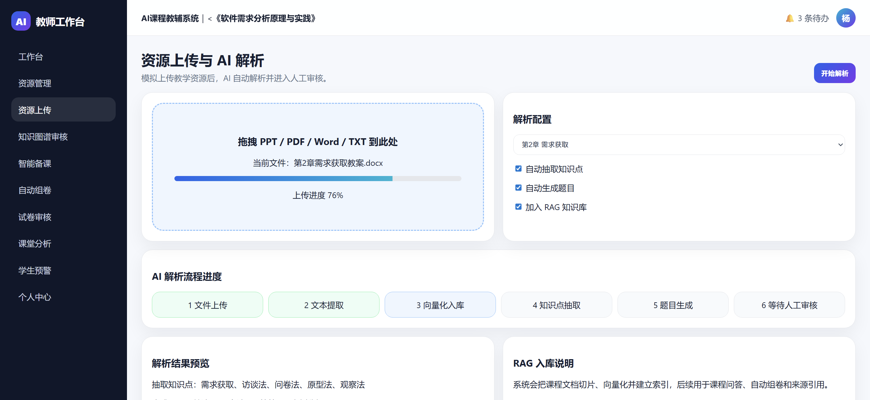
图 2-7 UC-T02 上传资源并触发AI解析原型界面

UC-T03 审核知识图谱并发布
项目 | 详细说明
参与者 | 授课教师
原型位置 | teacher1.1(1).html#graph
界面元素 | 章节目录树覆盖第I部分软件需求的3W、第II部分需求开发、第IV部分需求管理、第V部分需求工程实施；图谱节点软件需求、需求获取、需求管理、访谈法、对应题目；知识点详情名称、AI解释、前置、关联、掌握要求、审核状态；通过、修改、删除、新增知识点、添加关联关系、发布给学生端。
主成功场景 | 1. 教师展开章节目录，定位需要审核的课程章节。  2. 系统展示AI抽取的知识点和关系图。  3. 教师查看知识点解释、前置知识、关联知识点和掌握要求。  4. 教师可通过、修改、删除知识点，也可新增知识点或添加关联关系。  5. 教师确认审核完成后发布给学生端。
业务规则 | 只有已通过的知识点和关系可被学生端知识图谱、学习路径、练习推荐和RAG问答使用。
备选/异常场景 | 若知识点有关联题目或学生学习记录，删除时应提示影响范围并保留历史关联。
可验收观察点 | 图谱审核页能看到章节目录树、图谱节点、知识点详情和审核操作按钮。
优先级 | 高
触发条件 | AI 解析完成后教师进入知识图谱审核
前置条件 | 存在待审核知识点草稿
后置条件 | 知识点和关系被标记为通过、修改、删除或发布给学生
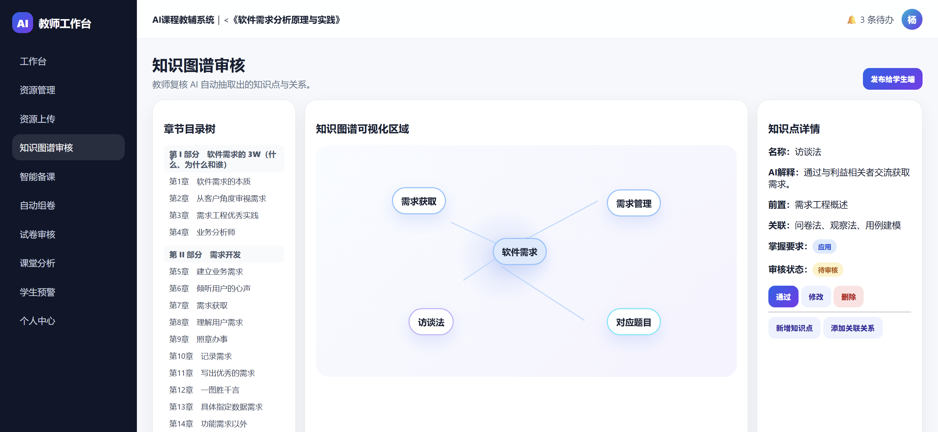
图 2-8 UC-T03 审核知识图谱并发布原型界面

UC-T04 使用AI助手智能备课
项目 | 详细说明
参与者 | 授课教师
原型位置 | teacher1.1(1).html#prepare
界面元素 | AI备课助手对话；第7章需求获取、第8章理解用户需求、第12章一图胜千言、生成ppt、生成课堂提问、生成教案、生成教学视频快捷选项；输入框；发送按钮。
主成功场景 | 1. 教师选择章节或备课目标快捷项。  2. 系统将快捷项填入备课要求输入框。  3. 教师补充课时、案例、课堂活动等要求后发送。  4. AI返回教学目标、重点难点、课堂导入、讲解顺序和互动问题。  5. 教师保存、复制或进一步追问生成备课材料。
业务规则 | AI备课结果应基于课程资料和已审核知识图谱，需标注可供教师修改，不得自动发布给学生。
备选/异常场景 | 当所选章节资料不足时，应提示缺少资源并建议先上传课程资料。
可验收观察点 | 备课页示例对话包含第7章90分钟备课方案、案例分析和课堂提问。
优先级 | 中
触发条件 | 教师需要准备某章节课程内容
前置条件 | 相关章节资源已上传或知识图谱已生成
后置条件 | 系统生成备课方案、PPT、课堂提问、教案或教学视频草稿
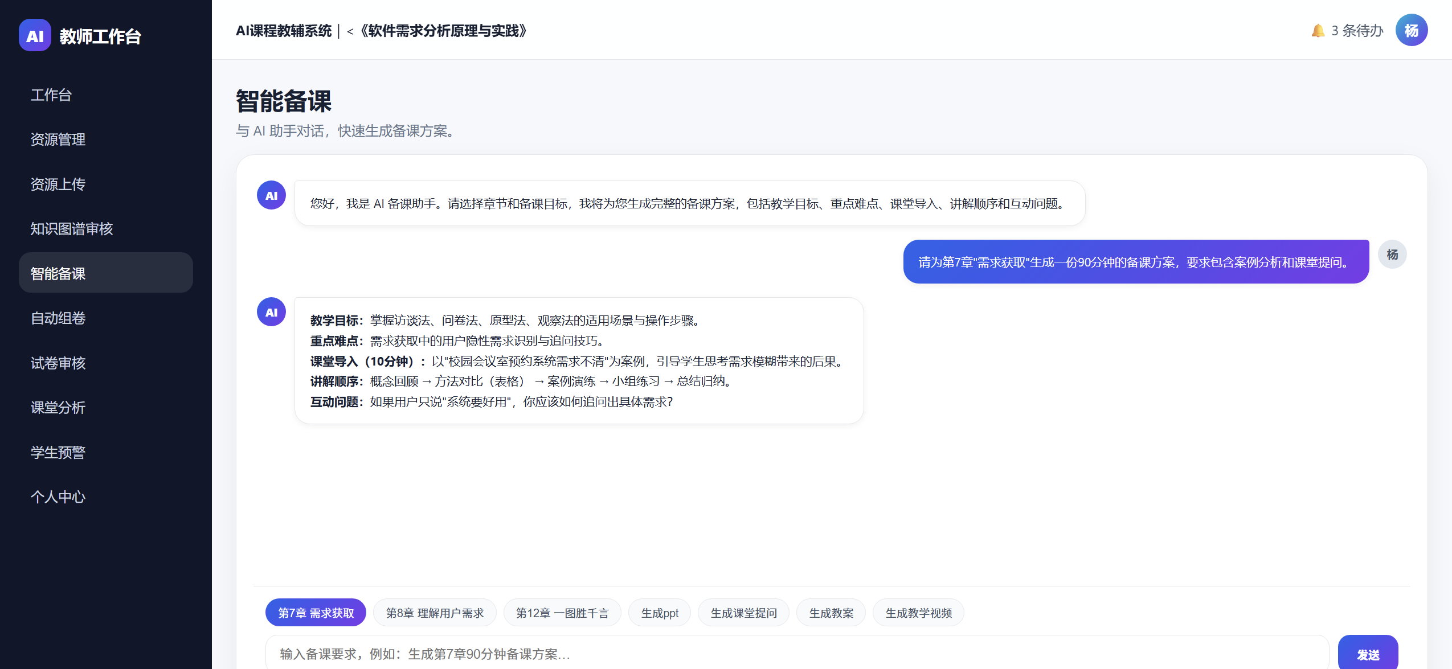
图 2-9 UC-T04 使用AI助手智能备课原型界面

UC-T05 配置题型并自动组卷
项目 | 详细说明
参与者 | 授课教师
原型位置 | teacher1.1(1).html#paper
界面元素 | 题型配置：单选30%/10题/易3中5难2，多选20%/8题/易2中4难2，判断10%/6题，简答20%/4题，案例分析20%/3题；优先覆盖学生薄弱知识点；生成答案解析；试卷结构预览；AI建议；一键生成试卷、手动添加题目、保存草稿。
主成功场景 | 1. 教师勾选需要的题型并配置分数占比、题目数量和难度结构。  2. 教师选择是否优先覆盖学生薄弱知识点和生成答案解析。  3. 系统根据题库、知识图谱、学生薄弱点和配置生成试卷草稿。  4. 系统展示总分、预计完成时间、题型数量和知识点覆盖率。  5. 教师保存草稿或进入试卷审核。
业务规则 | 题型分数占比总和应为100%；题目来源应可追溯；知识点覆盖不足时系统应给出AI建议。
备选/异常场景 | 题库数量不足或配置冲突时，系统应提示缺口并建议调整题型、难度或知识点范围。
可验收观察点 | 自动组卷页显示需求分析阶段测验A卷、100分、60分钟、知识点覆盖率86%。
优先级 | 高
触发条件 | 教师需要生成测验或专项练习
前置条件 | 题库中存在已审核题目或可生成题目草稿
后置条件 | 试卷草稿生成并进入审核
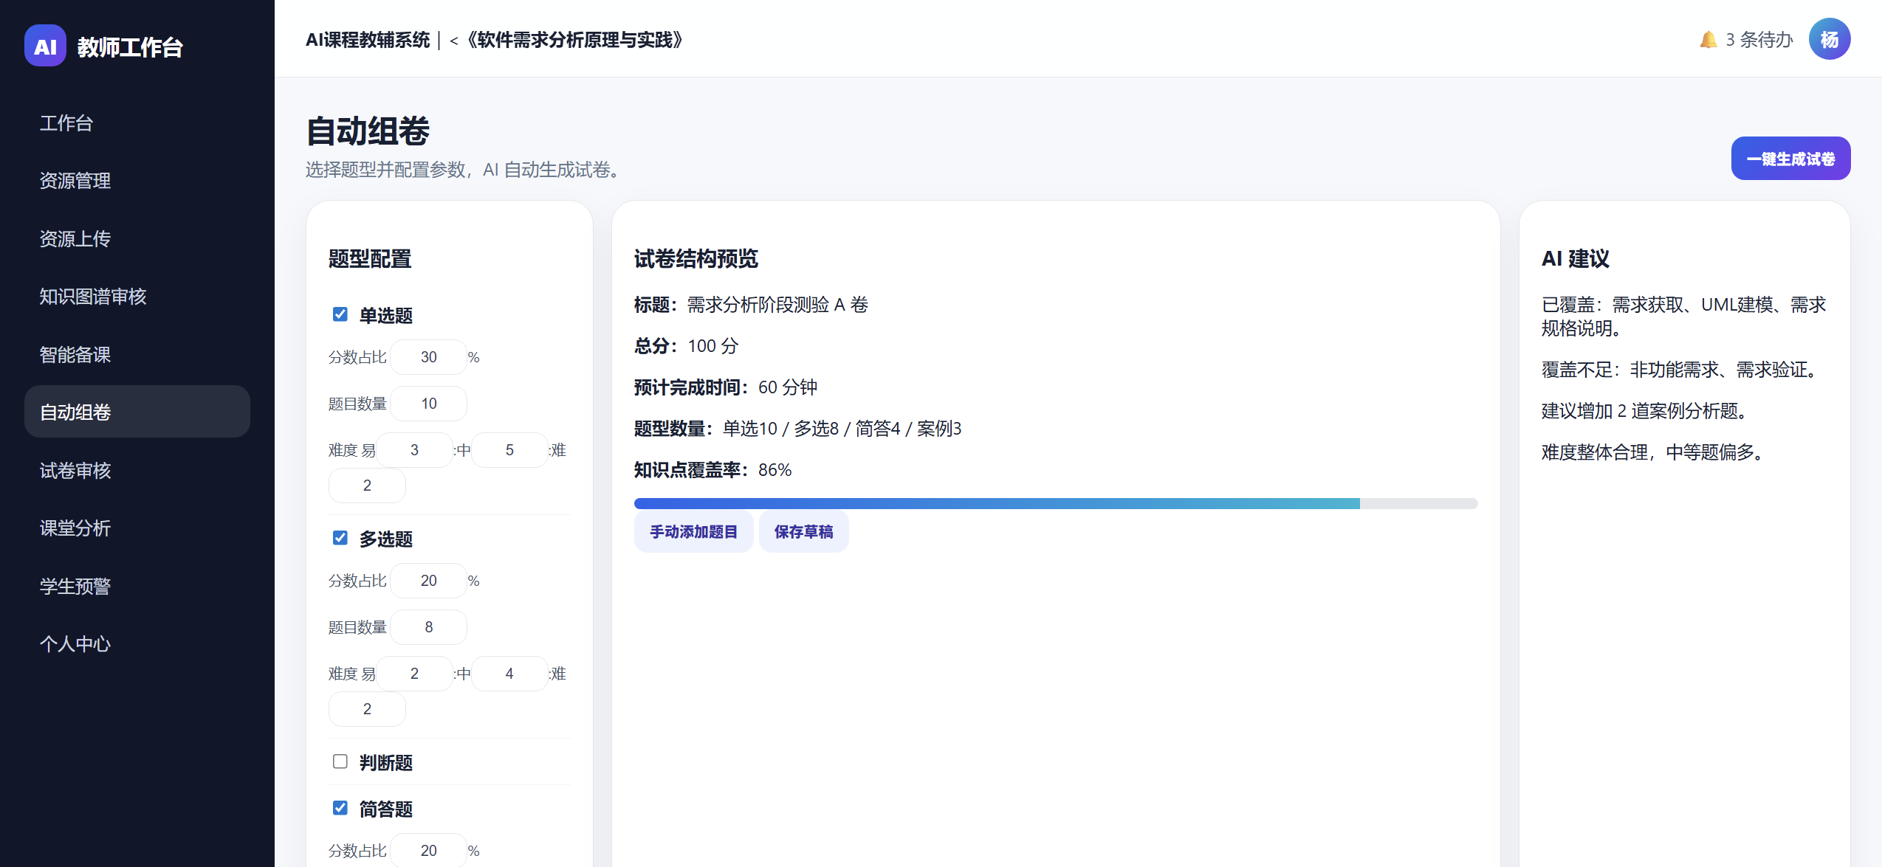
图 2-10 UC-T05 配置题型并自动组卷原型界面

UC-T06 审核与发布AI生成试卷
项目 | 详细说明
参与者 | 授课教师
原型位置 | teacher1.1(1).html#review
界面元素 | 发布给学生按钮；AI生成试题审核提示；题干、选项、正确答案、知识点、难度、AI置信度91%；通过、修改、删除、替换题目、查看来源资料。
主成功场景 | 1. 教师进入试卷审核页查看AI生成题目。  2. 教师逐题核对题干、选项、答案、知识点、难度和解析。  3. 教师通过合格题目，修改或删除不合格题目，必要时替换题目。  4. 教师点击查看来源资料核对RAG引用片段。  5. 试卷所有必审项通过后，教师发布给学生。
业务规则 | 发布前必须完成教师人工审核；AI置信度低于阈值或缺少来源引用的题目默认不得通过。
备选/异常场景 | 若存在未审核、被标记错误或来源不可查的题目，系统应阻止发布并列出问题题号。
可验收观察点 | 审核页可以看到至少一道选择题和一道案例分析题，并提供通过、修改、删除、查看来源资料等操作。
优先级 | 高
触发条件 | 教师完成组卷后进入试卷审核
前置条件 | 试卷草稿存在
后置条件 | 试题审核完成并发布给学生
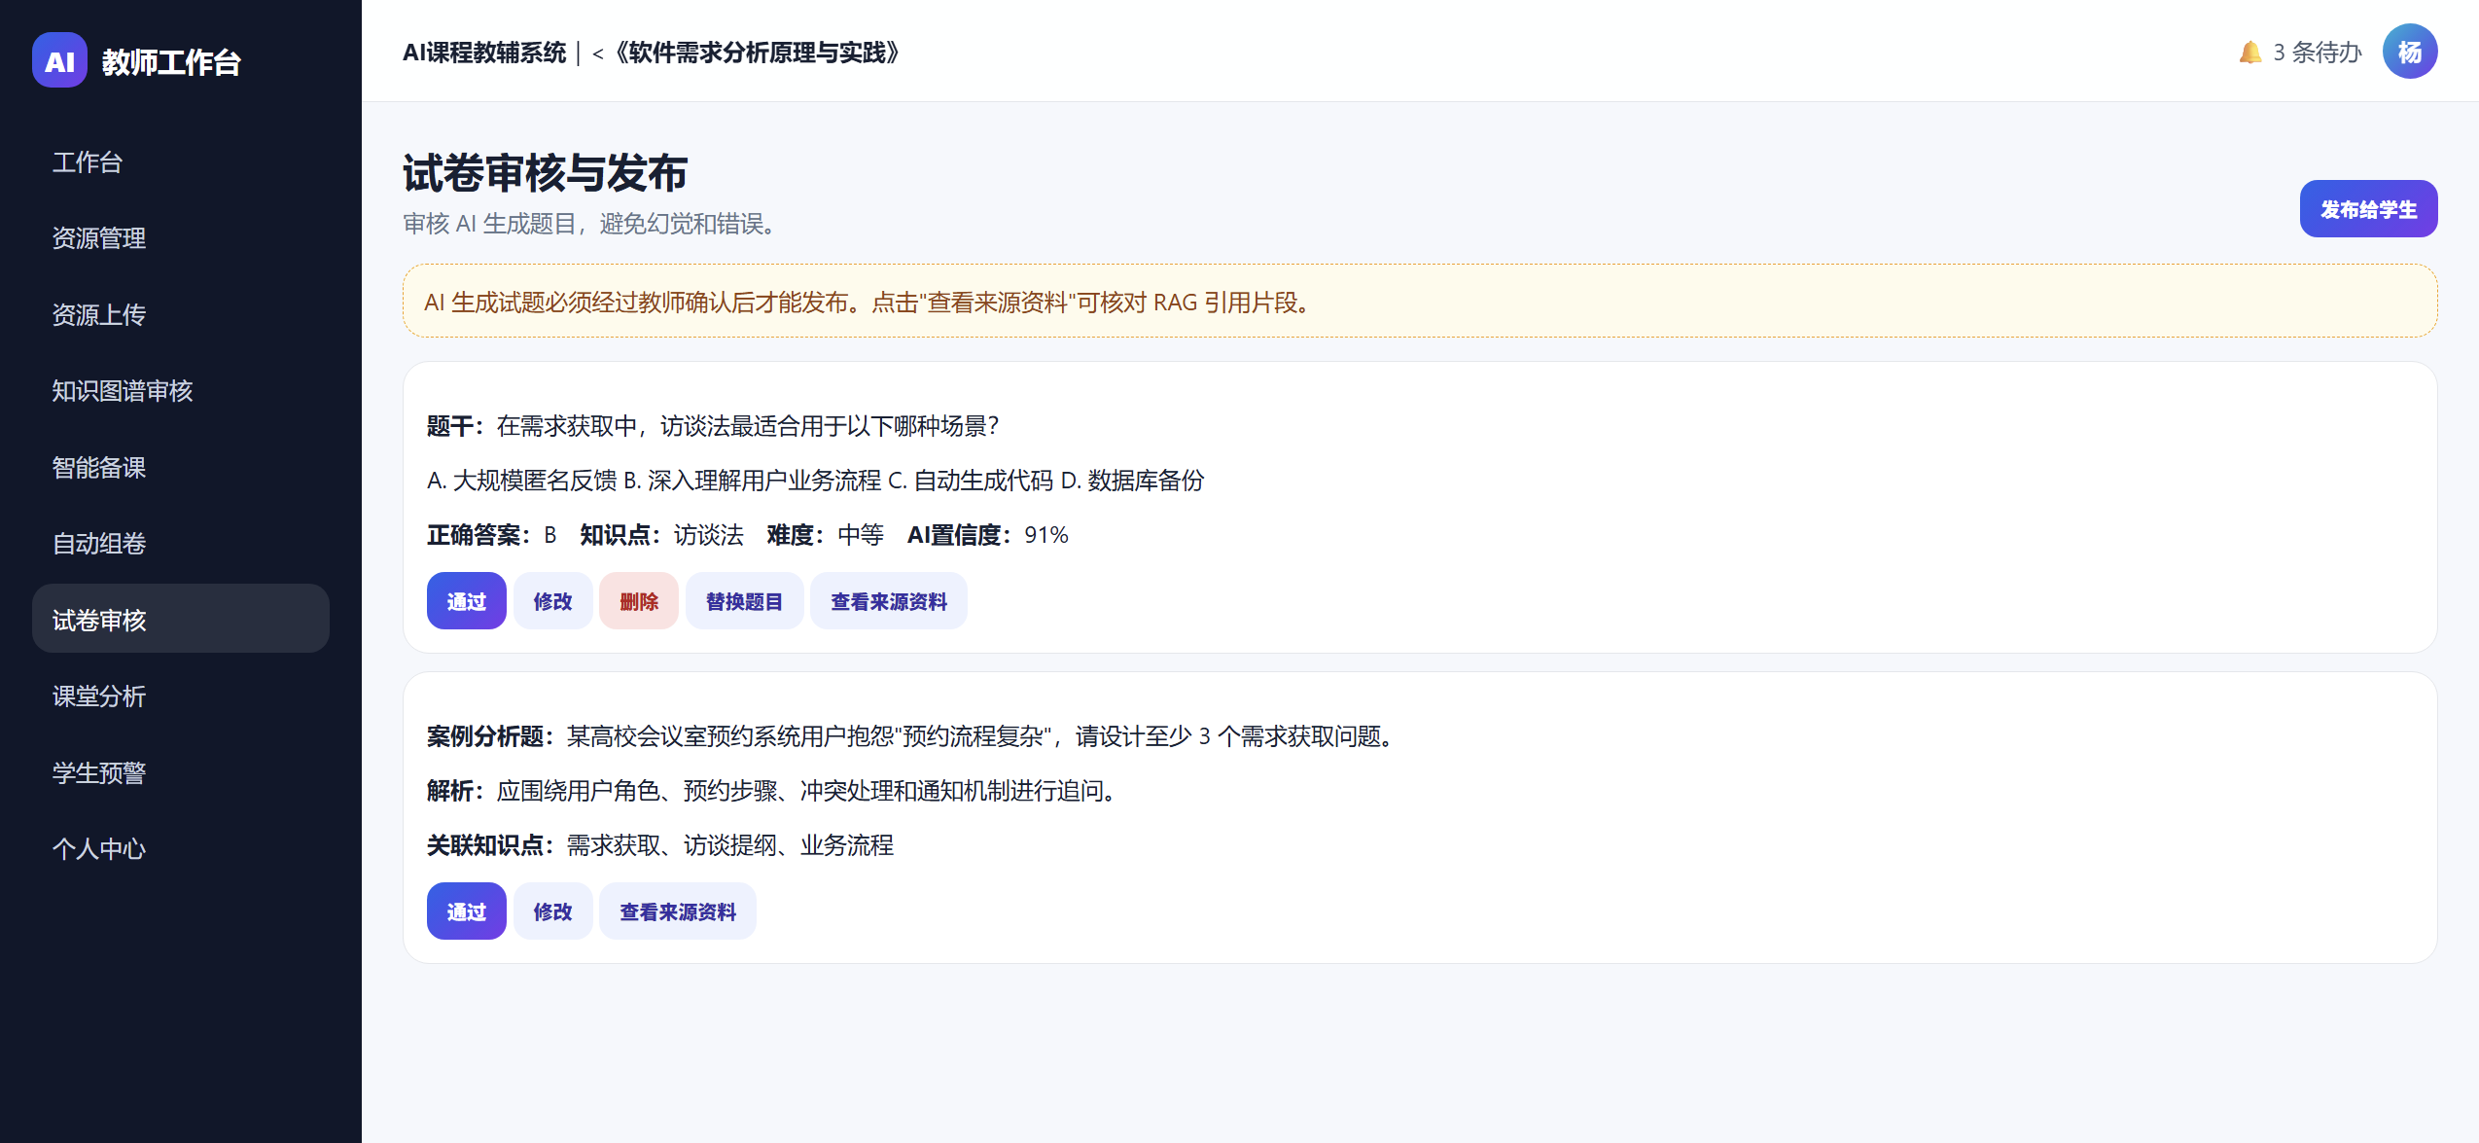
图 2-11 UC-T06 审核与发布AI生成试卷原型界面

UC-T07 查看课堂数据分析
项目 | 详细说明
参与者 | 授课教师
原型位置 | teacher1.1(1).html#analysis
界面元素 | 参与学生数86、已完成练习72、平均分78.5、高风险学生8；知识点掌握热力图；章节掌握趋势图；错题高频知识点；AI教学建议。
主成功场景 | 1. 教师进入课堂分析页。  2. 系统展示班级练习参与、完成、平均分和风险学生指标。  3. 系统按学生和知识点展示掌握热力图。  4. 系统展示章节趋势和高频错题知识点。  5. 系统生成下一节课讲解重点和推送变式练习建议。
业务规则 | 分析数据应来自已发布练习和学生答题记录；AI建议应说明依据的薄弱知识点。
备选/异常场景 | 样本过少时应提示分析置信度不足，不应给出强结论。
可验收观察点 | 课堂分析页可看到4个班级指标、热力图、趋势图和AI教学建议。
优先级 | 中
触发条件 | 教师查看班级整体学习情况
前置条件 | 学生已产生练习数据
后置条件 | 教师获得班级诊断和下一步教学建议
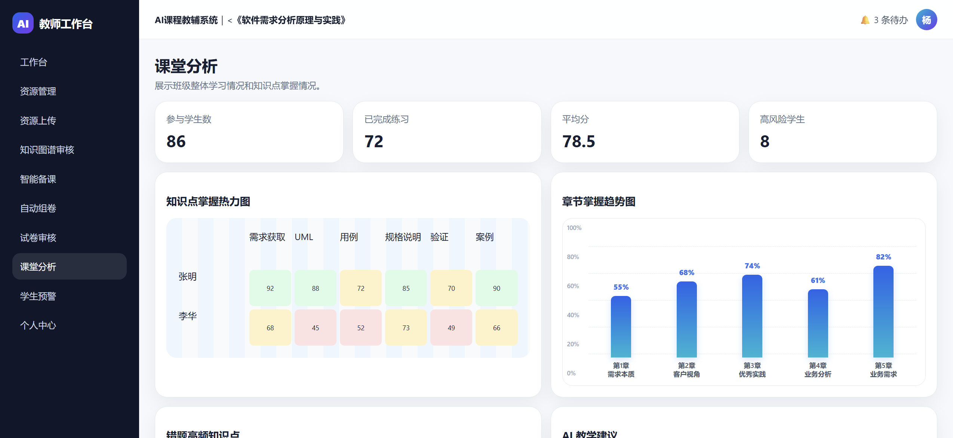
图 2-12 UC-T07 查看课堂数据分析原型界面

UC-T08 处理学生预警
项目 | 详细说明
参与者 | 授课教师
原型位置 | teacher1.1(1).html#warning
界面元素 | 预警表字段姓名、学号、完成率、正确率、薄弱知识点、风险、操作；李华高风险、王强中风险；查看详情、推送练习、发送提醒；学生详情弹窗模拟；能力雷达图。
主成功场景 | 1. 教师查看风险学生列表。  2. 系统展示学生完成率、正确率、薄弱知识点和风险等级。  3. 教师查看学生详情，确认学习趋势和错题记录。  4. 教师对高风险学生推送变式练习或安排课后答疑，对中风险学生发送提醒。
业务规则 | 风险等级应由完成率、正确率、连续下降趋势和薄弱知识点数量综合计算。
备选/异常场景 | 若学生已完成干预任务，系统应更新风险状态，避免重复提醒。
可验收观察点 | 预警页显示李华和王强两条示例记录，并能看到推荐干预措施。
优先级 | 中
触发条件 | 系统检测到学习风险学生或教师点击学生预警
前置条件 | 学生历史答题数据已积累
后置条件 | 教师执行查看详情、推送练习或发送提醒等干预动作
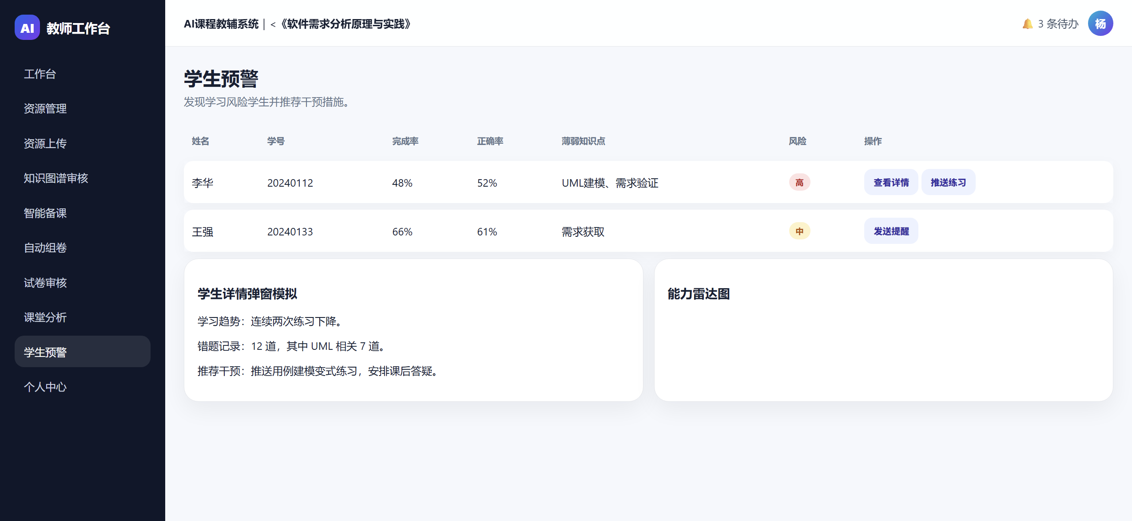
图 2-13 UC-T08 处理学生预警原型界面

UC-T09 维护教师个人中心
项目 | 详细说明
参与者 | 授课教师
原型位置 | teacher1.1(1).html#profile
界面元素 | 头像杨、姓名杨老师、角色教师、账号teacher001；修改密码、消息通知设置、主题设置；所管理课程、上传资源统计128、发布练习统计36、退出登录。
主成功场景 | 1. 教师通过头像下拉菜单或侧边导航进入个人中心。  2. 系统展示教师基础信息和课程统计。  3. 教师可修改密码、调整消息通知或主题设置。  4. 教师点击退出登录返回登录页。
业务规则 | 个人中心只允许教师修改本人可维护信息，不允许修改角色和课程授权。
备选/异常场景 | 修改密码需校验旧密码和新密码强度；退出登录需清除会话。
可验收观察点 | 个人中心展示账号teacher001、课程名、128个上传资源和36次发布练习。
优先级 | 低
触发条件 | 教师点击个人中心
前置条件 | 教师已登录
后置条件 | 教师查看账号与教学统计并维护设置
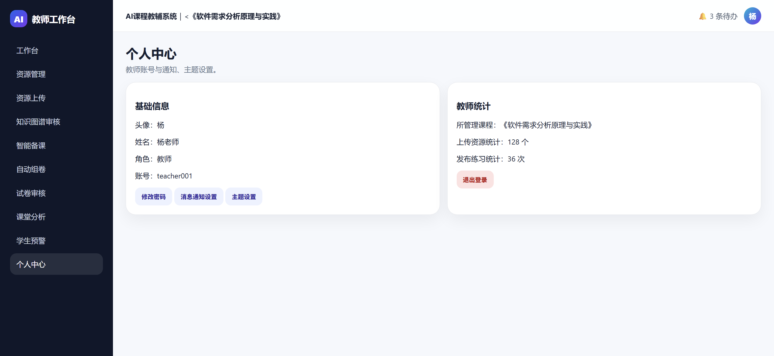
图 2-14 UC-T09 维护教师个人中心原型界面

3.2.3 学生端功能需求

UC-S00 查看学习首页与今日任务
项目 | 详细说明
参与者 | 在课学生
原型位置 | student1.1.html#home
界面元素 | 欢迎回来张同学；当前学习进度68%；今日学习任务；推荐复习访谈法、问卷法；截止今晚22:00；我的能力概览；推荐学习路径；知识图谱、在线练习、错题本、AI问答、能力报告快捷入口。
主成功场景 | 1. 学生登录后进入学习首页。  2. 系统展示学习进度、今日任务、推荐复习和截止时间。  3. 学生可点击开始练习、查看路径或使用快捷入口进入其他学习功能。
业务规则 | 首页推荐应综合教师发布任务、学生错题和知识图谱掌握状态生成。
备选/异常场景 | 无今日任务时应展示最近学习建议和可继续学习内容。
可验收观察点 | 学习首页能看到68%进度、需求获取专项练习、5个快捷入口。
优先级 | 高
触发条件 | 学生登录成功或点击学习首页
前置条件 | 学生已登录
后置条件 | 学生了解今日任务、学习进度和推荐路径
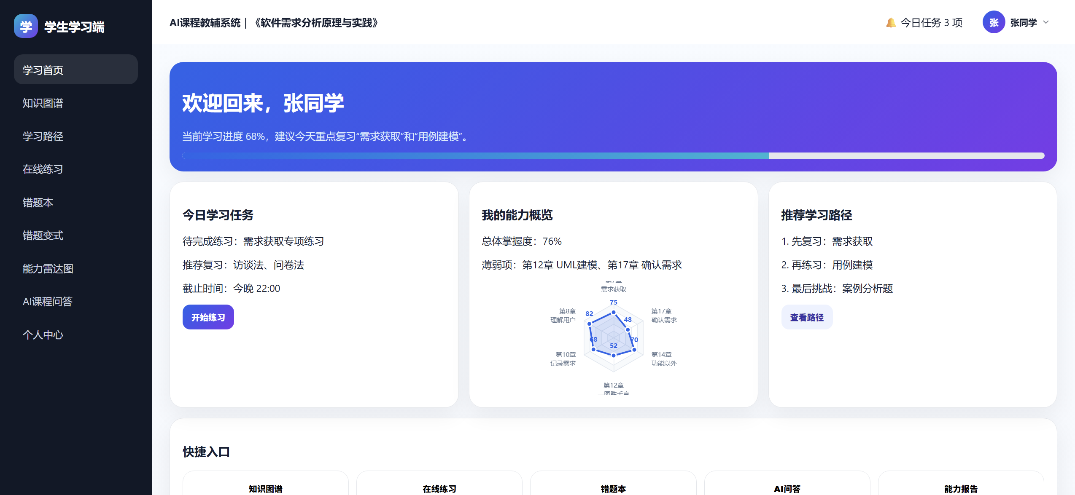
图 2-15 UC-S00 查看学习首页与今日任务原型界面

UC-S01 通过知识图谱定位薄弱点
项目 | 详细说明
参与者 | 在课学生
原型位置 | student1.1.html#kg
界面元素 | 图谱节点课程、需求工程、UML建模、需求获取、需求验证；状态标签已掌握、学习中、薄弱、未学习；知识点详情；开始对应练习；加入学习计划。
主成功场景 | 1. 学生打开知识图谱导航。  2. 系统以不同颜色标记知识点掌握状态。  3. 学生点击薄弱节点UML建模查看知识点详情。  4. 学生选择开始对应练习或加入学习计划。
业务规则 | 学生端只能展示教师已发布的知识图谱；薄弱状态应由个人答题记录和掌握度计算得出。
备选/异常场景 | 若知识点未发布或无推荐资料，应提示暂不可学习并引导查看其他章节。
可验收观察点 | 图谱页展示UML建模为红色薄弱节点，详情中显示掌握度52%。
优先级 | 高
触发条件 | 学生点击知识图谱
前置条件 | 教师已发布知识图谱
后置条件 | 学生查看知识结构、掌握状态和推荐资料
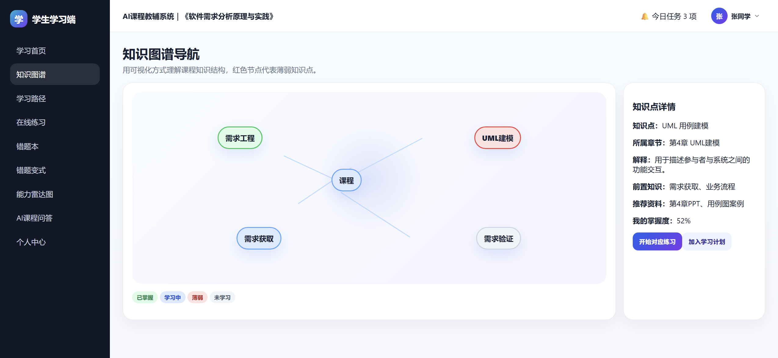
图 2-16 UC-S01 通过知识图谱定位薄弱点原型界面

UC-S02 查看个性化学习路径
项目 | 详细说明
参与者 | 在课学生
原型位置 | student1.1.html#path
界面元素 | 五步学习路径：复习基础概念、完成推荐练习、查看错题解析、进行变式训练、重新评估能力；AI推荐理由；开始按钮。
主成功场景 | 1. 学生进入学习路径页。  2. 系统按先复习、再练习、再错题巩固、最后重新评估的顺序展示路径。  3. 学生点击推荐练习的开始按钮进入在线练习。  4. 完成路径后系统更新能力雷达图。
业务规则 | 学习路径应解释推荐原因，包括最近错误次数、低于班级平均和薄弱知识点。
备选/异常场景 | 当学生已掌握某知识点时，路径应自动跳过或降低优先级。
可验收观察点 | 路径页显示5步任务和AI推荐理由，第二步可跳转practice section。
优先级 | 高
触发条件 | 学生点击学习路径或系统推荐下一步任务
前置条件 | 系统已有学生练习或错题数据
后置条件 | 学生获得分步骤学习任务
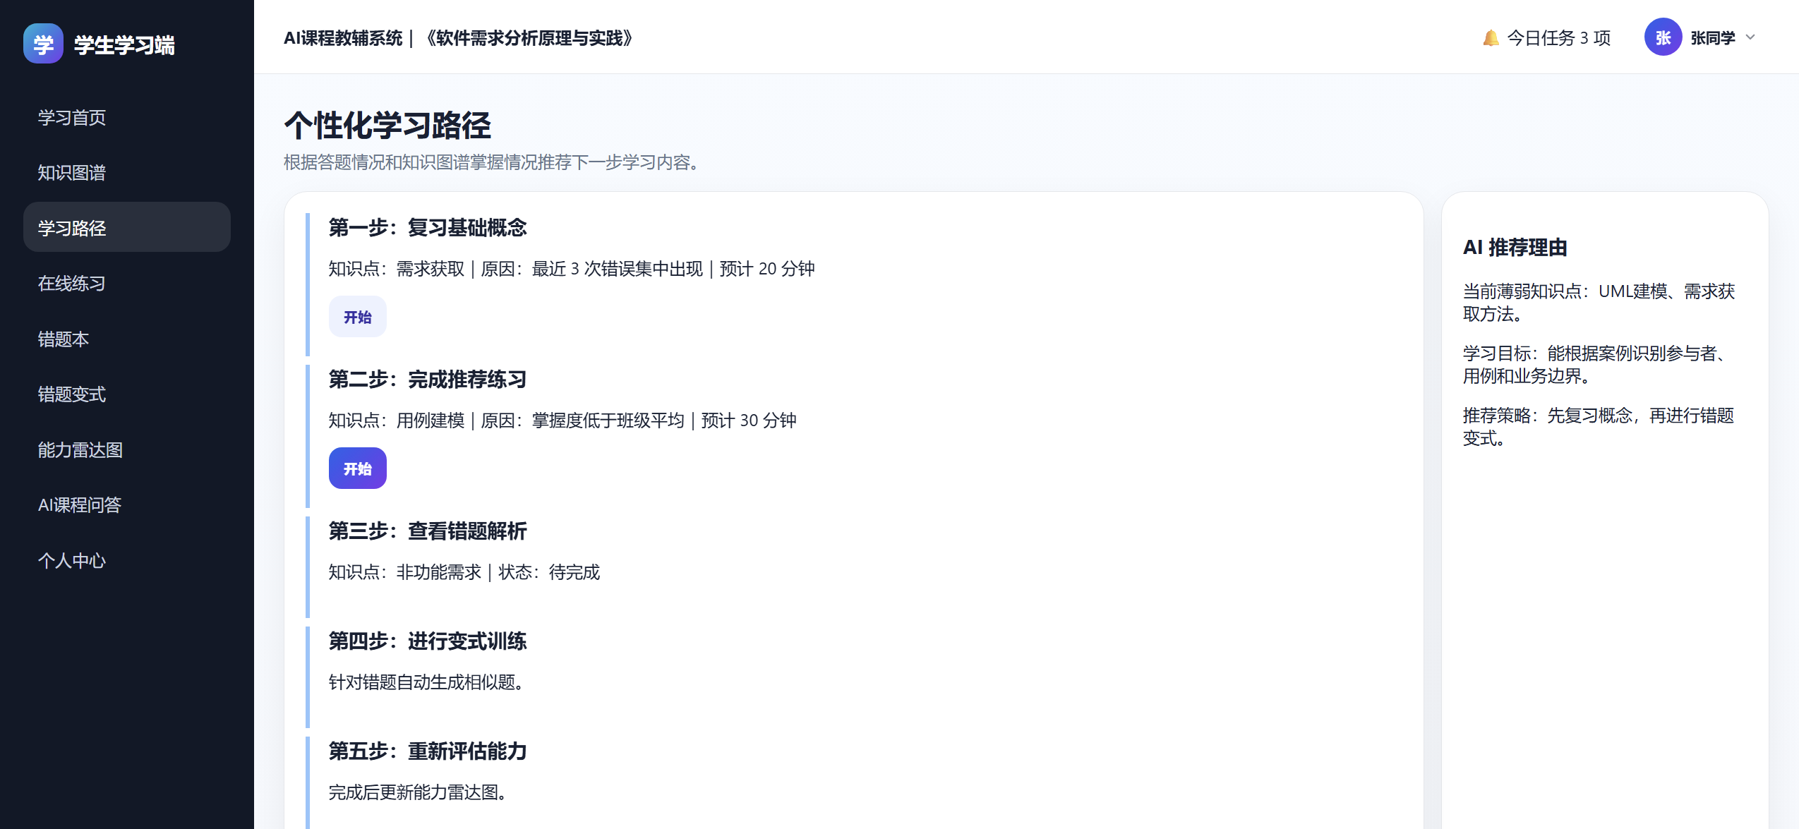
图 2-17 UC-S02 查看个性化学习路径原型界面

UC-S03 参与在线练习并提交
项目 | 详细说明
参与者 | 在课学生
原型位置 | student1.1.html#practice
界面元素 | 练习名称需求获取与UML专项练习；剩余时间38:26；当前题号3/20；进度15%；题干；A-D选项；上一题、标记本题、下一题、提交试卷；题号导航；生成能力雷达图。
主成功场景 | 1. 学生进入在线练习页。  2. 系统显示练习名称、倒计时、当前题号和作答进度。  3. 学生选择答案，可上一题、下一题或标记本题。  4. 学生提交试卷后，系统给出得分、正确率、错题数和薄弱知识点。  5. 学生可生成能力雷达图或查看错题解析。
业务规则 | 提交前应保存每题答案和标记状态；超时应自动提交；成绩应回写能力诊断。
备选/异常场景 | 网络中断时应本地暂存作答进度；未完成题目提交需二次确认。
可验收观察点 | 练习页显示第3题、4个选项、题号导航和得分82/错题4的提交反馈模拟。
优先级 | 高
触发条件 | 学生点击在线练习或今日任务
前置条件 | 练习已发布且未过期
后置条件 | 系统保存答题记录、得分、正确率、错题和薄弱点
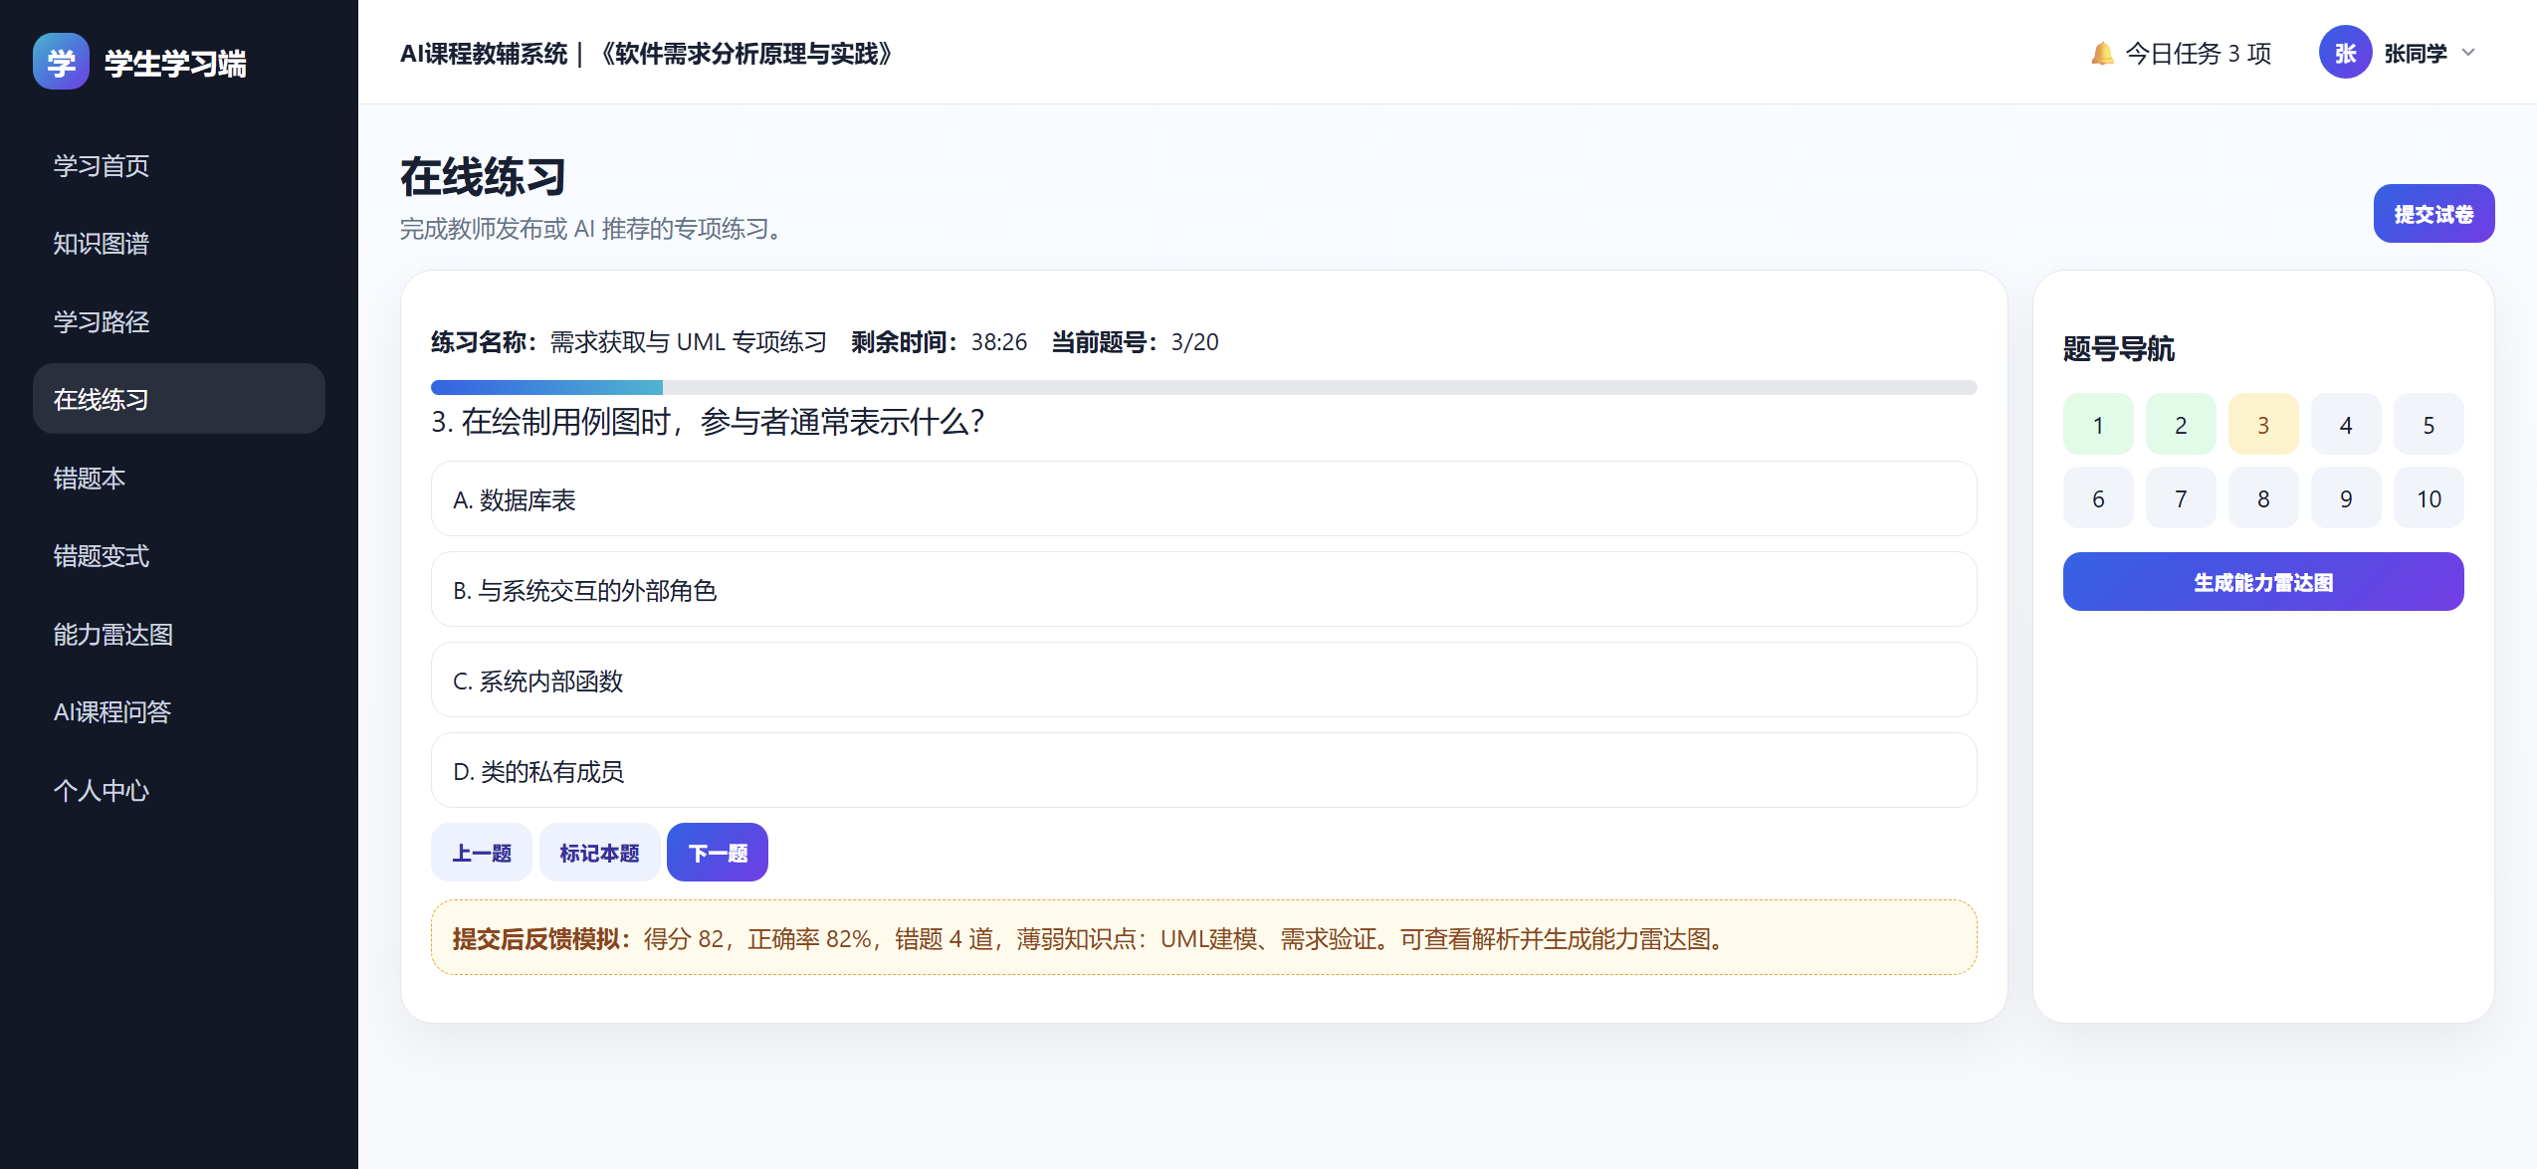
图 2-18 UC-S03 参与在线练习并提交原型界面

UC-S04 查看错题本并选择巩固方式
项目 | 详细说明
参与者 | 在课学生
原型位置 | student1.1.html#wrong
界面元素 | 章节、知识点、题型、错误次数筛选；错题表字段题目摘要、知识点、错误次数、最近错误、掌握状态、操作；查看解析、加入变式练习、标记已掌握。
主成功场景 | 1. 学生进入错题本。  2. 系统按筛选条件展示错题记录。  3. 学生查看解析，或将未掌握题目加入变式练习。  4. 学生确认已理解后可标记已掌握。
业务规则 | 错题本应保留错误次数和最近错误时间；标记已掌握后仍保留历史记录但降低推荐优先级。
备选/异常场景 | 若题目已下架，应保留摘要和知识点，但禁止再次练习原题。
可验收观察点 | 错题本显示用例图参与者含义判断、访谈问题设计两条示例。
优先级 | 中
触发条件 | 学生点击错题本
前置条件 | 学生存在错题记录
后置条件 | 学生查看错题、解析和掌握状态，并进入变式训练
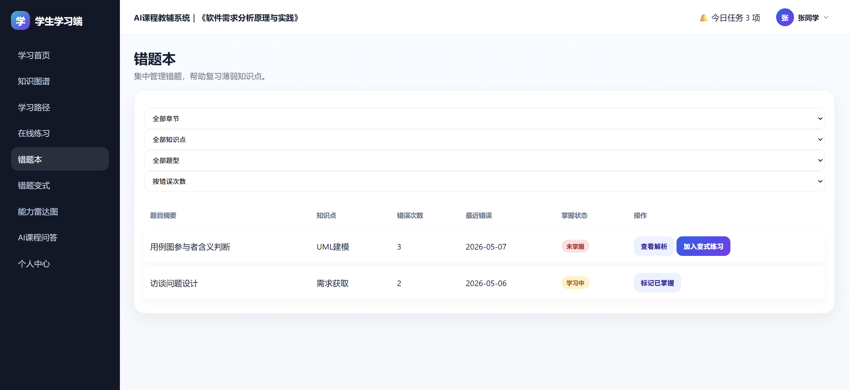
图 2-19 UC-S04 查看错题本并选择巩固方式原型界面

UC-S05 进行错题变式练习
项目 | 详细说明
参与者 | 在课学生、在课学生、系统
原型位置 | student1.1.html#variant
界面元素 | 原错题、错误原因、对应知识点；AI生成的变式题；答案文本框；提交答案；反馈提示。
主成功场景 | 1. 学生从错题本进入变式练习。  2. 系统展示原错题、错误原因和对应知识点。  3. AI基于原错题生成新情境题。  4. 学生输入答案并提交。  5. 系统判断正确/错误，展示解析、相似点、变化点，并推荐继续练习或返回错题本。
业务规则 | 变式题应改变场景或条件，不能只替换文字；应与原题知识点一致。
备选/异常场景 | AI无法生成合格变式时，应提示教师题库中暂无可用题或建议使用原题解析。
可验收观察点 | 变式页包含会议室预约系统中授课教师建模问题和答案输入框。
优先级 | 高
触发条件 | 学生从错题本点击加入变式练习
前置条件 | 目标错题存在且关联知识点明确
后置条件 | 学生完成变式题并更新掌握度
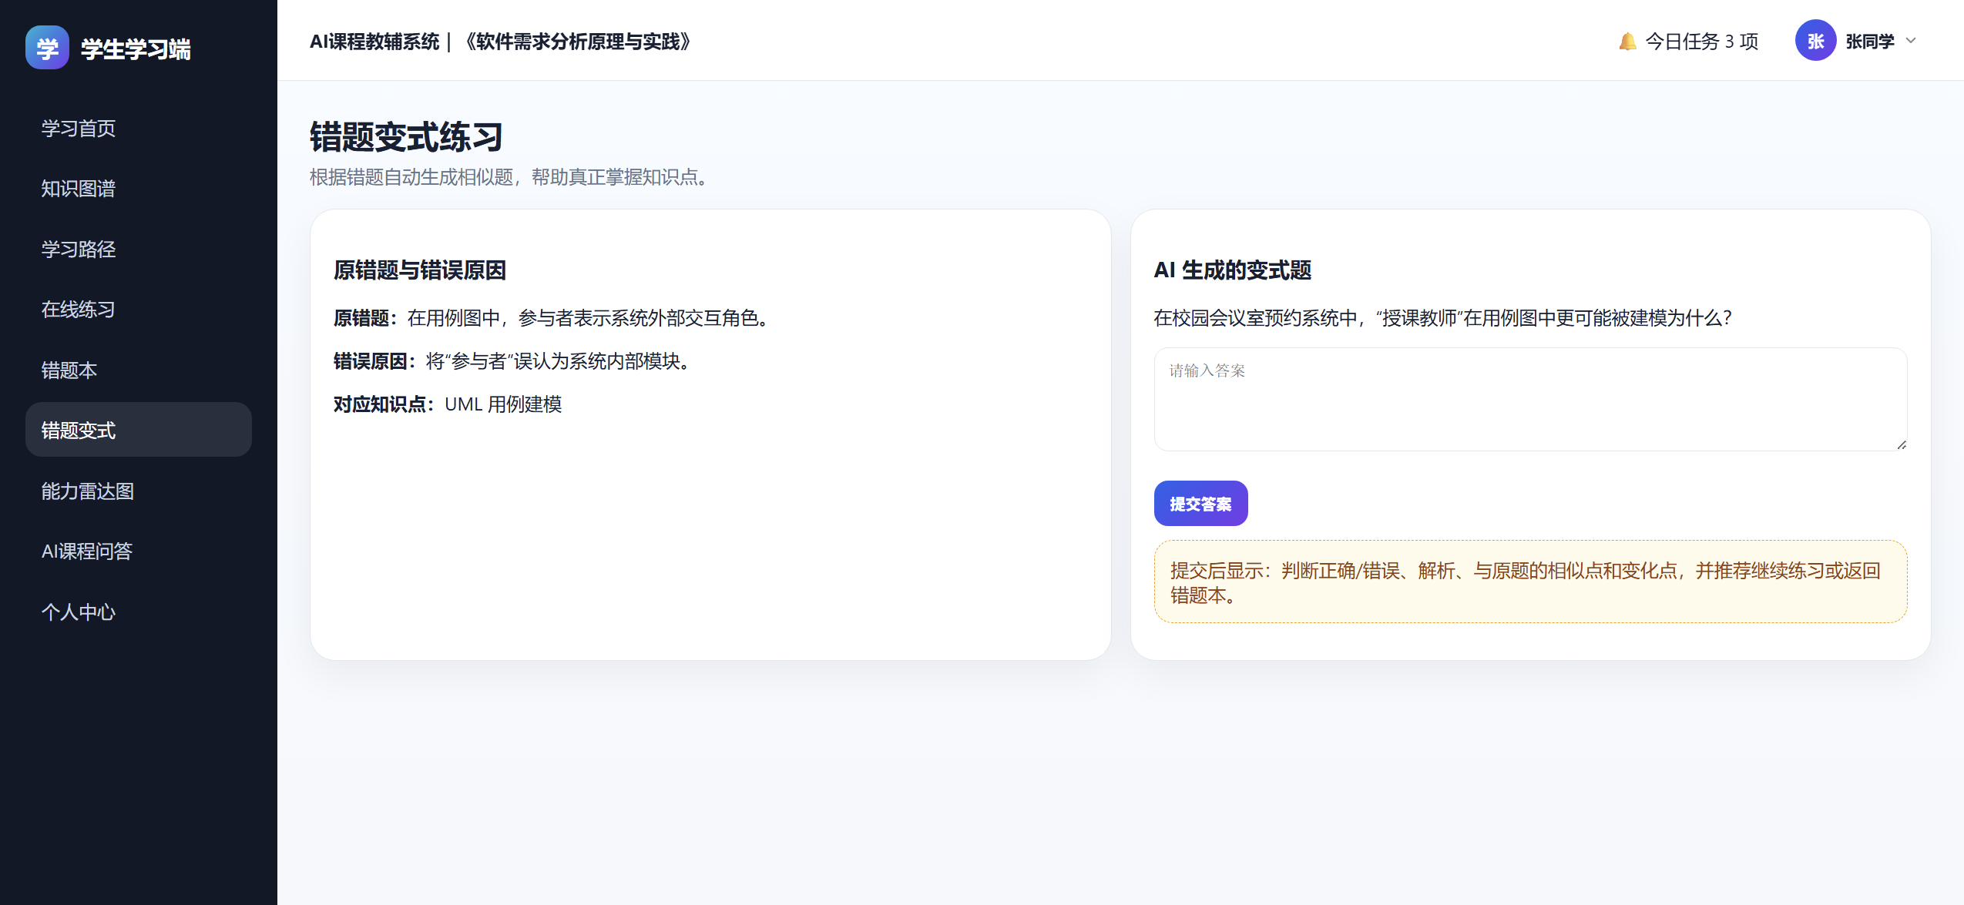
图 2-20 UC-S05 进行错题变式练习原型界面

UC-S06 查看能力雷达图和学习建议
项目 | 详细说明
参与者 | 在课学生
原型位置 | student1.1.html#radar
界面元素 | 大型能力雷达图；章节维度第1章、第7章、第8章、第10章、第11章、第12章、第14章、第17章；薄弱项分析；AI学习建议；查看下一步学习路径。
主成功场景 | 1. 学生完成练习或从快捷入口进入能力雷达图。  2. 系统展示多章节掌握情况并与班级平均比较。  3. 系统指出UML建模和确认需求等薄弱项。  4. 学生点击查看下一步学习路径继续学习。
业务规则 | 能力值应由最近练习成绩、题目难度和知识点权重综合计算。
备选/异常场景 | 数据不足时应展示灰色占位和补充练习建议。
可验收观察点 | 雷达图页显示第12章UML建模、第17章确认需求为薄弱项，并可跳转学习路径。
优先级 | 中
触发条件 | 学生完成练习后点击能力报告或能力雷达图
前置条件 | 学生至少有一次练习数据
后置条件 | 学生获得章节维度掌握情况和学习建议
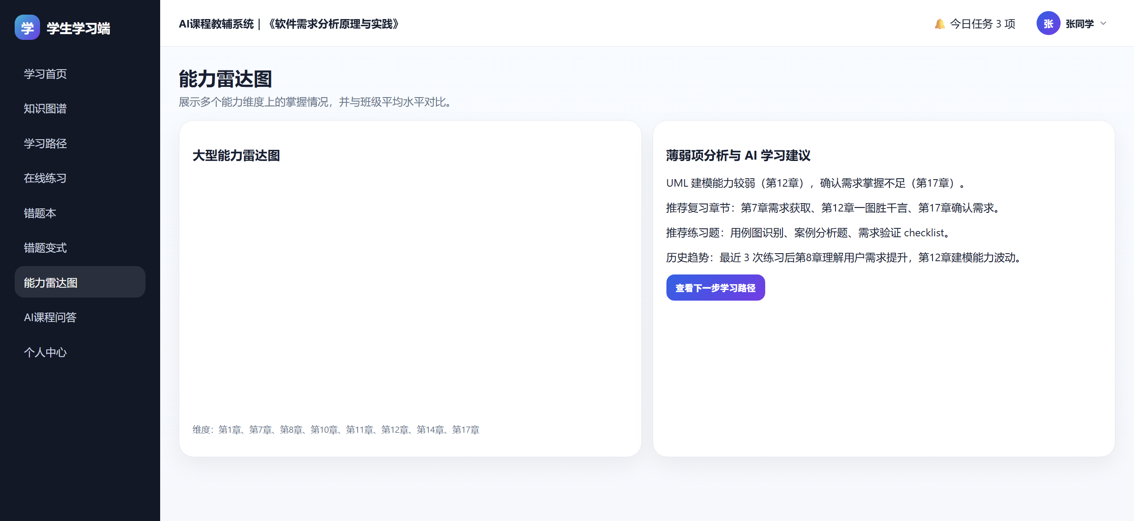
图 2-21 UC-S06 查看能力雷达图和学习建议原型界面

UC-S07 使用AI课程问答
项目 | 详细说明
参与者 | 在课学生
原型位置 | student1.1.html#qa
界面元素 | 历史会话；用户提问；AI回答；引用来源第4章UML建模.pptx/用例建模案例.pdf；相关知识点；推荐练习；免责声明；输入框；发送按钮。
主成功场景 | 1. 学生输入课程相关问题。  2. 系统基于RAG课程知识库检索资料。  3. AI生成回答并展示引用来源、相关知识点和推荐练习。  4. 学生可继续追问或跳转推荐练习。
业务规则 | AI回答必须绑定课程资料来源；不得回答与课程无关或无权限资料；回答应提示仅供学习参考。
备选/异常场景 | 检索不到资料时应说明未找到可靠来源，建议查看教师资料或重新提问。
可验收观察点 | 问答页示例回答包含用例图和类图区别、来源引用、相关知识点和推荐练习。
优先级 | 中
触发条件 | 学生输入课程相关问题
前置条件 | 课程 RAG 知识库已建立
后置条件 | 学生获得基于课程资料的回答、引用来源和推荐练习
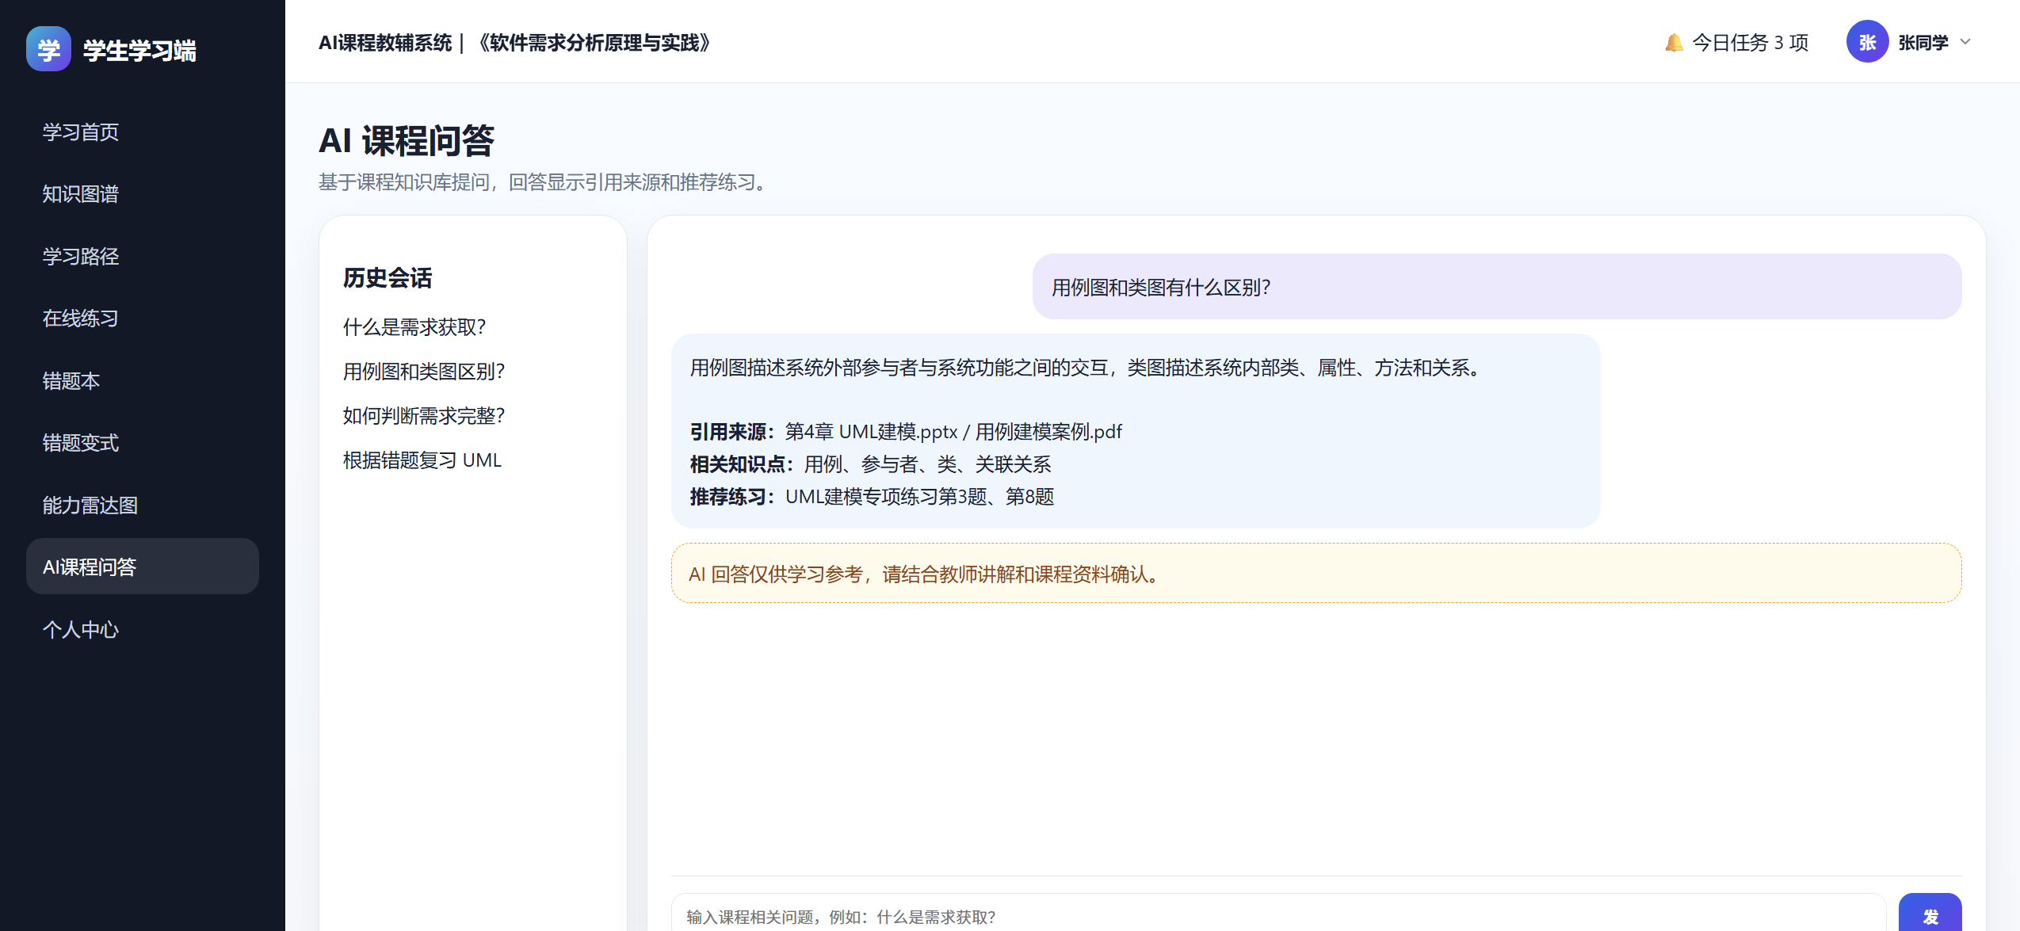
图 2-22 UC-S07 使用AI课程问答原型界面

UC-S08 维护学生个人中心
项目 | 详细说明
参与者 | 在课学生
原型位置 | student1.1.html#profile
界面元素 | 头像张、姓名张同学、角色学生、账号student001；修改密码、通知设置、主题设置；学习进度68%、已完成练习24、累计学习时长36小时、能力报告入口。
主成功场景 | 1. 学生从头像菜单或侧边栏进入个人中心。  2. 系统展示基础信息和学习统计。  3. 学生可修改密码、设置通知和主题。  4. 学生可进入能力报告查看学习结果。
业务规则 | 学生不能修改角色、班级和课程授权；学习统计只读。
备选/异常场景 | 退出登录后再次进入学生端需重新认证。
可验收观察点 | 个人中心显示student001、68%学习进度、24次练习和36小时学习时长。
优先级 | 低
触发条件 | 学生点击个人中心
前置条件 | 学生已登录
后置条件 | 学生查看账号、学习统计和设置
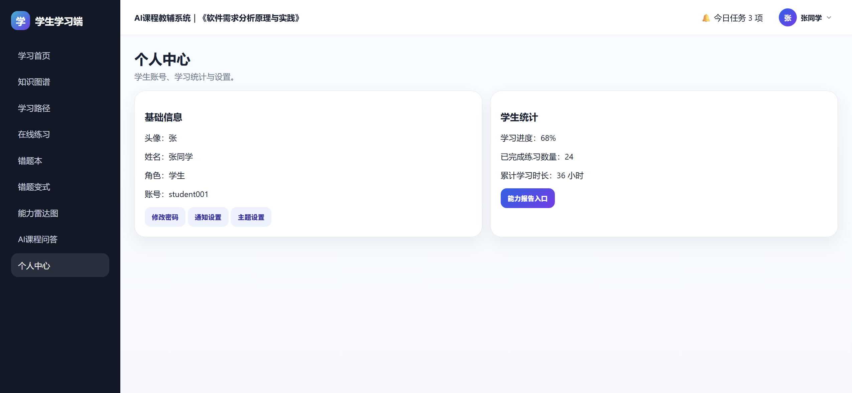
图 2-23 UC-S08 维护学生个人中心原型界面

3.2.4 管理员功能需求

UC-A00 查看管理员后台首页
项目 | 详细说明
参与者 | 系统管理员
原型位置 | admin1.1(1).html#home
界面元素 | 用户总数1,286、教师数量42、学生数量1,218、课程资源328、知识库文档512、今日AI请求8,642；导出运维报告；RAG检索性能；数据安全诉求。
主成功场景 | 1. 管理员登录后台首页。  2. 系统展示用户、课程资源、知识库文档和AI请求指标。  3. 管理员查看RAG响应时间、成功率和并发请求。  4. 管理员可导出运维报告。
业务规则 | 后台指标应覆盖全平台，但敏感学习数据需脱敏汇总。
备选/异常场景 | 当监控数据采集失败时，应显示最近更新时间和数据不可用原因。
可验收观察点 | 后台首页可看到6个运营指标和RAG平均响应时间420ms、成功率99.2%。
优先级 | 高
触发条件 | 管理员登录成功或点击后台首页
前置条件 | 管理员已登录
后置条件 | 管理员获得系统运行概览和安全提示
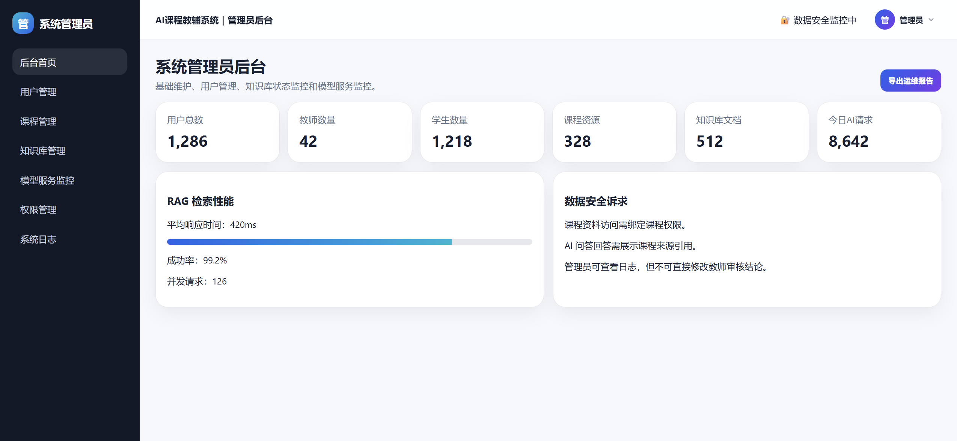
图 2-24 UC-A00 查看管理员后台首页原型界面

UC-A01 管理用户账号
项目 | 详细说明
参与者 | 系统管理员
原型位置 | admin1.1(1).html#users
界面元素 | 新增用户；搜索姓名/账号/学号；用户表字段姓名、账号、角色、所属课程/班级、状态、操作；重置密码、禁用、查看。
主成功场景 | 1. 管理员进入用户管理页。  2. 管理员搜索目标用户或新增用户。  3. 系统展示教师、学生和管理员账号及状态。  4. 管理员可重置密码、禁用账号或查看学生详情。
业务规则 | 禁用账号后用户会话应失效；重置密码需记录审计日志。
备选/异常场景 | 不能禁用最后一个可用管理员账号；不能删除有历史学习记录的用户。
可验收观察点 | 用户管理页显示杨老师teacher001和张同学student001两条示例。
优先级 | 中
触发条件 | 管理员点击用户管理
前置条件 | 管理员已登录
后置条件 | 用户账号被新增、查看、重置密码或禁用
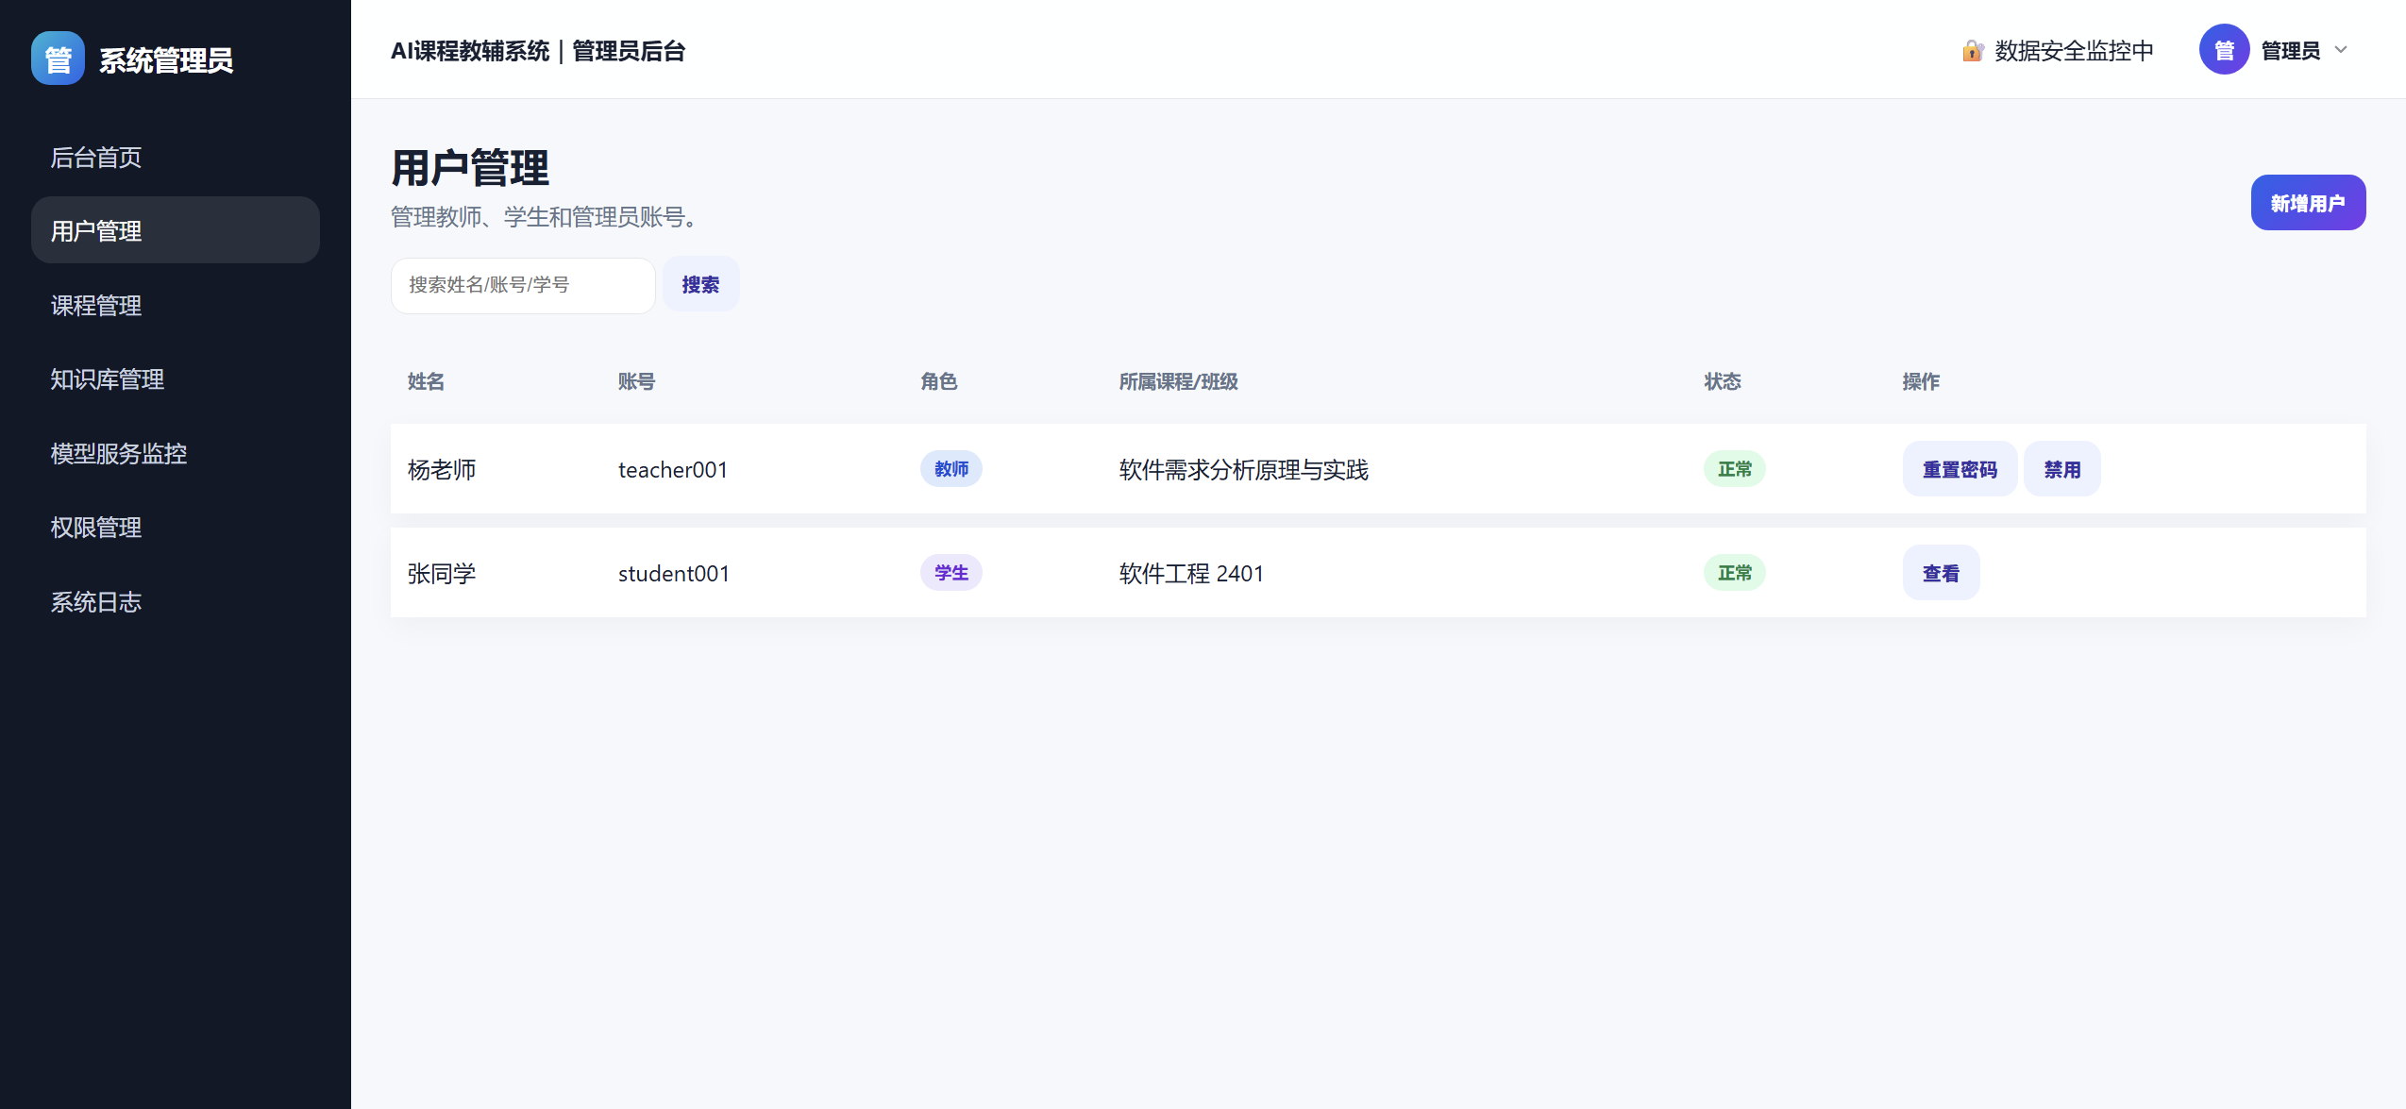
图 2-25 UC-A01 管理用户账号原型界面

UC-A02 管理课程信息
项目 | 详细说明
参与者 | 系统管理员
原型位置 | admin1.1(1).html#course
界面元素 | 新增课程；课程卡片《软件需求分析原理与实践》、软件工程导论、系统分析与设计；授课教师、学生数、资源数；查看详情。
主成功场景 | 1. 管理员进入课程管理页。  2. 系统展示课程、授课教师、学生数和资源数。  3. 管理员可新增课程或查看课程详情。  4. 系统维护课程、班级、教师和资源之间的关系。
业务规则 | 课程删除或停用不得破坏历史资源、练习和成绩记录。
备选/异常场景 | 课程存在进行中练习或未完成解析任务时，应阻止删除并提示处理。
可验收观察点 | 课程管理页展示三门课程及其教师、学生数和资源数。
优先级 | 中
触发条件 | 管理员点击课程管理
前置条件 | 管理员已登录
后置条件 | 课程、班级和授课教师关系被维护
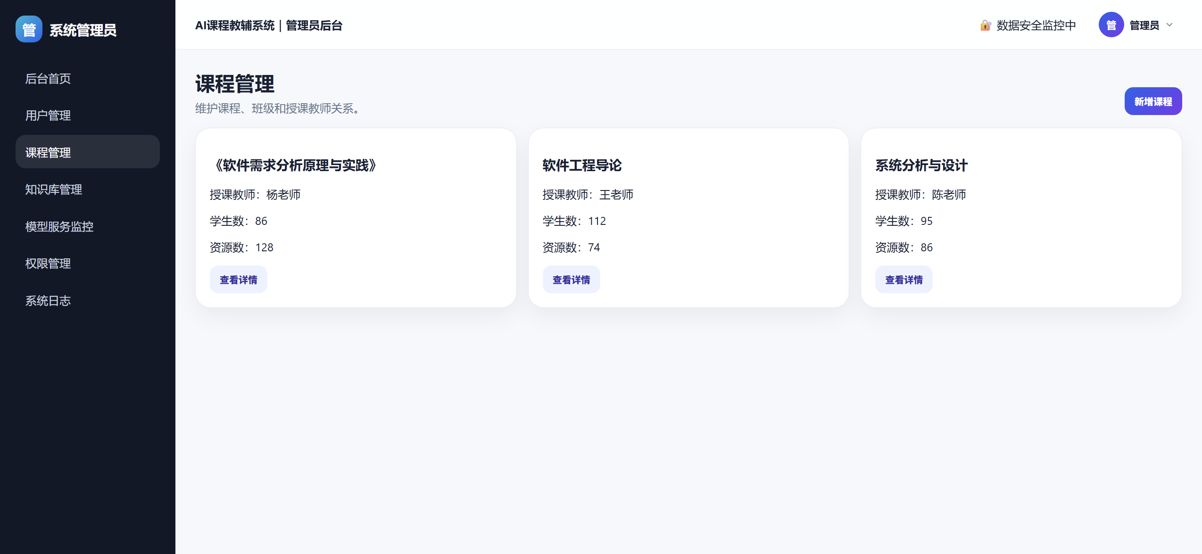
图 2-26 UC-A02 管理课程信息原型界面

UC-A03 管理RAG知识库
项目 | 详细说明
参与者 | 系统管理员
原型位置 | admin1.1(1).html#kb
界面元素 | 批量重建索引；知识库风险提示；文档表字段文档名称、向量化状态、更新时间、所属课程、切片数、操作；重建索引、查看详情、删除。
主成功场景 | 1. 管理员进入知识库管理页。  2. 系统展示课程文档的向量化状态、更新时间、课程归属和切片数。  3. 管理员可重建单个文档索引、批量重建索引、查看详情或删除异常文档。  4. 系统同步影响RAG问答、自动组卷和来源引用。
业务规则 | 删除或重建索引是危险操作，必须二次确认并写入系统日志；跨课程文档不可被无权限角色检索。
备选/异常场景 | 向量化中的文档不可重复提交重建；删除已被试题引用的文档应提示影响范围。
可验收观察点 | 知识库页显示第4章UML建模.pptx已完成168片和需求获取案例.pdf向量化中92片。
优先级 | 高
触发条件 | 管理员点击知识库管理
前置条件 | 管理员已登录且知识库服务可访问
后置条件 | 管理员维护文档向量化状态和索引
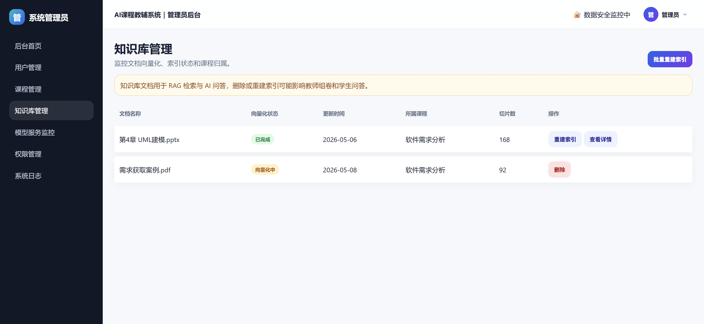
图 2-27 UC-A03 管理RAG知识库原型界面

UC-A04 监控模型服务
项目 | 详细说明
参与者 | 系统管理员
原型位置 | admin1.1(1).html#model
界面元素 | RAG平均响应时间420ms、AI请求成功率99.2%、并发请求数量126；请求趋势柱状图；错误日志摘要WARN检索超时、ERROR文档切片解析失败、INFO索引重建完成。
主成功场景 | 1. 管理员进入模型服务监控页。  2. 系统展示RAG响应、AI请求成功率和并发量。  3. 管理员查看请求趋势和错误日志摘要。  4. 管理员根据错误类型定位检索超时、文档解析失败或索引重建事件。
业务规则 | 超过响应阈值、成功率低于阈值或并发过高时应产生告警。
备选/异常场景 | 监控服务不可用时应保留历史曲线并提示采集失败。
可验收观察点 | 模型监控页显示420ms、99.2%、126以及三类日志摘要。
优先级 | 高
触发条件 | 管理员点击模型服务监控或收到异常告警
前置条件 | 监控数据可用
后置条件 | 管理员确认模型和 RAG 服务健康状态
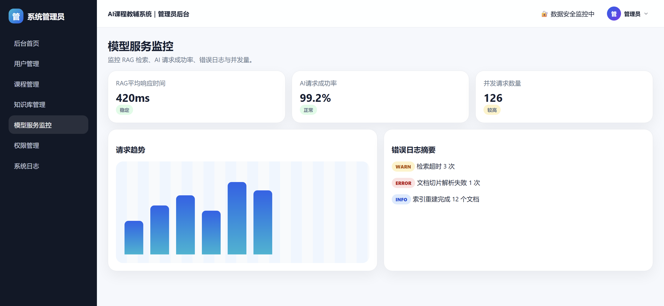
图 2-28 UC-A04 监控模型服务原型界面

UC-A05 配置系统权限
项目 | 详细说明
参与者 | 系统管理员
原型位置 | admin1.1(1).html#perm
界面元素 | 教师权限、学生权限、管理员权限、安全规则：跨课程资源不可见，AI回答必须绑定来源引用。
主成功场景 | 1. 管理员查看角色权限说明。  2. 系统展示教师、学生、管理员三类角色允许的操作范围。  3. 管理员确认课程资源和RAG知识库访问规则。  4. 系统在业务操作中执行权限校验和审计。
业务规则 | 教师可上传资源、审核知识点、发布试卷、查看班级分析；学生可查看已发布内容、练习和问答；管理员维护平台状态但不能篡改教师审核结论。
备选/异常场景 | 跨课程访问、越权修改审核结论、无来源AI回答均应被拒绝并记录日志。
可验收观察点 | 权限页明确列出教师、学生、管理员和安全规则四块内容。
优先级 | 中
触发条件 | 管理员点击权限管理
前置条件 | 管理员已登录
后置条件 | 角色权限和安全规则被查看或配置
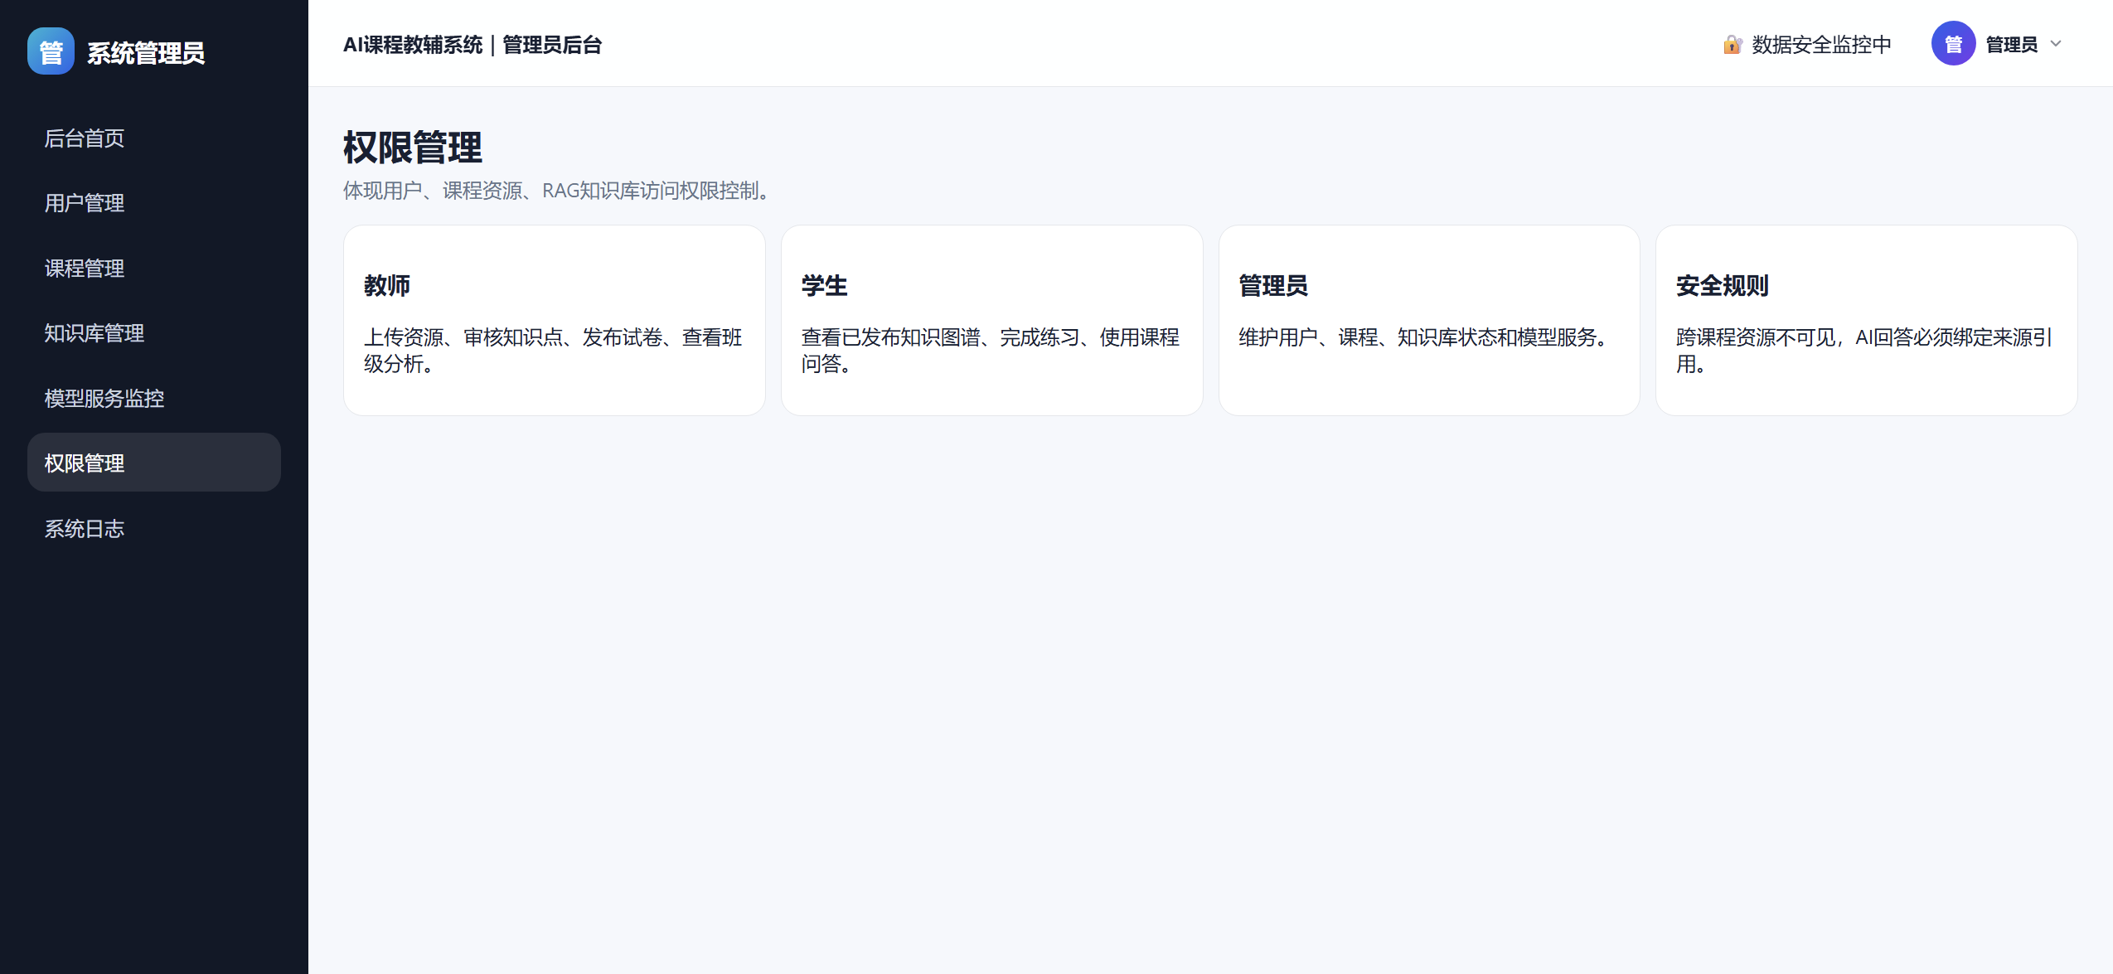
图 2-29 UC-A05 配置系统权限原型界面

UC-A06 查看和导出系统日志
项目 | 详细说明
参与者 | 系统管理员
原型位置 | admin1.1(1).html#logs
界面元素 | 下载日志；日志内容包含teacher001上传资源、rag-indexer向量化完成、llm-service检索超时、teacher001发布练习、parser解析失败进入重试队列。
主成功场景 | 1. 管理员进入系统日志页。  2. 系统按时间展示关键操作和运行事件。  3. 管理员查看日志详情或下载日志。  4. 系统用于追溯资源上传、索引构建、AI服务异常和练习发布。
业务规则 | 日志应记录时间、级别、模块、操作者、对象和结果；下载日志需管理员权限。
备选/异常场景 | 日志过大时应分页或按日期筛选；敏感信息应脱敏导出。
可验收观察点 | 系统日志页展示5条示例日志，包含INFO、WARN、ERROR三级。
优先级 | 中
触发条件 | 管理员点击系统日志
前置条件 | 日志服务正常
后置条件 | 管理员查看或下载运行日志与关键审计记录
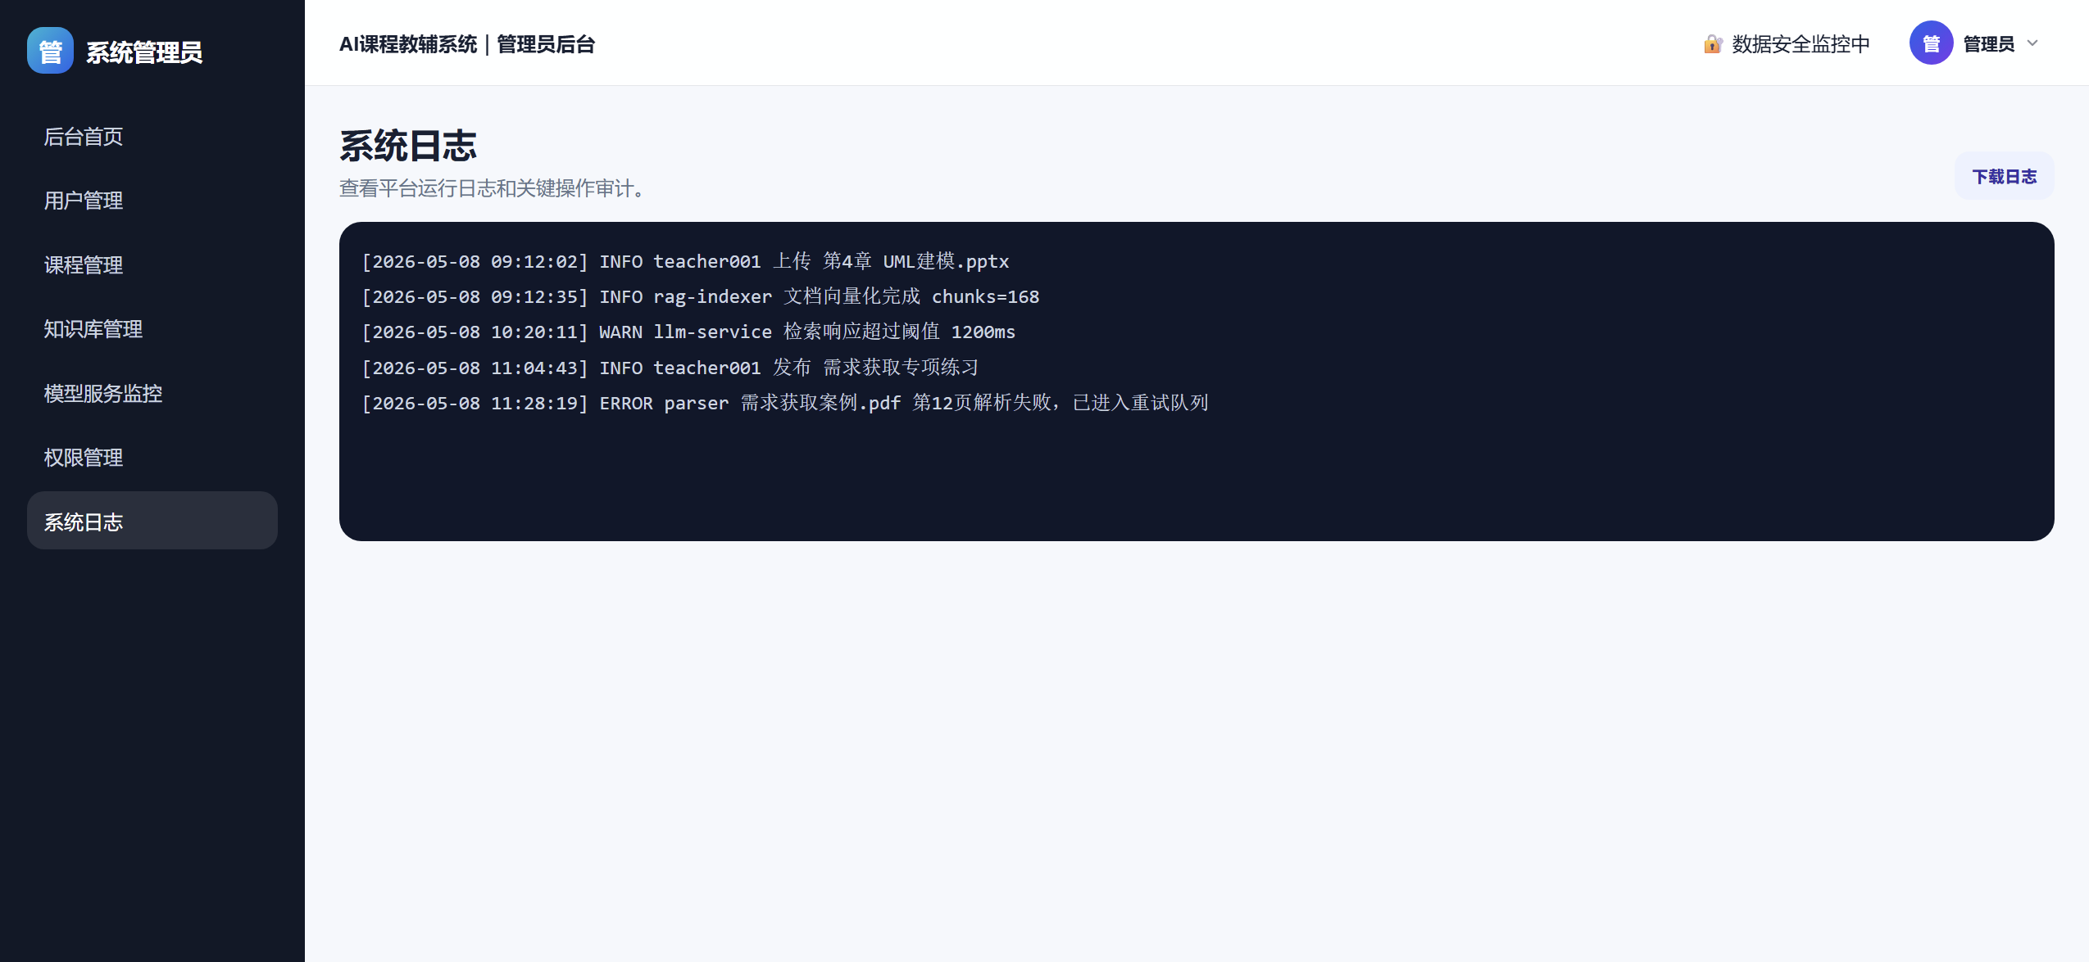
图 2-30 UC-A06 查看和导出系统日志原型界面

3.2.5 客户/验收功能需求

UC-C01 提出与确认需求
项目 | 详细说明
参与者 | 客户/验收方
优先级 | 高
触发条件 | 项目启动、原型评审或需求变更
前置条件 | 项目范围已初步确定
后置条件 | 需求进入需求列表并形成确认记录
需求说明 | 1. 客户应可通过访谈、会议或评审意见提出需求；  2. 项目组应将需求转化为用例、功能需求或非功能需求；  3. 客户应确认需求优先级；  4. 需求变更应记录原因、影响范围和处理结论。
验收标准 | 评审记录中能追踪需求来源、处理状态和确认人。

UC-C02 评审开发原型 1.1
项目 | 详细说明
参与者 | 客户/验收方
优先级 | 高
触发条件 | 开发原型 1.1 完成后
前置条件 | 原型文件可打开
后置条件 | 原型评审意见被记录并纳入 SRS
需求说明 | 1. 客户应逐页查看登录、注册、教师端、学生端和管理员端；  2. 客户应确认页面导航是否覆盖核心用例；  3. 客户应确认教师审核机制是否符合教学流程；  4. 客户应确认学生练习和能力诊断是否形成闭环；  5. 客户应确认管理员治理功能是否足够支持系统运行。
验收标准 | 本 SRS 第 5 章能追踪每个需求对应的原型文件和 section。

UC-C03 系统验收测试
项目 | 详细说明
参与者 | 客户/验收方、项目组
优先级 | 高
触发条件 | 项目交付阶段
前置条件 | 核心功能、SRS 和原型均已完成
后置条件 | 验收通过或形成修改意见
需求说明 | 1. 系统应能演示教师端完整闭环；  2. 系统应能演示学生端完整闭环；  3. 系统应能演示管理员端治理闭环；  4. 演示结果应与 SRS 和用例文档一致；  5. AI 生成内容的人工审核边界应明确可见。
验收标准 | 验收方能依据第 6 章清单逐项判定通过、部分通过或不通过。

3.3 非功能性需求
本节描述系统在性能效率、安全权限、可靠降级、数据完整性、可追踪性、可维护性、可扩展性和易用性方面必须满足的质量要求。
非功能类别 | 位置 | 覆盖内容
性能效率 | 3.3.1、3.3.2 | 响应时间、页面切换、练习提交、AI异步处理、容量与并发
可靠性与可用性 | 3.3.3、3.3.8 | 关键页面稳定打开、服务异常降级、错误提示、移动端可读可点
AI治理与权限约束 | 3.3.4 | 人工审核、RAG来源引用、角色权限、数据完整性、原型交互约束
质量属性 | 3.3.5 | 正确性、一致性、可验证性、可追踪性、可维护性
安全与扩展 | 3.3.6、3.3.7 | 密码加密、数据隔离、日志只读、隐私保护、课程/题型/系统对接扩展

3.3.1 性能效率与响应时间
- 登录、注册、普通页面切换在原型阶段应即时响应，正式实现建议 2 秒内完成；
- 侧边导航切换 section 不应导致整页明显卡顿；
- 资源上传进度、AI 解析进度和索引重建状态应可观察；
- 在线练习提交后应尽快展示结果，正式实现建议 3 秒内返回客观题评分；
- AI 问答和自动组卷可异步执行，超过阈值时应显示等待或重试提示。

3.3.1.1 可量化性能指标
指标编号 | 指标对象 | 可验证要求 | 验证方式
PERF-01 | 登录、注册、普通页面切换 | 在普通校园网络和主流浏览器下，95%的请求或交互应在2秒内给出可见反馈。 | 浏览器开发者工具或测试脚本记录响应时间。
PERF-02 | 练习提交与客观题评分 | 95%的客观题提交应在3秒内返回得分、正确率和错题标记。 | 执行不少于20次提交并统计响应时间。
PERF-03 | AI解析、问答、组卷长任务 | 超过5秒未完成时必须显示任务状态、等待提示或重试入口。 | 模拟模型延迟，检查任务状态提示。
PERF-04 | 图表与知识图谱渲染 | 能力雷达图、热力图和知识图谱加载失败时，应在2秒内展示文本或表格降级结果。 | 断开图表库或模拟加载失败。

3.3.2 容量与并发
- 本课程项目以单课程演示为主，默认支持一个班级规模的教师与学生并发访问；
- 后台首页指标应支持至少千级用户和百级课程资源的展示；
- 知识库文档应支持按课程隔离和重建；
- 后续扩展到全校级部署时，应重新评估并发、存储、索引和日志保留策略。

3.3.2.1 容量与数据规模指标
指标编号 | 容量对象 | 原型/课程项目要求 | 后续扩展提示
CAP-01 | 并发用户 | 默认支持1名教师、1名管理员和不少于50名学生的班级级并发演示。 | 全校级部署需重新压测并配置负载均衡。
CAP-02 | 课程资源 | 单门课程至少支持100份资源元数据、1000个知识点/题目关联记录的展示。 | 资源文件本体存储容量按部署环境另行规划。
CAP-03 | 日志数据 | 演示阶段至少保留最近30天关键操作日志；正式阶段建议保留不少于180天审计日志。 | 满足学校审计要求时可延长保留周期。
CAP-04 | RAG索引 | 课程资料按课程隔离，索引重建任务不得阻塞已发布练习查看和提交。 | 多课程部署需独立命名空间或租户隔离。

3.3.3 可靠性、可用性与降级
- 关键页面应在教学演示时稳定打开；
- ECharts 或 AI 服务不可用时，应展示文字结果、表格或模拟数据；
- 日志、监控、问答等支撑模块异常时，不应影响已发布练习的查看和提交；
- 上传、解析、组卷、问答失败时应保留上下文并允许重试。

3.3.4 设计、AI治理与数据约束

3.3.4.1 人工审核约束
- 知识图谱发布前必须经过教师审核；
- AI 生成试题发布前必须经过教师确认；
- AI 备课内容为草稿，不得自动替代教师授课方案；
- 管理员不得直接修改教师审核结论。

3.3.4.2 RAG 与来源约束
- 问答和试题解析必须限定于课程资料；
- AI 回答应展示引用来源；
- 检索不到资料时应如实提示；
- 课程资料访问必须绑定课程权限。

3.3.4.3 账号与权限约束
- 注册页只开放教师和学生身份；
- 管理员账号由后台或系统内置维护；
- 学生不得访问教师端和管理员端；
- 教师不得访问跨课程学生数据；
- 权限变更必须可审计。

3.3.4.4 数据完整性约束
- 资源、知识点、题目、练习、错题、雷达图之间必须建立关联；
- 每条发布记录必须记录发布人、发布时间、对象和截止时间；
- 每条 AI 结果应可追溯到输入资源、模型任务和审核状态；
- 日志记录应只读且可导出。

3.3.4.5 原型交互与实现约束
约束编号 | 约束说明 | 影响范围 | 验收方式
PR-01 | 原型1.1采用单HTML多section的工作台结构，通过show(id, el)和jump(id)切换功能页。正式系统可采用路由实现，但URL、菜单高亮和当前section状态必须保持一致。 | 教师端、学生端、管理员端 | 逐项点击侧边栏，确认页面切换、滚动回顶和菜单高亮。
PR-02 | 原型中存在login.html、register.html、teacher.html、student.html、index.html等演示跳转名，与实际文件名login1.1.html、register(1).html、teacher1.1(1).html、student1.1.html不完全一致。正式实现必须统一路由命名。 | 登录、注册、退出、头像菜单 | 执行登录、注册、退出和返回登录路径，不出现404或错误文件名。
PR-03 | 所有AI生成内容必须进入人工确认或展示来源：知识点、试题、备课建议、AI问答、学习建议均需保留可追溯来源和免责声明。 | 教师端、学生端、管理员端 | 检查审核状态、来源引用、免责声明和日志记录。
PR-04 | 删除资源、删除知识库文档、批量重建索引、禁用账号、发布试卷等高影响操作必须二次确认，并写入系统日志。 | 资源管理、知识库管理、用户管理、试卷发布 | 触发危险操作，确认弹窗、日志和权限校验均存在。
PR-05 | 跨课程数据不可见。教师只能管理自己课程，学生只能访问已选课程，管理员可查看治理指标但不得篡改教师审核结论。 | 权限管理、RAG检索、课程资源、学习记录 | 用不同角色账号验证资源、题目、问答来源和审核记录的访问边界。

3.3.4.6 标准依从性
系统需求、实现和验收应遵循下列标准与内部规范，保证需求可追踪、命名一致、审计可查。
依从项 | 具体要求 | 验证方式
SRS结构 | 需求规格说明应覆盖 GB/T 9385-2008 第5章建议的信息项，并在第3章明确具体需求。 | 检查目录、章节和本节追踪表。
术语使用 | 术语应与 GB/T 11457-2006、本文术语表和数据字典保持一致。 | 抽查术语表、用例表、数据字典和界面文案。
需求编号 | 功能需求使用 UC-* 编号，约束使用 PR-* 编号，性能/容量指标使用 PERF-/CAP- 编号。 | 检查追踪矩阵与验收清单。
数据命名 | 核心实体和字段命名应以第4章数据字典为准，新增字段需同步更新数据字典和正则规则。 | 检查数据库设计或接口文档与第4章一致性。
审计追踪 | 登录、权限变更、资源删除、知识库重建、试卷发布和日志导出必须记录操作人、时间、对象、结果。 | 执行危险操作并核对系统日志。
报告格式 | 导出的日志、能力报告和验收记录应包含标题、时间范围、数据来源、生成者和版本标识。 | 抽查导出文件或原型报告区域。

3.3.5 软件质量属性

3.3.5.1 正确性
系统应正确反映课程教学逻辑，尤其是知识图谱层级、组卷规则、错题变式、能力雷达图和预警规则。

3.3.5.2 一致性
系统不同页面中应统一术语、状态、颜色和字段口径，例如“知识图谱”“错题本”“能力雷达图”“RAG 知识库”“待审核”等。

3.3.5.3 可验证性
每条功能需求都应能通过页面、按钮、表格、状态标签、图表或日志被观察和验证。

3.3.5.4 可追踪性
需求应能追踪到原型文件、section、用例文档或评审意见；AI 生成内容应能追踪到来源资料和审核记录。

3.3.5.5 可维护性
后续实现应将角色菜单、状态枚举、题型枚举、章节维度、权限规则和日志类型集中维护，避免多个页面命名不一致。

3.3.5.6 可移植性
可移植对象 | 要求 | 验收方式
浏览器环境 | 系统应兼容 Chrome、Edge 及常见移动端浏览器；核心流程不得依赖单一浏览器私有能力。 | 在至少两种桌面浏览器和一种移动视口中走查核心流程。
前端路由 | 原型单HTML多section结构可迁移为正式前端路由，但菜单高亮、URL语义和回退行为应保持一致。 | 比对原型定位和正式路由定位。
数据库 | 业务数据库和向量数据库应通过接口层访问，避免把具体数据库实现写死在页面逻辑中。 | 检查接口设计和数据访问封装。
AI模型服务 | 问答、组卷、解析应通过模型服务接口调用，支持本地模拟服务与云端模型服务替换。 | 切换模拟/真实接口配置并验证页面状态。
部署环境 | 演示版可离线打开原型；正式版应能在教学内网或云端部署，并保留配置化课程、班级和角色边界。 | 检查部署说明和配置项。

3.3.6 安全性与隐私保护
- 密码应加密存储；
- 学生个人学习数据应按课程和班级隔离；
- 管理员日志应只读；
- AI 问答不得泄露无关隐私信息；
- 下载日志和导出报告应校验管理员权限。

3.3.7 可扩展性
- 后续可增加更多课程和班级；
- 后续可增加更多题型和能力维度；
- 后续可接入真实统一身份认证、教务系统和云端模型服务；
- 后续可增加教师批量审核和学生移动端优化。

3.3.8 易用性与可访问性
- 主要入口应清晰可见；
- 状态标签应易懂；
- 错误提示应给出下一步操作；
- 移动端布局应可读、可点、无遮挡。

3.3.9 数据库逻辑需求
本节从具体需求角度补充数据库逻辑要求；第4章继续给出字段级数据字典、状态字典和正则规则。
逻辑对象 | 信息类型 | 使用频度 | 访问能力 | 实体关系 | 完整性约束 | 保存/保留需求
User | 账号、角色、状态、课程权限 | 登录、权限校验和日志记录时高频使用 | 本人可查看个人信息；管理员可维护账号状态；教师/学生不可越权访问 | User关联Course、PracticeRecord、LogEntry | account唯一；role合法；status受状态字典约束 | 账号保留至课程结束后归档；密码不可明文保存
Course | 课程、班级、章节、授课关系 | 页面筛选、权限隔离和资源归属中高频使用 | 教师访问所授课程；学生访问已绑定课程；管理员可维护 | Course关联Resource、KnowledgeNode、Question、PracticeRecord | courseId唯一；课程与资源、题目、日志归属一致 | 课程演示数据保留至项目验收完成
Resource | 文件元数据、解析状态、来源引用 | 资源管理、AI解析、RAG检索高频使用 | 教师可上传和审核本课程资源；学生只能看到已发布来源引用 | Resource关联KnowledgeNode、Question和RAG切片 | fileType白名单；parseStatus必须可追踪 | 资源版本和解析记录需保留历史审计
KnowledgeNode | 知识点、前置关系、掌握状态 | 图谱展示、组卷、推荐路径高频使用 | 教师可审核发布；学生可查看已发布节点 | KnowledgeNode关联Question、Proficiency | 节点名称不为空；发布前必须审核 | 图谱发布版本需保留以支持学习记录回放
Question/PracticeRecord | 题目、答案、解析、练习提交 | 练习、错题、能力画像高频使用 | 教师可审核题目；学生访问已发布练习和本人记录 | Question关联PracticeRecord、Proficiency | 分值0-100；题型受枚举约束；提交记录不可随意删除 | 答题记录、错题和成绩至少保留至课程结束
LogEntry | 操作日志、错误日志、审计记录 | 登录、危险操作、导出、AI任务均需写入 | 管理员只读查看和导出；普通用户不可直接修改 | LogEntry关联actor和业务对象 | timestamp、actor、actionType、result必填 | 演示阶段不少于30天；正式阶段建议不少于180天

3.3.10 其他需求
需求项 | 要求 | 验证方式
索引支持 | 文档附录应提供术语、需求编号、数据对象和关键质量属性的索引，方便评审定位。 | 检查附录D索引。
目录维护 | 每次新增或移动章节后，应更新目录标题和页码，保证目录与正文一致。 | 打开Word/WPS执行更新目录并抽查第3、4、7章。
附录边界 | 附录中的模型图、QFD表和索引作为理解和追踪支持信息；若被作为验收依据，应在正文或验收表中明确引用。 | 检查第5章追踪矩阵和第6章验收清单。
版本一致性 | 文件名、首页版本、修订记录和正文综述应使用同一版本号。 | 检查首页、文档控制表和修订记录。

四、 数据字典与正则规则

4.1 数据字典定义方法说明
本章数据字典依据需求工程文档、用户群分类、开发原型、用例场景、UML/ER模型和验收要求逐步抽取、合并和校验形成。
定义时优先保证字段名称、含义、格式、约束、状态值和正则规则能够追踪到具体需求来源，并能支撑功能需求、非功能性需求和验收检查。
定义环节 | 定义方法 | 来源依据 | 形成的数据字典内容
数据实体识别 | 从功能用例、原型页面、UML类图和ER图中抽取稳定名词，合并同义对象，形成核心数据实体。 | 3.2功能需求；  用例图与用例文档；  开发原型1.1；  图/UML类图.png；  图/ER图.png | User、Course、Resource、KnowledgeNode、Question、PracticeRecord、Proficiency、LogEntry
字段抽取 | 从表单输入、列表字段、详情面板、图表指标、日志内容和业务规则中抽取字段，去除纯展示性文案。 | login/register/teacher/student/admin原型页面；  3.2各用例的界面元素、主成功场景和业务规则 | account、role、courseName、fileType、parseStatus、questionType、score、accuracy、riskLevel等字段
字段含义与格式定义 | 用课程业务语义解释字段含义，结合输入控件、正则规则、状态标签和统计指标确定格式。 | 3.1用户界面要求；  4.3关键正则规则；  开发原型中的账号、密码、上传文件、题型配置、能力雷达图和日志字段 | 字符串、枚举、整数、日期时间、百分比、列表等字段格式
字段约束定义 | 把业务规则和非功能性需求转化为数据约束，重点体现唯一性、必填性、权限隔离、来源追踪和审计要求。 | 3.3.4设计、AI治理与数据约束；  3.3.6安全性与隐私保护；  管理员代表问卷；  项目视图与范围文档 | 唯一、不为空、0-100、只读、跨课程不可见、AI结果可追溯、日志可导出等约束
状态字典定义 | 从业务流程和页面状态标签中抽取状态值，保证按钮可用性、颜色标签、日志记录和验收检查使用同一套状态口径。 | 3.2用例主流程和异常流程；  5.3关键状态追踪；  教师资源管理、资源上传、试卷审核、学生预警、管理员知识库页面 | 资源解析状态、AI解析步骤、审核状态、学生风险等级、知识掌握状态、日志级别等
正则与校验规则定义 | 将输入限制、文件限制、章节命名、分值比例和ID命名转化为可执行的前后端校验规则。 | 3.1.1通用交互规范；  4.3关键正则规则；  注册页、上传页、自动组卷页和日志页原型 | 账号、密码、文件扩展名、百分比、正整数、章节标识、日志级别、课程编号等规则
数据关系确认 | 用ER图、类图和用例流转验证实体之间的关系，确保资源、知识点、题目、练习、错题和能力画像能够形成闭环。 | 图/ER图.png；  图/UML类图.png；  4.5基于数据字典的ER图；  教师闭环和学生闭环验收场景 | 课程-资源、资源-知识点、知识点-试题、试题-练习记录、练习记录-能力画像、用户-日志等关系
追踪与维护 | 为数据字典建立到需求、原型和验收项的追踪关系；后续新增角色、题型、章节或状态时同步更新数据字典和规则。 | 5.1原型页面清单；  5.2需求-页面映射表；  6.3验收判定清单；  测试用例文档 | 数据字典、状态字典、正则规则、追踪矩阵和验收检查项的一致维护机制

4.2 数据字典总表

4.2.1 用户数据 User
字段 | 含义 | 格式 | 约束
userId | 用户唯一标识 | 字符串 | 唯一
account | 登录账号 | 字符串 | 3-30 位，唯一
username | 真实姓名/显示姓名 | 中文字符串 | 2-10 字
passwordHash | 密码哈希 | 字符串 | 不可明文存储
role | 角色 | 枚举 | teacher/student/admin/customer
avatarText | 头像显示字 | 字符 | 通常取姓名首字
status | 账号状态 | 枚举 | 正常/禁用/待激活
courseScope | 课程权限范围 | 字符串数组 | 可为空
lastLoginAt | 最近登录时间 | 日期时间 | 可为空

4.2.2 课程数据 Course
字段 | 含义 | 格式 | 约束
courseId | 课程编号 | 字符串 | 唯一
courseName | 课程名称 | 字符串 | 不为空
teacherNames | 授课教师 | 字符串数组 | 至少 1 人
classNames | 关联班级 | 字符串数组 | 可多班
studentCount | 学生数 | 整数 | >=0
resourceCount | 资源数 | 整数 | >=0
knowledgeCount | 知识点数 | 整数 | >=0
status | 课程状态 | 枚举 | 进行中/已归档

4.2.3 资源数据 Resource
字段 | 含义 | 格式 | 约束
resourceId | 资源编号 | 字符串 | 唯一
fileName | 文件名称 | 字符串 | 含扩展名
fileType | 文件类型 | 枚举 | PPT/PDF/Word/TXT/案例
chapter | 所属章节 | 字符串 | 可为空
uploadTime | 上传时间 | 日期时间 | 标准格式
uploader | 上传人 | 字符串 | 教师账号
parseStatus | AI 解析状态 | 枚举 | 未解析/解析中/已完成/解析失败/待审核
knowledgePointCount | 知识点数 | 整数 | >=0
questionDraftCount | 题目草稿数 | 整数 | >=0
chunkCount | 向量切片数 | 整数 | >=0

4.2.4 知识图谱节点 KnowledgeNode
字段 | 含义 | 格式 | 约束
nodeId | 节点编号 | 字符串 | 唯一
nodeName | 节点名称 | 字符串 | 不为空
nodeType | 节点类型 | 枚举 | 课程/章节/知识点/子知识点
chapter | 所属章节 | 字符串 | 可为空
description | 解释 | 文本 | 可为空
preKnowledge | 前置知识 | 字符串数组 | 可为空
relatedKnowledge | 关联知识 | 字符串数组 | 可为空
masteryRequirement | 掌握要求 | 枚举 | 了解/掌握/应用/熟练
reviewStatus | 审核状态 | 枚举 | 待审核/已通过/需修改/已删除
publishStatus | 发布状态 | 枚举 | 未发布/已发布/已撤回

4.2.5 试题数据 Question
字段 | 含义 | 格式 | 约束
questionId | 试题编号 | 字符串 | 唯一
questionType | 题型 | 枚举 | 单选/多选/判断/简答/案例分析
stem | 题干 | 文本 | 不为空
options | 选项 | 数组 | 客观题必填
answer | 答案 | 文本 | 不为空
analysis | 解析 | 文本 | 可为空
knowledgeTag | 知识点标签 | 字符串数组 | 至少 1 个
difficulty | 难度 | 枚举 | 简单/中等/困难
confidence | AI 置信度 | 数值 | 0-1
sourceRef | 来源引用 | 文本 | AI 生成题必填
reviewStatus | 审核状态 | 枚举 | 待审核/已通过/需修改/已删除

4.2.6 练习与答题数据 PracticeRecord
字段 | 含义 | 格式 | 约束
practiceId | 练习编号 | 字符串 | 唯一
title | 练习名称 | 字符串 | 不为空
studentId | 学生编号 | 字符串 | 不为空
questionIds | 题目编号列表 | 数组 | 不为空
score | 得分 | 数值 | 0-100
accuracy | 正确率 | 百分比 | 0-100
wrongCount | 错题数 | 整数 | >=0
weakPoints | 薄弱知识点 | 字符串数组 | 可为空
submittedAt | 提交时间 | 日期时间 | 可为空

4.2.7 学习结果 Proficiency
字段 | 含义 | 格式 | 约束
studentId | 学生编号 | 字符串 | 唯一
overallMastery | 总体掌握度 | 整数 | 0-100
chapterScores | 章节维度分数 | 数组 | 与雷达图维度一致
classAverageScores | 班级平均分数 | 数组 | 可为空
weakPoints | 薄弱点 | 字符串数组 | 可为空
riskLevel | 风险等级 | 枚举 | 低/中/高
lastUpdated | 更新时间 | 日期时间 | 标准格式

4.2.8 日志数据 LogEntry
字段 | 含义 | 格式 | 约束
logId | 日志编号 | 字符串 | 唯一
timestamp | 时间戳 | 日期时间 | 标准格式
level | 日志级别 | 枚举 | INFO/WARN/ERROR
actor | 操作人或服务 | 字符串 | 可为系统服务
actionType | 操作类型 | 枚举 | 登录/资源/AI请求/审核/权限变更/系统错误
description | 操作描述 | 文本 | 不为空
result | 结果 | 枚举 | 成功/失败/已恢复
detail | 详情 | 文本 | 可为空

4.2.9 字段级定义补充
下表补充字段级定义的来源、必填性、校验和追踪口径。它与 4.2.1 至 4.2.8 的实体表配合使用：实体表说明字段含义，补充表说明字段从哪里来、如何校验、最终支撑哪些用例和验收点。
实体.字段 | 数据类型/长度 | 必填 | 来源/使用页面 | 校验与追踪要求
User.account | 字符串，3-30 | 是 | 登录页、注册页、用户管理 | 按账号正则校验；唯一；追踪 UC-01、UC-02、UC-A01。
User.role | 枚举 | 是 | 注册身份、登录角色路由、权限管理 | 仅 teacher/student/admin/customer；决定页面入口和权限边界。
User.status | 枚举 | 是 | 用户管理、登录接口 | 正常/禁用/待激活；禁用账号不得登录，需写入日志。
Course.courseId | 字符串 | 是 | 课程管理、资源上传、权限管理 | 唯一；所有资源、知识点、练习和日志应绑定课程范围。
Resource.fileType | 枚举 | 是 | 资源上传、资源管理 | 限定 PPT/PDF/Word/TXT/视频/案例；不在白名单时拒绝上传。
Resource.parseStatus | 枚举 | 是 | 资源上传进度、知识库管理 | 未解析/解析中/已完成/解析失败/待审核；控制重新解析和审核入口。
Resource.indexStatus | 枚举 | 否 | RAG 入库、管理员知识库 | 未入库/向量化中/已入库/索引失败；追踪 RAG 可用性。
KnowledgeNode.auditStatus | 枚举 | 是 | 教师知识图谱审核 | 待审核/已通过/需修改/已删除；未通过不得发布给学生端。
KnowledgeNode.sourceResourceId | 字符串 | 否 | 知识点详情、来源引用 | 关联 Resource.resourceId；用于解释知识点来源和验收抽查。
Question.confidence | 数值，0-100 | 否 | 试卷审核、题目详情 | AI 生成题显示置信度；低于阈值时建议教师重点复核。
Question.auditStatus | 枚举 | 是 | 试卷审核与发布 | 待审核/已通过/需修改/已删除；未通过题目不得进入发布试卷。
PracticeRecord.answers | JSON/数组 | 是 | 在线练习提交 | 记录题号、答案、是否标记和用时；支撑错题本与能力诊断。
PracticeRecord.submittedAt | 日期时间 | 是 | 练习提交、课堂分析 | 用于统计完成率、趋势图和高频错题时间范围。
Proficiency.riskLevel | 枚举 | 否 | 学生预警、能力雷达图 | 低/中/高；应能追踪到完成率、正确率、薄弱点等计算依据。
LogEntry.actionType | 枚举 | 是 | 系统日志、审计导出 | 登录/资源/AI请求/审核/权限变更/系统错误；用于追责和问题定位。
LogEntry.entityRef | 字符串 | 否 | 日志详情 | 记录被操作对象编号，如 resourceId、questionId、courseId，支撑追踪索引。

4.3 状态字典
状态对象 | 状态值 | 页面体现 | 说明
资源解析状态 | 未解析/解析中/已完成/解析失败/待审核 | 教师资源管理、管理员知识库 | 控制资源流转和可操作动作
AI 解析步骤 | 文件上传/文本提取/向量化入库/知识点抽取/题目生成/等待人工审核 | 教师资源上传 | 展示任务进度
知识点审核状态 | 待审核/已通过/需修改/已删除 | 教师知识图谱审核 | 控制发布给学生端
试题审核状态 | 待审核/已通过/需修改/已删除 | 教师试卷审核 | 控制试卷发布
学习状态 | 已掌握/学习中/薄弱/未学习 | 学生知识图谱 | 控制节点颜色
学生风险等级 | 低/中/高 | 教师学生预警 | 控制预警排序和干预
账号状态 | 正常/禁用/待激活 | 管理员用户管理 | 控制登录权限
模型服务状态 | 稳定/正常/较高/异常 | 管理员模型服务监控 | 控制运维告警
日志级别 | INFO/WARN/ERROR | 管理员系统日志 | 控制审计展示

4.4 关键正则规则
规则项 | 正则 | 说明
账号格式 | ^[a-zA-Z0-9_.-]{3,30}$ | 账号允许字母、数字、下划线、点、短横线，长度 3-30。
密码长度 | ^.{6,20}$ | 注册页提示密码 6-20 位，正式实现应增加复杂度校验。
邮箱格式 | ^[a-zA-Z0-9_.+-]+@[a-zA-Z0-9-]+\.[a-zA-Z0-9-.]+$ | 用于后续邮箱字段校验。
学号格式 | ^[0-9]{8,12}$ | 用于学生编号或学号。
中文姓名 | ^[\u4e00-\u9fa5]{2,10}$ | 用于真实姓名。
文件名与扩展名 | ^[^\\/:*?"<>|]+\.(pptx|pdf|docx|txt)$ | 用于资源上传文件名校验。
资源类型 | ^(PPT|PDF|Word|TXT|案例)$ | 用于资源管理页分类。
时间格式 | ^\d{4}-\d{2}-\d{2}(\s\d{2}:\d{2}:\d{2})?$ | 用于日志、上传时间和提交时间。
置信度 | ^(0(\.\d+)?|1(\.0+)?)$ | AI 置信度取值 0-1。
掌握度百分比 | ^(100|[1-9]?\d)$ | 0-100 的整数百分比。
章节标识 | ^第[1-9]\d*章\s*.+$ | 用于第4章 UML建模等章节名称。
日志级别 | ^(INFO|WARN|ERROR)$ | 用于系统日志筛选。

4.5 规则映射说明
- 正则校验用于前端输入过滤，不替代后端验证；
- 账号、姓名、密码等注册字段必须前后端一致校验；
- 文件类型、题型、状态值应集中维护，避免页面命名不一致；
- 状态字典应同时影响按钮可用性、颜色标签、日志记录和验收检查；
- 若后续增加新题型、章节或角色，应同步更新数据字典、正则规则和追踪矩阵。

4.6 基于数据字典的ER图
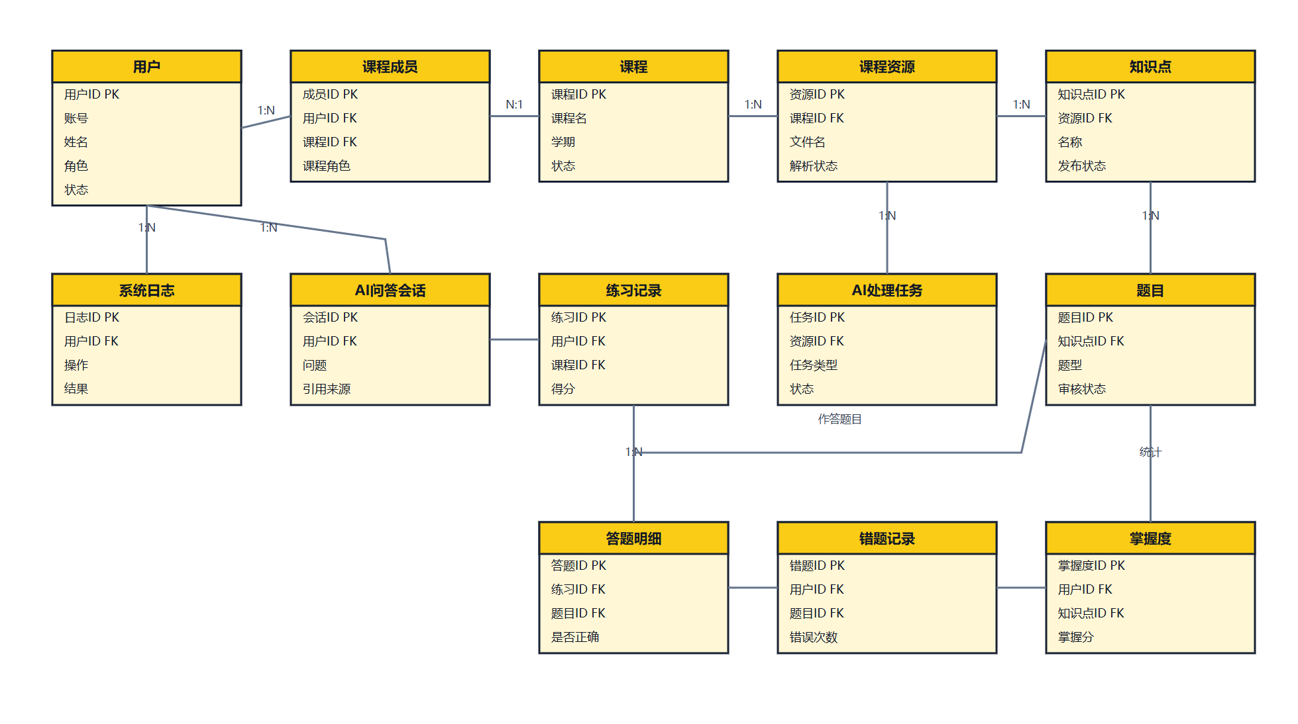

五、 需求追踪与原型映射

5.1 原型页面清单
原型文件 | 对应用户 | 说明
login1.1.html | 游客/教师/学生/管理员 | 品牌信息、账号密码登录、记住我、忘记密码、注册入口。
register(1).html | 教师/学生 | 身份选择、账号、姓名、密码、协议确认。
teacher1.1(1).html | 教师 | 教师工作台全流程。
student1.1.html | 学生 | 学生学习闭环。
admin1.1(1).html | 管理员 | 后台治理和运维监控。

5.1.1 原型1.1页面覆盖清单
原型文件 | 角色/端 | 页面或section | 界面与控件覆盖 | SRS优化说明
login1.1.html | 公共入口 | hero、login-wrap | 品牌标识、课程名、AI解析/RAG/知识图谱/能力诊断标签、教学闭环流程、账号、密码、记住我、忘记密码、登录进入系统、注册新账号。 | 当前原型 login() 固定跳转 teacher.html；正式实现应按用户角色跳转教师端、学生端或管理员端，并统一路由文件名。
register(1).html | 公共入口 | hero、login-wrap | 注册身份单选教师/学生、账号、姓名、密码、确认密码、服务协议与隐私政策勾选、立即注册、已有账号去登录。 | 当前原型仅校验协议勾选；正式实现需增加账号唯一性、密码一致性、角色合法性和课程/班级绑定校验。
teacher1.1(1).html | 授课教师 | dashboard/resources/upload/graph/prepare/paper/review/analysis/warning/profile | 工作台指标、资源表、上传配置、AI解析进度、章节目录树、知识图谱、备课对话、题型参数、试题审核、课堂分析、学生预警、教师个人中心。 | 教师端是课程资源到知识图谱、题目、练习、分析和预警的核心闭环，AI生成内容必须经教师审核后才能发布。
student1.1.html | 在课学生 | home/kg/path/practice/wrong/variant/radar/qa/profile | 学习首页、知识图谱导航、学习路径、在线练习、错题本、错题变式、能力雷达图、AI课程问答、学生个人中心。 | 学生端应围绕推荐学习任务、薄弱点定位、练习反馈、错题巩固、RAG问答和能力报告形成学习闭环。
admin1.1(1).html | 系统管理员 | home/users/course/kb/model/perm/logs | 后台指标、用户管理、课程管理、知识库管理、模型服务监控、权限管理、系统日志。 | 管理员端负责治理和监控，不能越权修改教师审核结论；所有重建索引、禁用账号、删除文档等危险操作需审计。

5.2 需求—页面映射表
需求编号 | 需求名称 | 验收观察点
UC-00 | 访问系统入口与品牌信息 | 系统名称、课程名、能力标签、闭环流程。
UC-01 | 用户登录 | 账号密码、记住我、忘记密码、注册入口。
UC-02 | 用户注册 | 教师/学生身份选择、协议确认。
UC-03 | 个人中心与退出登录 | 头像菜单、个人中心、退出登录。
UC-T00 | 教师工作台概览 | 指标、AI 状态、待办事项。
UC-T01 | 管理教学资源 | 资源表格、筛选、重新解析。
UC-T02 | 上传资源与 AI 解析 | 上传进度、解析步骤、结果预览。
UC-T03 | 审核知识图谱 | 目录树、图谱、知识点详情、审核按钮。
UC-T04 | 智能备课 | 对话助手、章节与生成任务快捷按钮。
UC-T05 | 自动组卷 | 题型配置、结构预览、覆盖率、AI 建议。
UC-T06 | 审核与发布试卷 | 题干、答案、置信度、来源资料、发布。
UC-T07 | 课堂分析 | 班级指标、热力图、趋势图、AI 建议。
UC-T08 | 学生预警 | 风险学生列表、干预动作、雷达图。
UC-T09 | 教师个人中心 | 教师信息、课程统计、设置。
UC-S00 | 学习首页 | 学习进度、今日任务、快捷入口。
UC-S01 | 浏览知识图谱 | 节点颜色、知识点详情、开始练习。
UC-S02 | 学习路径 | 五步路径、AI 推荐理由。
UC-S03 | 在线练习 | 倒计时、题号、题目、提交反馈。
UC-S04 | 错题本 | 筛选、错题列表、变式练习。
UC-S05 | 错题变式 | 原错题、错误原因、变式题。
UC-S06 | 能力雷达图 | 章节维度、班级平均、学习建议。
UC-S07 | AI 课程问答 | 历史会话、引用来源、推荐练习。
UC-S08 | 学生个人中心 | 学生信息、学习统计、能力报告。
UC-A00 | 管理员后台首页 | 用户指标、RAG 性能、安全诉求。
UC-A01 | 用户管理 | 搜索、新增、重置、禁用。
UC-A02 | 课程管理 | 课程卡片、教师、学生数、资源数。
UC-A03 | 知识库管理 | 文档状态、切片数、重建索引。
UC-A04 | 模型服务监控 | 响应时间、成功率、并发、错误摘要。
UC-A05 | 权限管理 | 角色权限、安全规则。
UC-A06 | 系统日志 | 只读日志、下载日志。
UC-C01~UC-C03 | 客户/验收 | 评审记录、验收脚本、闭环演示。

5.2.1 原型1.1细化追踪矩阵
用例编号 | 用例名称 | 原型定位 | 验收观察点
UC-00 | 入口品牌与课程定位 | login1.1.html#hero | 课程名、4个能力标签、5步闭环流程
UC-01 | 登录 | login1.1.html#login-wrap | 账号、密码、记住我、登录按钮、角色路由
UC-02 | 注册 | register(1).html#login-wrap | 身份单选、账号姓名密码、协议勾选、立即注册
UC-T00 | 教师工作台 | teacher1.1(1).html#dashboard | 4个指标、AI处理状态、待办、教学闭环
UC-T01 | 资源管理 | teacher1.1(1).html#resources | 筛选器、资源表、查看/重解析/删除/审核试题
UC-T02 | 资源上传与AI解析 | teacher1.1(1).html#upload | 上传区、解析配置、6步进度、审核入口
UC-T03 | 知识图谱审核 | teacher1.1(1).html#graph | 章节树、图谱节点、通过/修改/删除/发布
UC-T04 | 智能备课 | teacher1.1(1).html#prepare | 对话、章节快捷项、发送、备课方案
UC-T05 | 自动组卷 | teacher1.1(1).html#paper | 题型、占比、数量、难度、覆盖率、AI建议
UC-T06 | 试卷审核与发布 | teacher1.1(1).html#review | 题干、答案、置信度、来源、发布
UC-T07 | 课堂分析 | teacher1.1(1).html#analysis | 班级指标、热力图、趋势图、教学建议
UC-T08 | 学生预警 | teacher1.1(1).html#warning | 风险表、详情、推送练习、发送提醒
UC-T09 | 教师个人中心 | teacher1.1(1).html#profile | 教师信息、统计、退出登录
UC-S00 | 学习首页 | student1.1.html#home | 进度、任务、能力概览、快捷入口
UC-S01 | 知识图谱导航 | student1.1.html#kg | 节点状态、知识点详情、练习入口
UC-S02 | 学习路径 | student1.1.html#path | 5步路径、AI推荐理由、开始练习
UC-S03 | 在线练习 | student1.1.html#practice | 倒计时、题号、选项、提交反馈、雷达图入口
UC-S04 | 错题本 | student1.1.html#wrong | 筛选、错题表、查看解析、加入变式
UC-S05 | 错题变式 | student1.1.html#variant | 原错题、错误原因、变式题、提交答案
UC-S06 | 能力雷达图 | student1.1.html#radar | 章节维度、薄弱项、AI学习建议
UC-S07 | AI课程问答 | student1.1.html#qa | 历史会话、来源引用、推荐练习、免责声明
UC-S08 | 学生个人中心 | student1.1.html#profile | 学生信息、学习统计、能力报告入口
UC-A00 | 后台首页 | admin1.1(1).html#home | 6个运营指标、RAG性能、数据安全诉求
UC-A01 | 用户管理 | admin1.1(1).html#users | 搜索、新增、重置密码、禁用、查看
UC-A02 | 课程管理 | admin1.1(1).html#course | 课程卡片、教师、学生数、资源数
UC-A03 | 知识库管理 | admin1.1(1).html#kb | 向量化状态、切片数、重建索引、删除
UC-A04 | 模型服务监控 | admin1.1(1).html#model | 响应时间、成功率、并发、趋势、错误摘要
UC-A05 | 权限管理 | admin1.1(1).html#perm | 角色权限、跨课程不可见、来源引用
UC-A06 | 系统日志 | admin1.1(1).html#logs | INFO/WARN/ERROR日志、下载日志

5.3 关键状态追踪
状态流 | 起点 | 中间状态 | 终点
资源解析 | 上传文件 | 文本提取、向量化、知识点抽取、题目生成 | 等待人工审核
知识图谱治理 | AI 草稿 | 待审核、需修改 | 已通过并发布
试卷发布 | 组卷草稿 | 逐题审核、替换、查看来源 | 发布给学生
学生学习 | 今日任务 | 练习、错题、变式 | 雷达图与路径更新
学生预警 | 低掌握/低完成 | 中风险或高风险 | 教师干预后观察
知识库运维 | 文档入库 | 向量化中、已完成、异常 | 可检索或重建

5.4 原型 1.1 对齐说明
- 旧版 SRS 中的 index.html、teacher-home.html、student-graph.html、admin.html 等拆分页映射已调整为 1.1 的单页多 section 映射；
- 学生能力雷达图从泛化六维能力更新为章节维度和班级平均对比；
- 管理员需求补充数据安全诉求、RAG 性能、模型服务监控和知识库索引治理；
- 保留客户/验收方作为评审和验收参与者，不新增独立页面。

5.5 需求来源与索引补充说明
本 SRS 将用户需求来源、用例编号、原型页面、验收观察点和优先级评分放在同一条追踪链上，用于避免需求只停留在文字描述中。教师、学生、管理员和客户/验收方的需求均可从本节追踪到第 3 章用例、第 5 章原型映射、第 6 章验收场景和附录 C 的优先级评估。
用户类别 | 需求来源 | 文内索引 | 主要覆盖需求
授课教师 | 项目选题要求、授课教师代表访谈、教师端原型、教师代表优先级问卷 | 2.2.2、3.2.2、5.2、6.2场景1、附录C.3 | 资源导入、AI解析、知识图谱审核、智能备课、自动组卷、课堂分析、学生预警
在课学生 | 项目选题要求、学生代表问卷、学生端原型 | 2.2.3、3.2.3、5.2、6.2场景2、附录C.1 | 知识图谱浏览、学习路径、在线练习、错题变式、能力雷达图、RAG课程问答
系统管理员 | 管理员代表问卷、管理员端原型、权限与日志治理约束 | 2.2.4、3.2.4、3.3.4.3、5.2、6.2场景3、附录C.2 | 用户、课程、RAG知识库、模型服务、权限、日志和数据安全
客户/验收方 | 项目章程、项目视图与范围文档、项目选题要求、原型评审 | 2.2.5、3.2.5、5.3、6.2场景4、6.3 | 需求确认、原型评审、验收测试、进度确认

5.6 需求定义方法说明
本SRS采用标准规范约束、项目文档分析、用户群分类、代表问卷、用例分析、原型走查、UML建模和QFD优先级评估等方法来定义需求。
定义方法 | 方法说明 | 来源依据 | SRS落点
规范结构定义法 | 按SRS规范确定文档应覆盖范围、总体描述、具体需求、约束、质量属性、数据和验收等内容，保证需求定义不只停留在功能列表。 | GB/T 9385-2008《计算机软件需求规格说明规范》；GB/T 11457-2006《信息技术 软件工程术语》 | 1.1、1.4、1.5、3.1~3.3、6.1
项目文档分析法 | 从项目背景、范围、目标、边界和验收要求中抽取需求主题，确定本课程项目只聚焦AI课程教辅系统和单门课程演示范围。 | 项目章程；项目视图与范围文档；可行性研究报告；项目选题要求.jpg | 1.2、2.1、2.4、2.5、6.2
用户群分类与代表确认法 | 先划分授课教师、在课学生、系统管理员、客户/验收方，再分别记录用户特点、关注点和需求覆盖范围。 | 用户群分类、选择产品代表.docx；教师、学生、管理员代表需求优先级评估问卷 | 2.3、3.2.2~3.2.5、5.5、附录C
访谈、问卷与QFD/Kano评估法 | 通过代表问卷收集相对利益、相对损失、实现成本和技术风险，计算优先级得分，并区分首轮必须实现、首轮重点实现和后续增强实现。 | 需求优先级评估问卷；管理员QFD数据.csv；学生QFD数据.csv；需求优先级打分表 | 3.2各用例优先级、附录C
用例分析法 | 将用户目标细化为参与者、触发条件、前置条件、主成功场景、业务规则、异常场景、后置条件和验收观察点。 | 用例图与用例文档_AI课程教辅系统.docx；用例图；开发原型1.1 | 3.2.1~3.2.5、5.2、6.3
原型走查与页面映射法 | 按原型文件和section逐页走查，把页面控件、状态、图表、按钮和截图映射到对应需求，保证需求可观察、可验收。 | 开发原型/1.1/login1.1.html、register(1).html、teacher1.1(1).html、student1.1.html、admin1.1(1).html；原型真实截图 | 3.2各用例原型位置、5.1、5.2、6.3
UML与数据建模分析法 | 对复杂业务流程、交互顺序、领域对象、数据实体和页面流转进行建模，补充文字用例难以表达的关系。 | 图/活动图.png；图/时序图.png；图/UML类图.png；图/ER图.png；图/对话框图（DM）.png | 4.5、附录B
非功能质量属性归并法 | 将性能、安全、权限、可靠性、数据完整性、可维护性、可追踪性、可扩展性和易用性统一归并为非功能性需求。 | GB/T 9385-2008；项目视图与范围文档；用户群分类文档中管理员稳定性/安全诉求；测试用例文档中的安全、权限、性能与异常测试 | 3.3 非功能性需求、6.1、6.3

5.7 追踪索引与维护规则
追踪索引采用“需求来源 -> 功能模块 -> 用例编号 -> 原型定位 -> 数据对象 -> 验收场景 -> 优先级模块”的链式结构。任何新增、删除或改名的需求，都应同步更新第 3 章用例、第 4 章数据字典、第 5 章追踪矩阵、第 6 章验收建议和附录 C/D。
追踪对象 | 编号范围 | 来源依据 | 原型定位 | 数据字典 | 验收/优先级位置
公共入口与账号 | UC-00~UC-03 / M01 | 登录注册原型、用户群分类 | login1.1.html、register(1).html | User、LogEntry | 6.2 场景4、附录 C、附录 D
教师资源与知识图谱 | UC-T01~UC-T03 / M02~M03 | 教师端原型、课程资源需求 | teacher#resources/#upload/#graph | Resource、KnowledgeNode、LogEntry | 6.2 场景1、5.3、附录 C.3
教师组卷与发布 | UC-T05~UC-T06 / M05 | 教师代表问卷、AI 治理约束 | teacher#paper/#review | Question、PracticeRecord、LogEntry | 6.3、附录 C.3
学生练习与能力画像 | UC-S03~UC-S06 / M06~M08 | 学生问卷、学生端原型 | student#practice/#wrong/#variant/#radar | PracticeRecord、Proficiency | 6.2 场景2、附录 C.1
AI 课程问答 | UC-S07 / M09 | RAG 课程知识库约束 | student#qa | Resource、KnowledgeNode、LogEntry | 3.3.4.2、5.3、附录 C.1
管理员治理 | UC-A00~UC-A06 / M10~M12 | 管理员问卷、运维与安全约束 | admin#home/#users/#kb/#model/#perm/#logs | User、Course、Resource、LogEntry | 6.2 场景3、附录 C.2
- 用例编号变更时，应同步检查需求—页面映射表、细化追踪矩阵和验收清单。
- 数据字段新增时，应同步更新 4.2 字段定义、4.3 状态字典或 4.4 正则规则。
- 原型页面或 section 改名时，应同步更新 5.1、5.2、5.7 和附录 D 索引。
- 优先级调整时，应记录调整原因，并说明是否影响首轮验收范围。

六、 验证与验收建议

6.1 验证原则
- 每个需求都应能在原型 1.1 中找到对应文件或 section；
- 每条关键需求都应具备可观察结果，如按钮、表格、状态、图表、提示或日志；
- 所有 AI 生成内容必须展示人工审核、来源引用或免责声明；
- 所有危险动作在正式实现中必须二次确认并记录日志；
- 教师、学生、管理员三类闭环均应能独立演示。

6.2 验收场景建议

场景1 教师闭环
教师登录 -> 工作台查看待办 -> 资源上传 -> AI 解析 -> 知识图谱审核 -> 智能备课 -> 自动组卷 -> 试卷审核与发布 -> 课堂分析 -> 学生预警 -> 个人中心退出。
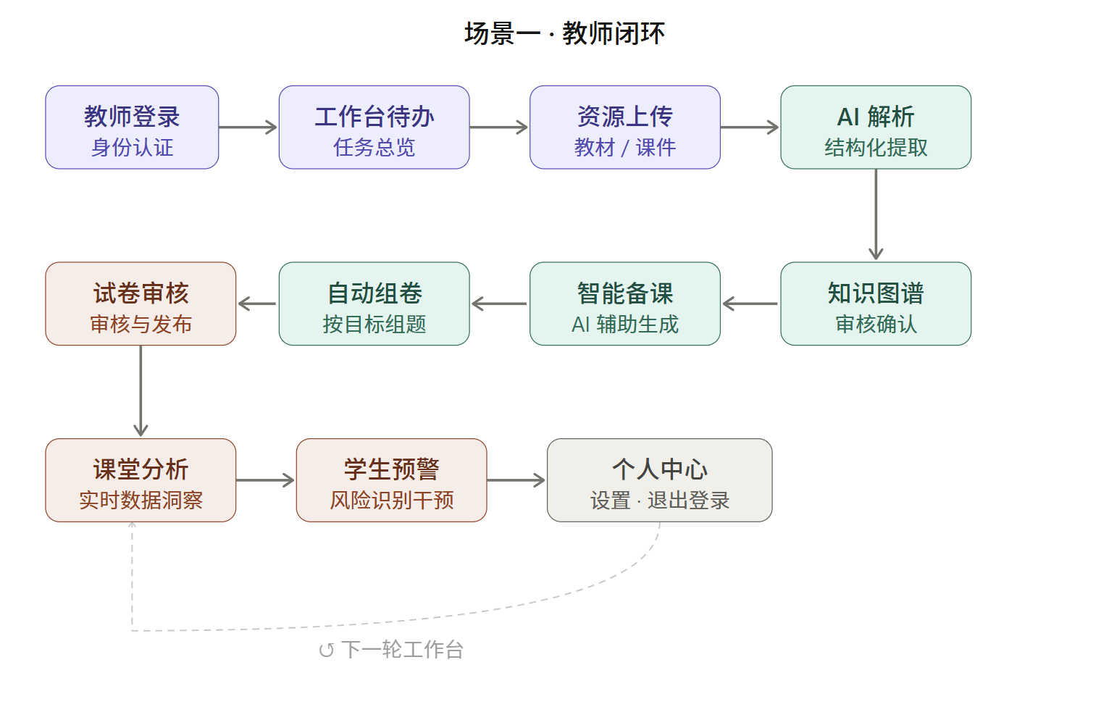

场景2 学生闭环
学生登录 -> 学习首页查看今日任务 -> 知识图谱定位薄弱点 -> 在线练习 -> 查看错题本 -> 错题变式 -> 能力雷达图 -> 学习路径 -> AI 课程问答 -> 个人中心。
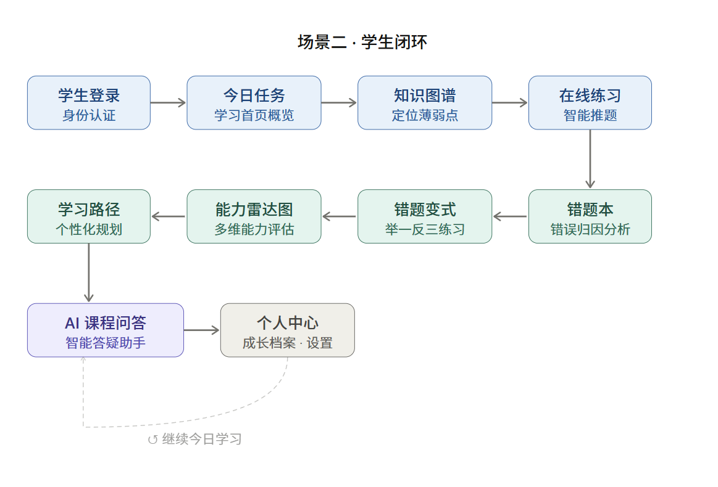

场景3 管理闭环
管理员登录 -> 后台首页查看指标 -> 用户管理 -> 课程管理 -> 知识库管理 -> 模型服务监控 -> 权限管理 -> 系统日志下载。
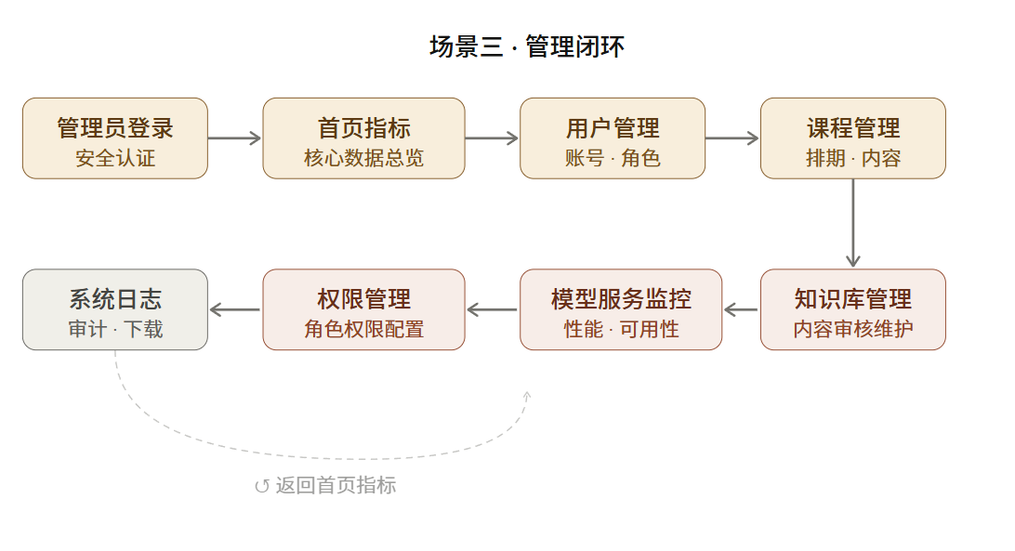

场景4 客户验收闭环
客户查看 SRS -> 走查开发原型 1.1 -> 核对需求追踪矩阵 -> 执行三类角色闭环 -> 记录验收意见。
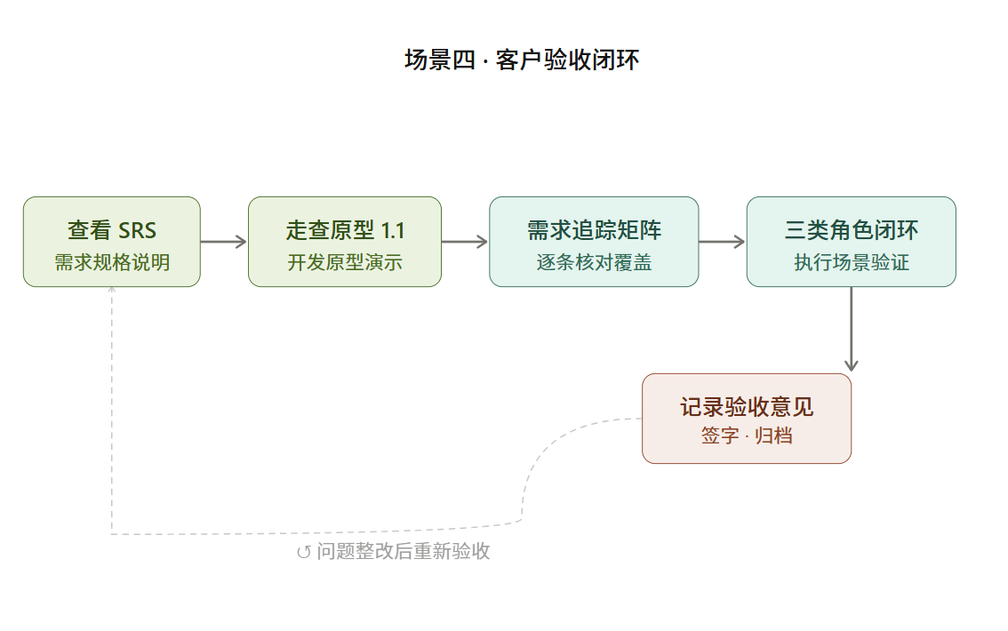

6.3 验收判定清单
验收项 | 通过标准 | 相关需求
登录注册 | 登录页和注册页均可打开，字段和入口完整。 | UC-00  UC-01  UC-02
教师资源闭环 | 从上传到解析、审核、发布的路径完整可见。 | UC-T01  UC-T02  UC-T03  UC-T06
教师教学闭环 | 备课、组卷、课堂分析和学生预警均可演示。 | UC-T04  UC-T05  UC-T07  UC-T08
学生学习闭环 | 任务、图谱、练习、错题、变式、雷达图、路径和问答均可演示。 | UC-S00~UC-S07
管理员治理闭环 | 用户、课程、知识库、模型、权限和日志均可演示。 | UC-A00~UC-A06
AI 治理边界 | AI 内容有审核、来源、置信度或免责声明。 | UC-T03  UC-T06  UC-S07  UC-A03
追踪一致性 | 需求编号、原型位置和验收观察点一致。 | 第 5 章

6.3.1 原型级验收检查项
检查项 | 通过标准 | 涉及用例
页面完整性 | 5个HTML文件均可打开，侧边栏菜单和顶部头像菜单可操作。 | UC-00~UC-A06
教师闭环 | 教师可从工作台进入上传资源、AI解析、知识图谱审核、自动组卷、试卷审核发布、课堂分析和学生预警。 | UC-T00~UC-T08
学生闭环 | 学生可从首页进入图谱、路径、练习、错题、变式、雷达图和AI问答，练习反馈能影响能力诊断。 | UC-S00~UC-S07
管理员治理闭环 | 管理员可查看平台指标，管理用户、课程、知识库、模型监控、权限和日志。 | UC-A00~UC-A06
AI可信边界 | AI生成知识点、题目、问答和建议均有人工审核、来源引用、置信度或免责声明之一。 | UC-T03、UC-T06、UC-S07、UC-A03
权限与审计 | 不同角色访问范围正确，危险操作有确认和日志。 | UC-01、UC-A01、UC-A03、UC-A05、UC-A06
原型与SRS一致性 | RTM中的每个用例均能在对应文件和section中找到可观察控件或数据。 | 第5.2.1节

6.4 演示数据建议
- 教师：
字段 | 值
身份 | 教师
账号 | teacher001
密码 | 123456
姓名 | 杨老师

- 学生：
字段 | 值
身份 | 学生
账号 | student001
密码 | 123456
姓名 | 张同学

- 管理员：
字段 | 值
身份 | 管理员
账号 | admin001
密码 | 123456
姓名 | 管理员

- 核心课程：《软件需求分析原理与实践》；
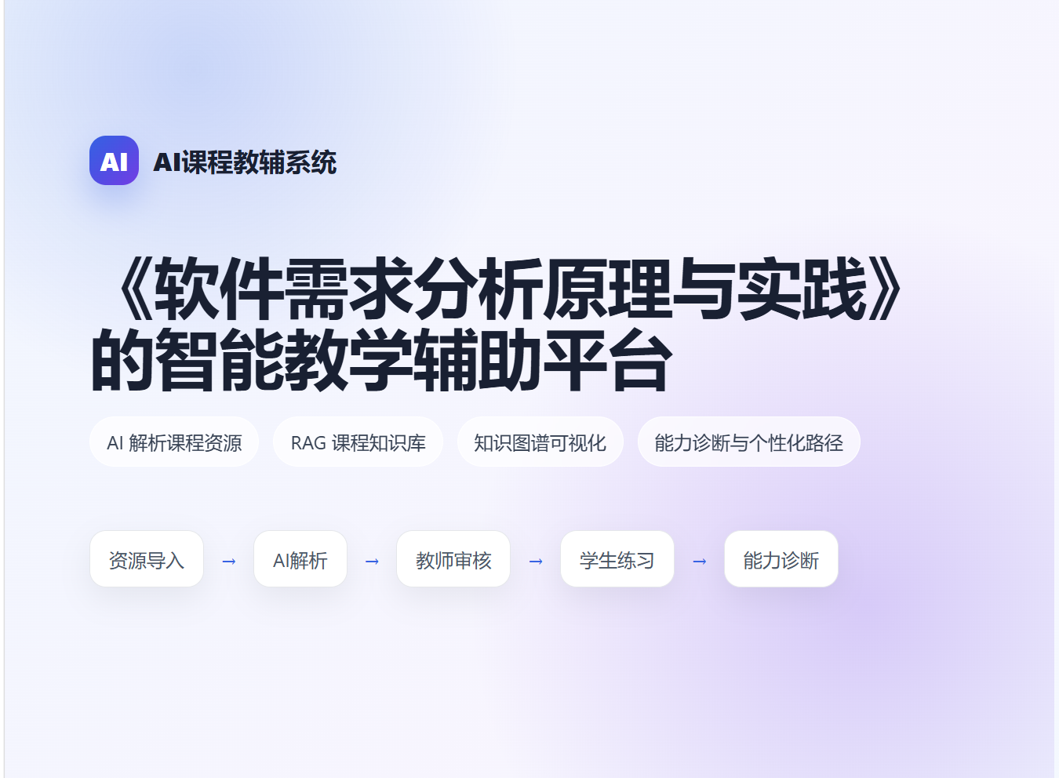

- 示例资源：第4章 UML建模.pptx、需求获取案例.pdf、需求分析习题库.docx；
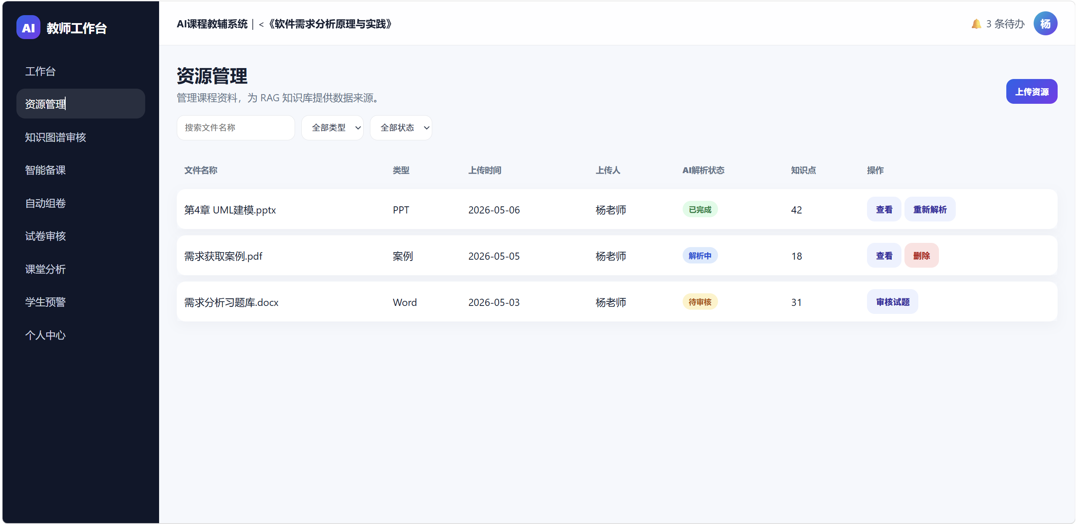

- 示例薄弱点：UML建模、需求验证、需求获取方法；
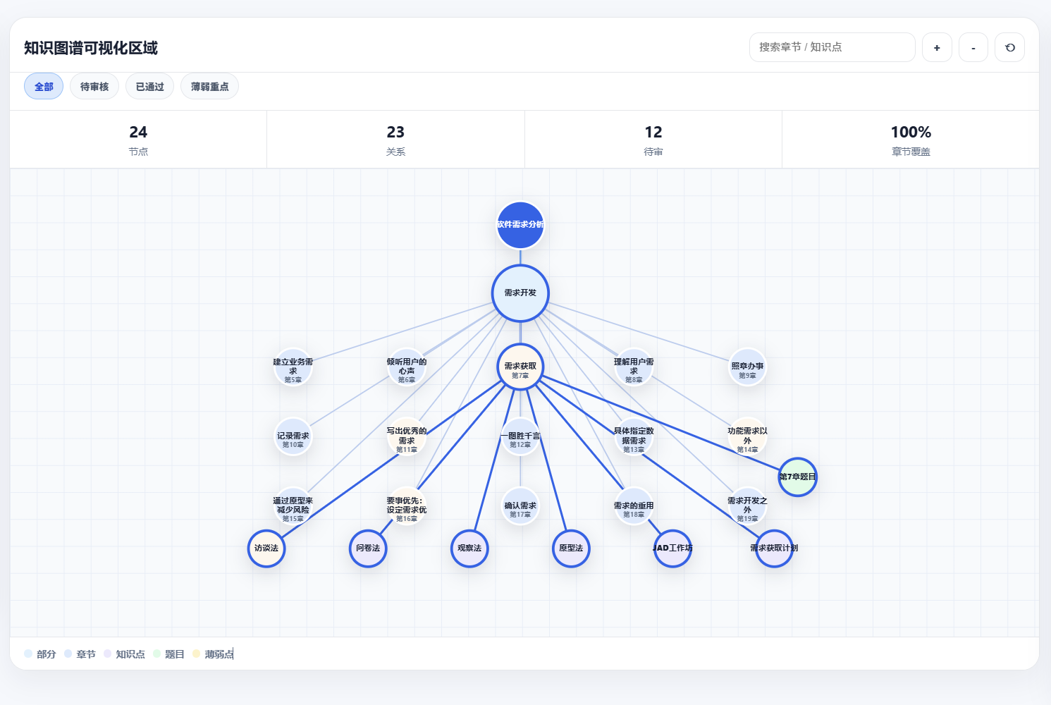

- 示例指标：学习进度 68%，总体掌握度 76%，平均分 78.5，高风险学生 8 人。
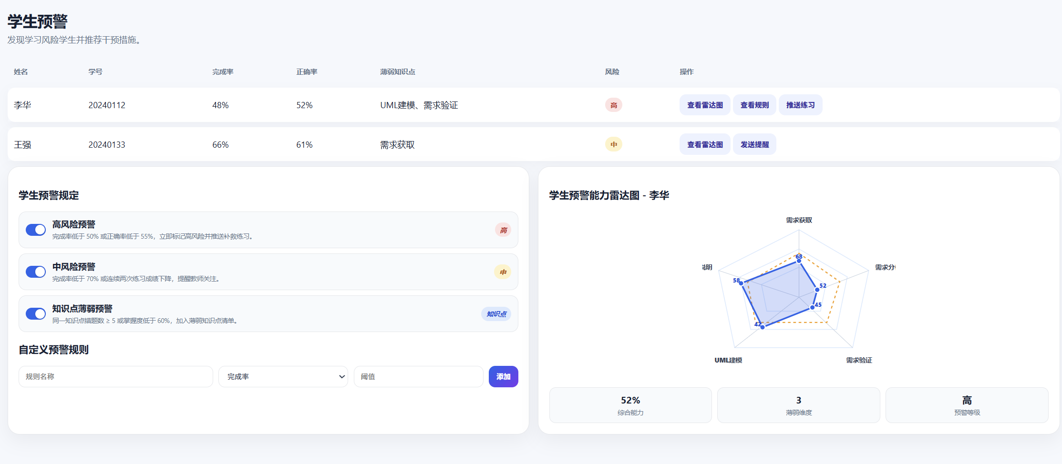

七、 附录

附录 A 术语表
术语 | 释义
知识图谱 | 对课程知识点及其关系的结构化表达。
错题变式 | 基于学生原错题和对应知识点生成的新情境题。
学习路径 | 系统根据掌握度、错题和教师任务推荐的学习步骤。
能力雷达图 | 用于展示学生在多个章节或能力维度上掌握度的图表。
试题审核 | 教师对 AI 生成题目的人工确认流程。
资源解析 | 将课程文档转化为文本、切片、知识点、题目和索引的过程。
模型服务监控 | 对 RAG 响应时间、成功率、并发量和错误日志进行观察。

附录 B 需求分析模型图
附录B用于补充第3章文字用例难以表达的复杂关系。图例选择以需求对象为准，流程类需求使用活动图，交互时序使用时序图，领域对象使用类图，数据实体关系使用ER图，页面跳转和对话入口使用对话框图。
模型图 | 适配的需求对象 | 准确性说明
活动图 | 教师导入资源、AI解析、审核发布、学生练习、能力诊断的业务闭环 | 适合表达分支、并行处理、人工审核和异常回退，能补充用例主成功场景。
时序图 | 用户端、后端服务、RAG知识库、AI模型服务、数据库之间的调用顺序 | 适合说明AI生成、检索引用、日志记录和结果返回的先后关系。
UML类图 | 用户、课程、资源、知识点、试题、练习记录、能力画像、日志等领域对象 | 适合说明对象职责、关联和约束，为数据字典和功能需求提供对象层解释。
ER图 | 系统持久化数据实体及其关系 | ER图不是严格UML图，但适合配合数据字典说明数据库实体关系，放在4.5中使用。
对话框图（DM） | 登录、教师端、学生端、管理员端页面入口和跳转关系 | DM图不是严格UML图，但适合说明界面导航和页面关系，补充3.1.1用户界面需求。

B.1 ER图


B.2 类图
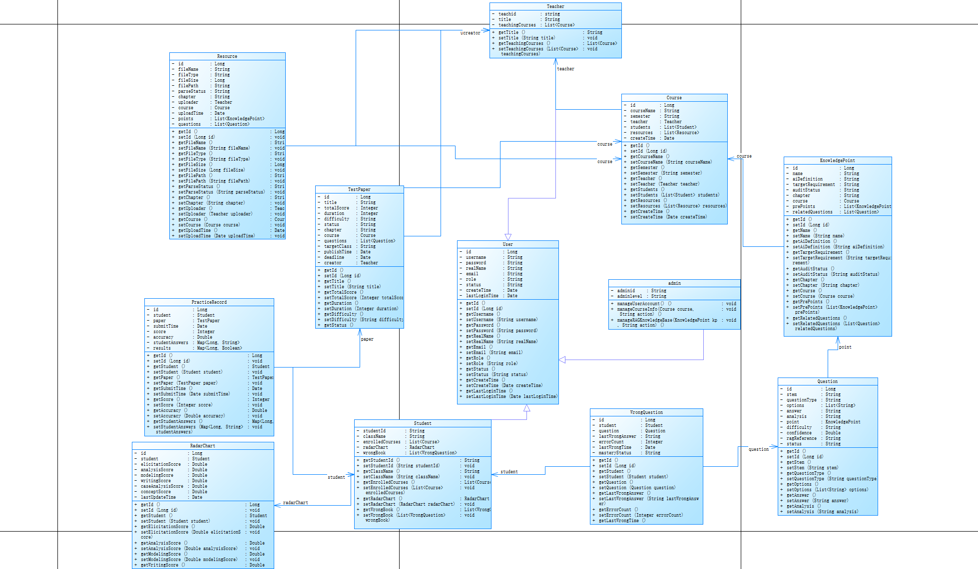

B.3 对话框图
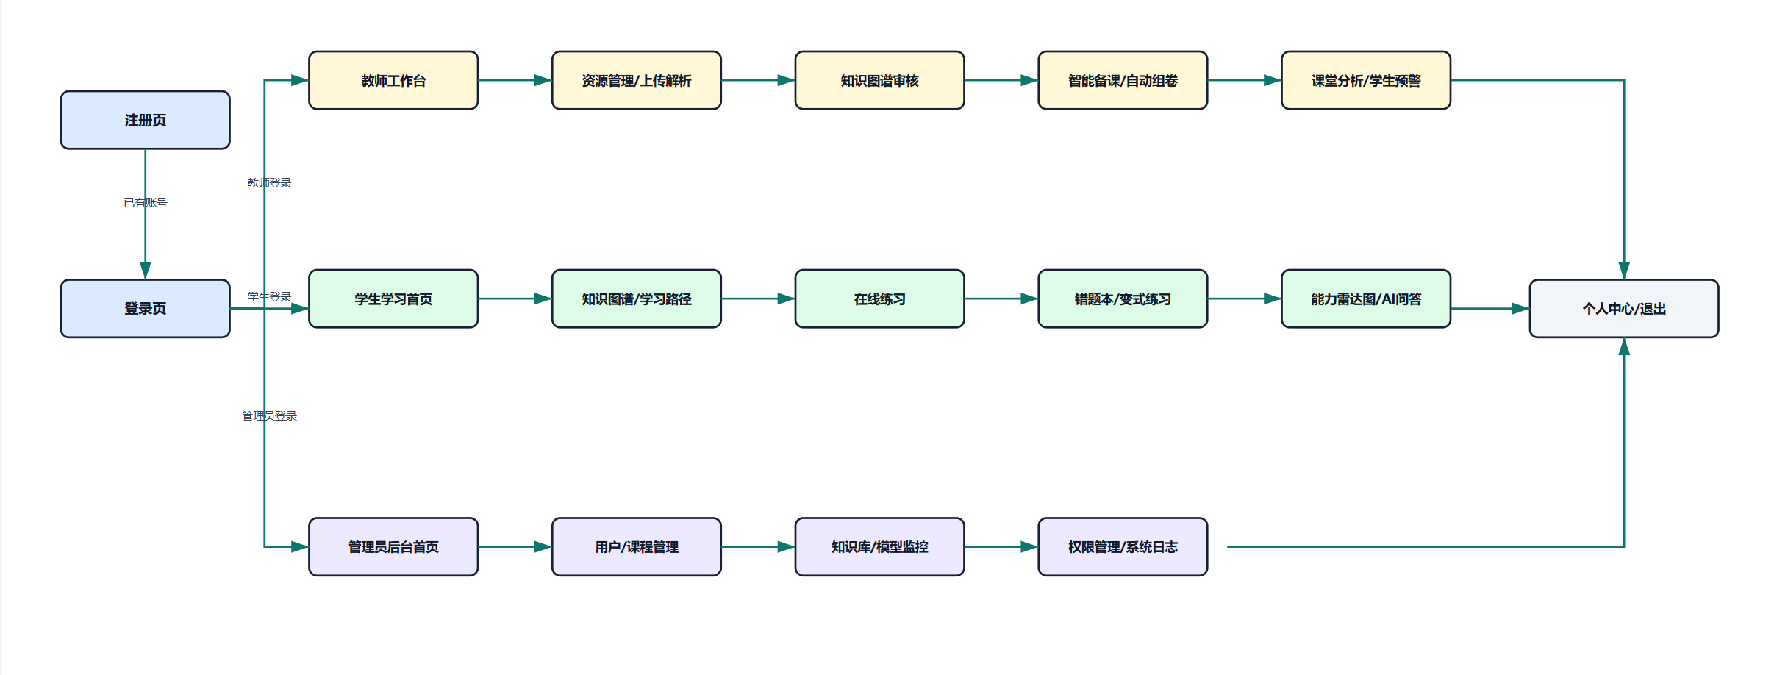

B.4 时序图
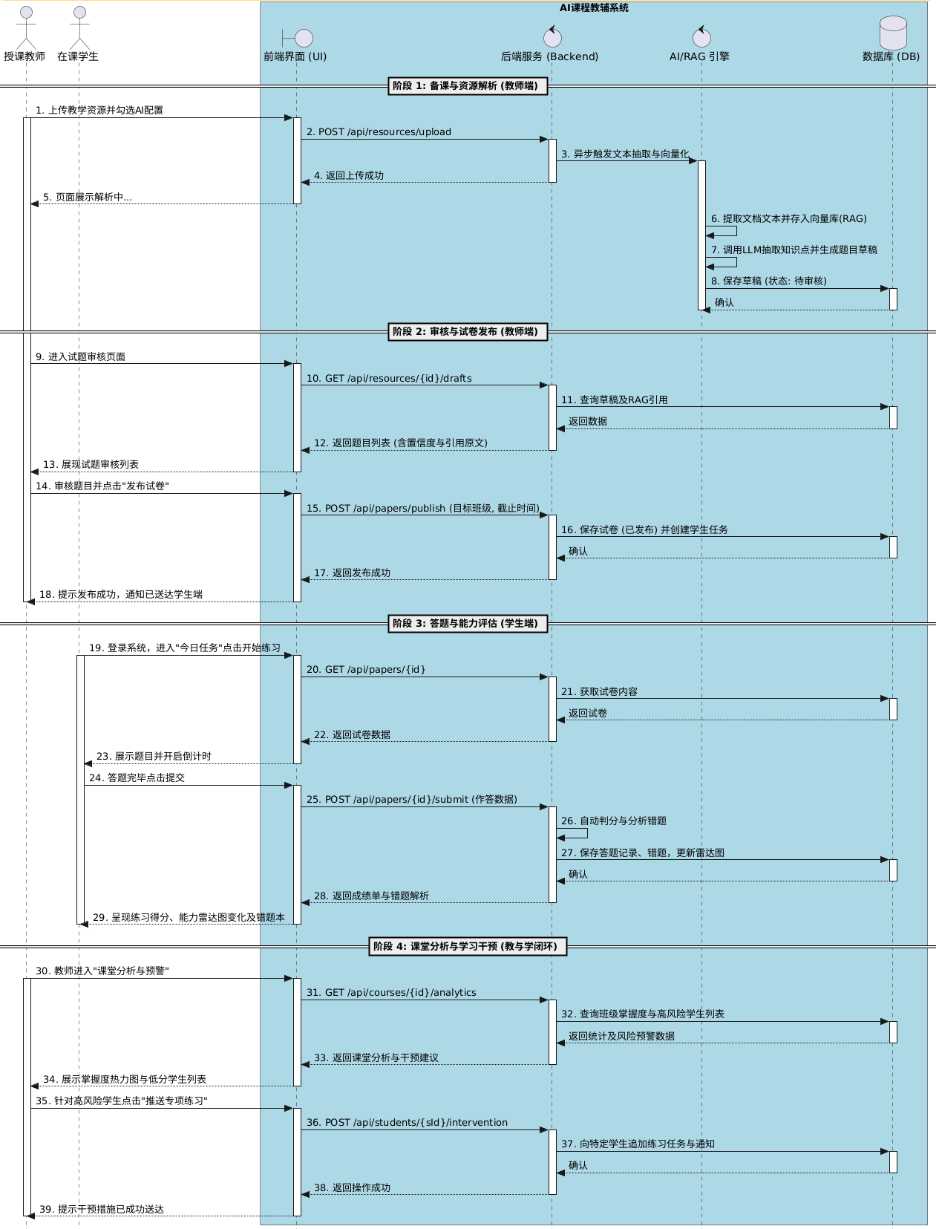

B.5 活动图
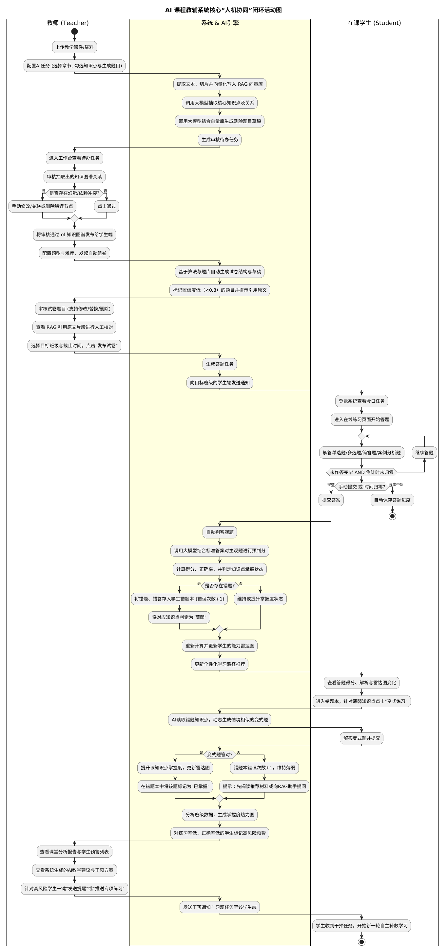

附录 C 需求优先级评估(QFD)
各代表评分采用：优先级得分 = （相对利益 + 相对损失） / （实现成本 + 技术风险）。分值越高，表示在当前角色视角下投入产出比越高；Kano 类型为 E 的基础/期望型需求即使缺少单一代表评分，也应优先纳入首轮闭环。
$$优先级得分 = \frac{相对利益 + 相对损失}{实现成本 + 技术风险}$$
当不同代表关注范围不一致时，以角色直接相关需求为主，以管理员治理需求作为全局约束补充。

C.1 评分口径与排序解释
评分解释遵循三条规则：
第一，E 类需求代表用户期望或基础能力，优先保证原型闭环可用；
第二，N 类需求依据 QFD 得分比较相对优先级；
第三，若功能分数相近，则优先实现风险更低、依赖更少、验收观察点更清晰的需求。
评价项 | 含义 |  | 取值解释 |  | 排序影响
相对利益 | 实现该需求后对代表角色的正向价值 |  | 1 低，9 高 |  | 越高越应优先
相对损失 | 不实现该需求时带来的业务损失 |  | 1 低，9 高 |  | 越高越应优先
实现成本 | 实现所需开发、测试和维护成本 |  | 1 低，9 高 |  | 越高越降低优先级
技术风险 | AI/RAG、数据、性能、权限等不确定性 |  | 1 低，9 高 |  | 越高越降低优先级
Kano 类型 | E 为期望/基础闭环，N 为可按得分排序的普通增强 |  | E/N |  | E 类优先保证闭环，N 类比较得分
排序层级 |  | 模块编号 |  | 对应内容
首轮必须实现 |  | M01、M02、M03、M05、M06、M08 |  | 公共入口与权限、资源解析、知识图谱、自动组卷/审核、在线练习、能力画像与路径
首轮重点实现 |  | M04、M07、M09、M11、M12 |  | 智能备课、错题变式、RAG问答、权限治理、系统日志
后续增强实现 |  | M10 |  | 管理员课程信息维护可先满足基本增删改查，深度对接教务系统放入后续版本

C.2 学生代表
编号 | 功能模块 | Kano  类型 | 功能说明 | SRS对应说明 | 相对利益  (1~9) | 相对损失  (1~9) | 实现成本  (1~9) | 技术风险  (1~9) | 优先级得分
M01 | 公共入口、登录注册与角色权限 | E | 提供系统入口、品牌与课程定位、账号登录、教师/学生注册、个人中心、退出登录和基于角色的访问控制。 | 对应SRS 3.2.1 UC-00~UC-03、UC-P01~UC-P03。 | 不适用 | 不适用 | 不适用 | 不适用 | 不适用
M02 | 教学资源上传、管理与AI解析 | E | 教师上传PPT/PDF/Word/TXT等课程资源，系统完成文本提取、切片、向量化、知识点抽取、题目生成和解析状态跟踪。 | 对应SRS 3.2.2 UC-T01、UC-T02。 | 不适用 | 不适用 | 不适用 | 不适用 | 不适用
M03 | 知识图谱审核、发布与学习导航 | E | 教师审核AI抽取的知识点、前置关系和掌握要求，发布后学生通过知识图谱查看课程结构、薄弱节点和推荐资料。 | 对应SRS 3.2.2 UC-T03、3.2.3 UC-S01。 | 不适用 | 不适用 | 不适用 | 不适用 | 不适用
M04 | 智能备课与教学内容生成 | N | 教师通过AI助手生成备课方案、课堂提问、教案、PPT或教学视频脚本，支持按章节和教学目标持续追问。 | 对应SRS 3.2.2 UC-T04。 | 不适用 | 不适用 | 不适用 | 不适用 | 不适用
M05 | 自动组卷、试题审核与发布 | E | 教师配置题型、数量、分值、难度和薄弱知识点覆盖策略，AI生成试卷草稿，教师审核来源、答案、解析和置信度后发布。 | 对应SRS 3.2.2 UC-T05、UC-T06。 | 不适用 | 不适用 | 不适用 | 不适用 | 不适用
M06 | 学生在线练习与提交反馈 | E | 学生完成教师发布或AI推荐的专项练习，系统记录答题、标记、倒计时、得分、正确率、错题和薄弱知识点。 | 对应SRS 3.2.3 UC-S03。 | 9 | 1 | 4 | 3 | 1.43
M07 | 错题本与错题变式训练 | N | 系统按章节、知识点、题型和错误次数管理错题，基于原错题生成相似情境的变式题，帮助学生巩固薄弱知识点。 | 对应SRS 3.2.3 UC-S04、UC-S05。 | 8 | 2 | 5 | 4 | 1.11
M08 | 能力雷达图与个性化学习路径 | N | 系统根据练习成绩、错题、章节掌握度和班级平均水平生成能力雷达图、薄弱项分析和分步学习路径。 | 对应SRS 3.2.3 UC-S02、UC-S06。 | 8 | 2 | 4 | 4 | 1.25
M09 | AI课程问答与RAG来源引用 | E | 学生、教师基于课程知识库提问，系统通过RAG检索生成回答，并显示引用来源、相关知识点、推荐练习和学习免责声明。 | 对应SRS 3.2.3 UC-S07、3.4.2 RAG与来源约束。 | 7 | 1 | 6 | 5 | 0.73
M10 | 课堂数据分析与学生预警 | N | 教师查看班级完成率、平均分、知识点热力图、章节趋势、高频错题和风险学生，并推送练习或发送提醒。 | 对应SRS 3.2.2 UC-T07、UC-T08。 | 不适用 | 不适用 | 不适用 | 不适用 | 不适用
M11 | 后台用户、课程与知识库管理 | E | 管理员维护教师、学生、管理员账号，管理课程、班级、授课关系、知识库文档、索引状态、切片数量和重建索引任务。 | 对应SRS 3.2.4 UC-A01~UC-A03。 | 不适用 | 不适用 | 不适用 | 不适用 | 不适用
M12 | 模型服务监控、权限安全与系统日志 | E | 管理员监控RAG平均响应时间、AI请求成功率、并发量、错误日志，配置权限边界，导出系统日志并审计危险操作。 | 对应SRS 3.2.4 UC-A04~UC-A06、3.6.1安全性。 | 不适用 | 不适用 | 不适用 | 不适用 | 不适用

C.3 管理员代表
编号 | 功能模块 | Kano  类型 | 功能说明 | SRS对应说明 | 相对利益  (1~9) | 相对损失  (1~9) | 实现成本  (1~9) | 技术风险  (1~9) | 优先级得分
M01 | 公共入口、登录注册与角色权限 | E | 提供系统入口、品牌与课程定位、账号登录、教师/学生注册、个人中心、退出登录和基于角色的访问控制。 | 对应SRS 3.2.1 UC-00~UC-03、UC-P01~UC-P03。 | 9 | 8 | 3 | 2 | 3.40
M02 | 教学资源上传、管理与AI解析 | E | 教师上传PPT/PDF/Word/TXT等课程资源，系统完成文本提取、切片、向量化、知识点抽取、题目生成和解析状态跟踪。 | 对应SRS 3.2.2 UC-T01、UC-T02。 | 不适用 | 不适用 | 不适用 | 不适用 | 不适用
M03 | 知识图谱审核、发布与学习导航 | E | 教师审核AI抽取的知识点、前置关系和掌握要求，发布后学生通过知识图谱查看课程结构、薄弱节点和推荐资料。 | 对应SRS 3.2.2 UC-T03、3.2.3 UC-S01。 | 不适用 | 不适用 | 不适用 | 不适用 | 不适用
M04 | 智能备课与教学内容生成 | N | 教师通过AI助手生成备课方案、课堂提问、教案、PPT或教学视频脚本，支持按章节和教学目标持续追问。 | 对应SRS 3.2.2 UC-T04。 | 不适用 | 不适用 | 不适用 | 不适用 | 不适用
M05 | 自动组卷、试题审核与发布 | E | 教师配置题型、数量、分值、难度和薄弱知识点覆盖策略，AI生成试卷草稿，教师审核来源、答案、解析和置信度后发布。 | 对应SRS 3.2.2 UC-T05、UC-T06。 | 不适用 | 不适用 | 不适用 | 不适用 | 不适用
M06 | 学生在线练习与提交反馈 | E | 学生完成教师发布或AI推荐的专项练习，系统记录答题、标记、倒计时、得分、正确率、错题和薄弱知识点。 | 对应SRS 3.2.3 UC-S03。 | 不适用 | 不适用 | 不适用 | 不适用 | 不适用
M07 | 错题本与错题变式训练 | N | 系统按章节、知识点、题型和错误次数管理错题，基于原错题生成相似情境的变式题，帮助学生巩固薄弱知识点。 | 对应SRS 3.2.3 UC-S04、UC-S05。 | 不适用 | 不适用 | 不适用 | 不适用 | 不适用
M08 | 能力雷达图与个性化学习路径 | N | 系统根据练习成绩、错题、章节掌握度和班级平均水平生成能力雷达图、薄弱项分析和分步学习路径。 | 对应SRS 3.2.3 UC-S02、UC-S06。 | 不适用 | 不适用 | 不适用 | 不适用 | 不适用
M09 | AI课程问答与RAG来源引用 | E | 学生、教师基于课程知识库提问，系统通过RAG检索生成回答，并显示引用来源、相关知识点、推荐练习和学习免责声明。 | 对应SRS 3.2.3 UC-S07、3.4.2 RAG与来源约束。 | 不适用 | 不适用 | 不适用 | 不适用 | 不适用
M10 | 课堂数据分析与学生预警 | N | 教师查看班级完成率、平均分、知识点热力图、章节趋势、高频错题和风险学生，并推送练习或发送提醒。 | 对应SRS 3.2.2 UC-T07、UC-T08。 | 不适用 | 不适用 | 不适用 | 不适用 | 不适用
M11 | 后台用户、课程与知识库管理 | E | 管理员维护教师、学生、管理员账号，管理课程、班级、授课关系、知识库文档、索引状态、切片数量和重建索引任务。 | 对应SRS 3.2.4 UC-A01~UC-A03。 | 9 | 9 | 5 | 4 | 2.00
M12 | 模型服务监控、权限安全与系统日志 | E | 管理员监控RAG平均响应时间、AI请求成功率、并发量、错误日志，配置权限边界，导出系统日志并审计危险操作。 | 对应SRS 3.2.4 UC-A04~UC-A06、3.6.1安全性。 | 9 | 9 | 5 | 5 | 1.80

C.4 教师代表
编号 | 功能模块 | Kano  类型 | 功能说明 | SRS对应说明 | 相对利益  (1~9) | 相对损失  (1~9) | 实现成本  (1~9) | 技术风险  (1~9) | 优先级得分
M01 | 公共入口、登录注册与角色权限 | E | 提供系统入口、品牌与课程定位、账号登录、教师/学生注册、个人中心、退出登录和基于角色的访问控制。 | 对应SRS 3.2.1 UC-00~UC-03、UC-P01~UC-P03。 | 5 | 7 | 3 | 2 | 2.40
M02 | 教学资源上传、管理与AI解析 | E | 教师上传PPT/PDF/Word/TXT等课程资源，系统完成文本提取、切片、向量化、知识点抽取、题目生成和解析状态跟踪。 | 对应SRS 3.2.2 UC-T01、UC-T02。 | 6 | 7 | 6 | 5 | 1.18
M03 | 知识图谱审核、发布与学习导航 | E | 教师审核AI抽取的知识点、前置关系和掌握要求，发布后学生通过知识图谱查看课程结构、薄弱节点和推荐资料。 | 对应SRS 3.2.2 UC-T03、3.2.3 UC-S01。 | 8 | 8 | 6 | 5 | 1.45
M04 | 智能备课与教学内容生成 | N | 教师通过AI助手生成备课方案、课堂提问、教案、PPT或教学视频脚本，支持按章节和教学目标持续追问。 | 对应SRS 3.2.2 UC-T04。 | 8 | 9 | 6 | 5 | 1.55
M05 | 自动组卷、试题审核与发布 | E | 教师配置题型、数量、分值、难度和薄弱知识点覆盖策略，AI生成试卷草稿，教师审核来源、答案、解析和置信度后发布。 | 对应SRS 3.2.2 UC-T05、UC-T06。 | 7 | 8 | 5 | 4 | 1.67
M06 | 学生在线练习与提交反馈 | E | 学生完成教师发布或AI推荐的专项练习，系统记录答题、标记、倒计时、得分、正确率、错题和薄弱知识点。 | 对应SRS 3.2.3 UC-S03。 | 不适用 | 不适用 | 不适用 | 不适用 | 不适用
M07 | 错题本与错题变式训练 | N | 系统按章节、知识点、题型和错误次数管理错题，基于原错题生成相似情境的变式题，帮助学生巩固薄弱知识点。 | 对应SRS 3.2.3 UC-S04、UC-S05。 | 不适用 | 不适用 | 不适用 | 不适用 | 不适用
M08 | 能力雷达图与个性化学习路径 | N | 系统根据练习成绩、错题、章节掌握度和班级平均水平生成能力雷达图、薄弱项分析和分步学习路径。 | 对应SRS 3.2.3 UC-S02、UC-S06。 | 不适用 | 不适用 | 不适用 | 不适用 | 不适用
M09 | AI课程问答与RAG来源引用 | E | 学生、教师基于课程知识库提问，系统通过RAG检索生成回答，并显示引用来源、相关知识点、推荐练习和学习免责声明。 | 对应SRS 3.2.3 UC-S07、3.4.2 RAG与来源约束。 | 8 | 9 | 6 | 5 | 1.55
M10 | 课堂数据分析与学生预警 | N | 教师查看班级完成率、平均分、知识点热力图、章节趋势、高频错题和风险学生，并推送练习或发送提醒。 | 对应SRS 3.2.2 UC-T07、UC-T08。 | 8 | 7 | 5 | 4 | 1.67
M11 | 后台用户、课程与知识库管理 | E | 管理员维护教师、学生、管理员账号，管理课程、班级、授课关系、知识库文档、索引状态、切片数量和重建索引任务。 | 对应SRS 3.2.4 UC-A01~UC-A03。 | 不适用 | 不适用 | 不适用 | 不适用 | 不适用
M12 | 模型服务监控、权限安全与系统日志 | E | 管理员监控RAG平均响应时间、AI请求成功率、并发量、错误日志，配置权限边界，导出系统日志并审计危险操作。 | 对应SRS 3.2.4 UC-A04~UC-A06、3.6.1安全性。 | 不适用 | 不适用 | 不适用 | 不适用 | 不适用

附录 D 索引
本索引用于弥补标准支持信息中的索引项，帮助评审人员快速定位术语、需求编号、数据对象和质量属性。
索引词 | 类别 | 主要位置
GB/T 9385-2008 | 标准依据 | 1.4、5.6、3.3.4.6
外部接口输入/输出规格 | 接口需求 | 3.1.5
内存约束 | 产品描述 | 2.1.4、3.3.2
运行/操作方式 | 产品描述 | 2.1.4、6.2
现场适应性需求 | 产品描述 | 2.1.4、6.4
性能需求 | 非功能需求 | 3.3.1、3.3.1.1
容量与并发 | 非功能需求 | 3.3.2、3.3.2.1
数据库逻辑需求 | 数据需求 | 3.3.9、4.2
标准依从性 | 设计约束 | 3.3.4.6
可移植性 | 软件质量属性 | 3.3.5.6
日志保留 | 审计与数据保存 | 3.3.2.1、3.3.9、4.2.8
User/Course/Resource/Question/LogEntry | 数据对象 | 3.3.9、4.2
UC-T02/UC-S03/UC-A06 | 功能需求编号 | 3.2、5.2、6.3
需求冲突分析 | 需求治理 | 2.6.2、5.7
优先级排序解释 | 优先级评估 | 2.6.3、附录 C.0、附录 C
数据字典字段级定义 | 数据字典 | 4.2.9、4.3、4.4
运行环境细化 | 运行环境 | 2.7.1~2.7.7、3.1.3、3.1.5
追踪索引与维护规则 | 需求追踪 | 5.7、附录 D

